|  |
| --- |
| **TRƯỜNG ĐẠI HỌC CÔNG NGHỆ THÔNG TIN**  **KHOA HỆ THỐNG THÔNG TIN**  **------------------------------------------------------**  customLogo  **BÁO CÁO ĐỒ ÁN OLAP**    **LỚP IS217.L21.HTCL**  **Sinh Viên thực hiện**  **18520828 Huỳnh Gia Huy**  **18520700 Lê Chí Hải**  **Giảng viên hướng dẫn : Đỗ Thị Minh Phụng**            ***Thành phố Hồ Chí Minh – Năm 2021*** |

**Mục Lục**

Lời nói đầu .......................................................................................7

**CHƯƠNG 1 : TỔNG QUAN ĐỀ TÀI .............................................8**

1.1 Giới thiệu về nguồn dữ liệu

1.1.1 Tên bộ dữ liệu...............................................................8

1.1.2 Đơn vị cung cấp............................................................8

1.1.3 Mô tả nội dung .............................................................8

1.1.4 Nguồn tải tập dữ liệu.....................................................8

1.1.5 Hướng chủ đề của kho dữ liệu.......................................8

1.1.6 Mô tả chi tiết các trường dữ liệu có nghĩa.....................8

1.2 Thiết kế kho dữ liệu

1.2.1 Lược đồ kho dữ liệu (Sơ đồ hình bông tuyết)................9

1.2.2 Mô tả chi tiết bảng FACT...............................................9

1.2.3 Mô tả chi tiết bảng DIMENSION..................................11

1.2.3.1 Dim_Cars.....................................................................11

1.2.3.2 Dim__Status................................................................11

1.2.3.3 Dim_Cateogry.... .........................................................12

1.2.3.4 Dim_Time…................................................................12

1.3 Các câu truy vấn......................................................................13

**CHƯƠNG 2 : QUÁ TRÌNH SSIS………………………………..14**

1.Yêu cầu.........................................................................................14

2.Nội dung thực hiện

2.1 Tạo database trong MS SQL Server và import dataset từ file excel....................................................................................................14

2.2 Tạo project SSIS trong SQL Server Business Inteligence..........................................................................................17

2.3 Xác định Data Flow Sources (bảng nguồn ) Data Flow Destination (bảng đích)…………………………………………....18

2.4 Tách Dữ liệu NULL từ dữ liệu nguồn......................................18

2.5 Tạo Delete Execute SQL Task cho các bảng Data_Clean.......20

2.6 Thực hiện nạp dữ liệu vào bảng Dim_Cars..............................21

2.7 Thực hiện nạp dữ liệu vào bảng Dim_Category........................27

2.8 Thực hiện nạp dữ liệu vào bảng Dim_Status.............................31

2.9 Thực hiện nạp dữ liệu vào bảng Dim_Time...............................35

2.10 Tạo câu lệnh Delete Execute SQL Task cho các bảng Dim.....41

2.11 Thực hiện nạp dữ liệu vào bảng Fact........................................42

2.12 Tạo Execute SQL Task ràng buộc các khóa ngoại và Delete cho bảng Fact.............................................................................................51

2.13 Xóa Khóa Ngoại.......................................................................52

3.Kết quả.............................................................................................53

**CHƯƠNG 3 : QUÁ TRÌNH SSAS………………………………..56**

1.Yêu cầu ...........................................................................................55

2.Nội dung thực hiện .........................................................................55

2.1 Tạo new project SSAS trong SQL Server Business Intelligence ...........................................................................................................55

2.2 Tạo Data Sources......................................................................56

2.3 Tạo Data SourceViews.............................................................62

2.4 Tạo Cube..................................................................................65

2.5 Thêm Measure (Nếu cần).........................................................70

2.6 Hiệu chỉnh lại các thuộc tính và deploy...................................72

2.7 Thực hiện các câu truy vấn theo (MDX, Manual ,Pivot , Excel).................................................................................................75

Câu 1 Liệt kê các mẫu xe đã được nhập(Pivot)............................75

Câu 2 Liet kê những mẫu xe có giá trên 10000USD ?(Sử dụng Filter)..................................................................................................77

Câu 3. Liệt kê huy hiệu, mẫu xe, đã qua sử dụng (category = used) có giá tiền nhỏ hơn 5k USD ?(Sử dụng Filter)...................................79

Câu 4. Liệt kê các Huy hiệu, Mẫu xe riêng tư (category = private) được mua lại vào năm 2018?.............................................................80

Câu 5. Tổng Chi phí nhập xe toyota vào năm 2018?..................................................................................................82

Câu 6. Liệt kê các xe body SUV có màu đen (colour = Black and Gold)?.................................................................................................83

Câu 7 Liệt kê các xe máy dầu có dung tích lớn hơn 2.0, chạy chằng dầu ?(Sử dụng Filter)...............................................................85

Câu 8. Liệt kê tất cả các xe có hộp số sàn?(Sử dụng CROSSJOIN).....................................................................................87

Câu 9. Liệt kê các mẫu xe , badge theo giá giảm dần nhập vào năm 2018?(Sử dụng ORDER cho MDX và Excel)...........................89

Câu 10. Tổng chi phí nhập xe (liệt kê theo ROLL UP) ? ...........................................................................................................91

Câu 11. Thống kê số lượng xe nhập vào (thống kê theo DRILL DOWN) ?..........................................................................................96

Câu 12 Liệt kê các mẫu xe chạy bằng dầu hoặc xăng?(Sử dụng SLICE & DICE)..............................................................................99

Câu 13 Liệt kê 5 mẫu xe giá bán cao nhất của Toyota ?( Sử dụng TopCount() )...................................................................................102

Câu 14 Tháng có chi phí nhập xe nhiều nhất trong năm 2017?( Sử dụng TopCount() )..........................................................................103

Câu 15 Liệt kê các mẫu xe ít số km nhỏ hơn 10000 và có giá tăng dần (CROSSJOIN)..........................................................................105

**CHƯƠNG 4 : QUÁ TRÌNH SSRS………………………………105**

1.Yêu cầu các công cụ cần thiết.......................................................105

2.Nội dung thực hiện

2.1 Report Designer (Reporting Services)

2.1.1 Tạo project và report cho câu truy vấn.............................105

2.1.2 Trang trí thuộc tính trong bảng.........................................112

2.1.3 Page Header , Page Footer và đánh số trang....................113

2.1.4 Add Group and total ........................................................115

2.1.5 Thống kê số lượng xe được nhập.....................................119

2.1.6 Thống kê chi phí nhập xe..................................................121

2.1.7 Thống kê số lượng xe được nhập theo năm sản xuất........124

2.1.9 Report Server Configuaration...........................................126

2.1.10 Deploying project...........................................................129

2.2 Report Builder

2.2.1 Hiển thị báo cáo qua bảng................................................132

2.2.2 Hiển thị báo cáo qua biểu đồ............................................137

2.3 Power BI Desktop

2.3.1 Giới thiệu Power BI..........................................................144

2.3.2 Kết nối với nguồn dữ liệu.................................................145

2.3.3 Trích xuất báo cáo và drill down theo biểu đồ.................147

2.3.4 Chỉnh sửa thông tin và trang trí cho biểu đồ....................150

2.3.5 Mối liên hệ 2 biểu đồ trong cùng 1 trang làm việc...........153

2.3.5 Thao tác thêm biểu đồ ở chức năng more visual……......155

**CHƯƠNG 5 DATA MINING……………………………………158**

1 Nội dung thực hiện

1.1 Mô tả về dataset dùng để mining.............................................158

1.2 Đổ dữ liệu vào SQL Server bằng công cụ SSIS......................161

1.2.1 Dùng thuộc tính date làm khóa chính trong bảng Dim_Date.........................................................................................163

1.3 Data mining bằng công cụ SSAS trên Visual Studio và thêm 1 số thuật toán trong quá trình khai thác……………………………..164

1.4 Nhận xét kết quả sau khi Mining dữ liệu…….………………..176

1.4.1 Thuật toán Decesion Tree......................................................177

1.4.2 Thuật toán Clustering...........................................................182

1.4.3 Thuật toán Naïve Bayes........................................................184

1.5 Đánh giá các thuật toán bằng Mining Accuracy Chart…….......187

**Lời nói đầu**

Sau một thời gian tìm hiểu, xem xét về những đề tài phổ biến trên internet. Nhóm quyết định chọn đề tài “Used cars listings for sale” được thu thập vào ngày 21 tháng 6 năm 2017 tới ngày 9 tháng 3 năm 2018 ở Australia với những thương hiệu xe nổi tiếng, 18 trường dữ liệu và hơn 38479 dòng dữ liệu phù hợp để thực hiện các phương pháp phân tích, thiết kế kho dữ liệu, các mô hình dữ liệu đa chiều , ngôn ngữ truy vấn cơ sở dữ liệu đa chiều , các kỹ năng mô phỏng CSDL dạng khối, khai phá dữ liệu , kỹ năng trích xuất, biến đổi và nạp dữ liệu vào kho , vận dụng công cụ BI thành thạo và ngôn ngữ truy vấn dữ liệu đa chiều . Những mục tiêu mà môn học và Giảng Viên đã đề ra.

Xin chân thành cảm ơn Giảng Viên hướng dẫn Đỗ Thị Minh Phụng đã hỗ trợ, góp ý chân thành trong quá trình làm báo cáo của nhóm để nhóm tránh khỏi những thiếu sót.Xin chân thành cám ơn Cô.

**CHƯƠNG 1 : TỔNG QUAN ĐỀ TÀI**

* 1. **Giới thiệu về nguồn dữ liệu**
     1. **Tên bộ dữ liệu**
* Tên bộ dữ liệu : Used cars listings for sale
* Ngày thu thập dữ liệu gần nhất :09-03-2018
  + 1. **Đơn vị cung cấp**
* Người đăng : Ifran
* Bối cảnh nội dung : Phân tích khám phá dữ liệu bằng cách thực hiện tương quan (Pearson), hồi quy để hiểu ý nghĩa biến và lựa chọn cho mô hình (GLM và LM) và đánh giá.
  + 1. **Mô tả nội dung**
* Tập dữ liệu chứa 38076 hàng và 13 trường dữ liệu có nghĩa.
* Dữ liệu được thu thập từ năm 2017 đến 2018
  + 1. **Nguồn tải tập dữ liệu**
* Link tập dữ liệu : https://www.kaggle.com/irfanazeem/used-cars-sale-price
  + 1. **Hướng chủ đề của kho dữ liệu**
* Kho dữ liệu theo chủ đề : Sales (Bán hàng)
  + 1. **Mô tả chi tiết các trường dữ liệu có nghĩa**

|  |  |  |  |
| --- | --- | --- | --- |
| **STT** | **Tên thuộc tính** | **Ý nghĩa** | **Kiểu dữ liệu** |
| 1 | make | Thương hiệu của xe | String |
| 2 | model | Mẫu xe của một thương hiệu | String |
| 3 | badge | Tên Logo xe | String |
| 4 | body_Type | Loại kiểu dáng | String |
| 5 | colour | Màu sắc | String |
| 6 | fuel | Loại nhiên liệu của xe | String |
| 7 | litres | Dung tích động cơ | Double |
| 8 | year | Năm sản xuất của xe (khác với năm nhập) | Date (Year) |
| 9 | transmision | Hệ thống dẫn động | String |
| 10 | Price | Giá tiền của xe | Money |
| 11 | Acquisition_date | Ngày nhập xe | Date |
| 12 | Category | Trạng thái xe đã qua sử dụng hay chưa | String |
| 13 | Odometer | Số km đã đi | Double |

* 1. **Thiết kế kho dữ liệu** 
     1. **Lược đồ kho dữ liệu (Sơ đồ hình bông tuyết)**

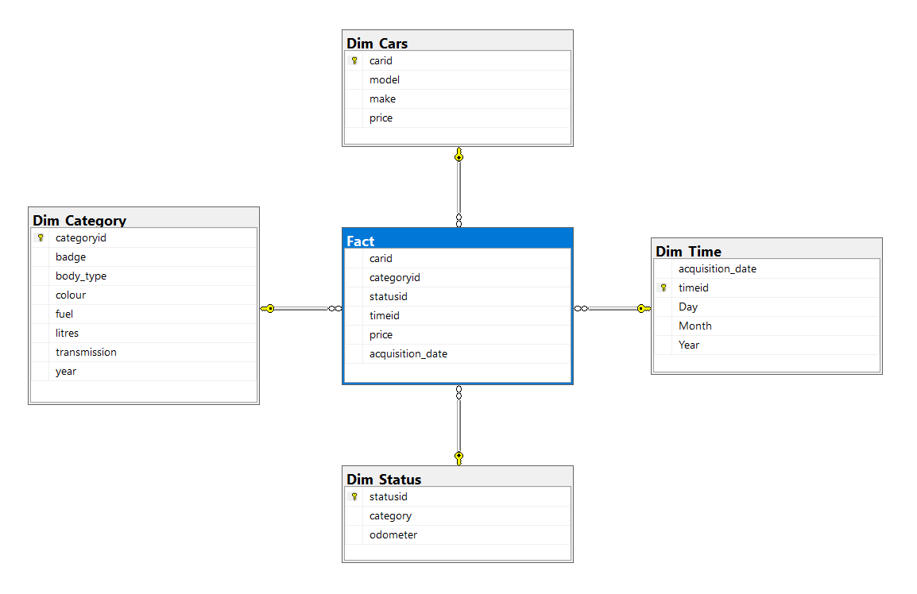

* + 1. **Mô tả chi tiết bảng FACT**

|  |  |  |  |  |
| --- | --- | --- | --- | --- |
| **STT** | **Tên thuộc tính** | **Kiểu dữ liệu** | **Ràng buộc** | **Ý nghĩa / Ghi chú** |
| 1 | Categoryid | Int | FK | Khóa chính của bảng Dim_Category |
| 2 | Carid | Int | PK | Khóa chính của bảng Dim_Cars |
| 3 | Statusid | Int | PK | Khóa chính của bảng Dim_Status |
| 4 | Timeid | Int | PK | Khóa chính của bảng Dim_Time |
| 5 | Price | Money |  | Giá tiền của chiếc xe |
| 6 | Acquisition_date | Date |  | Ngày nhập của chiếc xe |

* + 1. **Mô tả chi tiết bảng DIMENSION**
       1. **Dim_Cars**

|  |  |  |  |  |
| --- | --- | --- | --- | --- |
| **STT** | **Tên thuộc tính** | **Kiểu dữ liệu** | **Ràng buộc** | **Ý nghĩa / Ghi chú** |
| 1 | Carid | Int | PK | Khóa chính |
| 2 | Make | String |  | Thương hiệu xe |
| 3 | Model | String |  | Mẫu mã trong 1 thương hiệu xe |
| 4 | price | Money |  | Giá tiền |

* + - 1. **Dim__Status**

|  |  |  |  |  |
| --- | --- | --- | --- | --- |
| **STT** | **Tên thuộc tính** | **Kiểu dữ liệu** | **Ràng buộc** | **Ý nghĩa / Ghi chú** |
| 1 | Statusid | Int | PK | Khóa chính |
| 2 | Category | String |  | Tình trạng xe đã qua sử dụng hay chưa |
| 3 | Odometer | Double |  | Số km xe đã đi được |

* + - 1. **Dim_Cateogry**

|  |  |  |  |  |
| --- | --- | --- | --- | --- |
| **STT** | **Tên thuộc tính** | **Kiểu dữ liệu** | **Ràng buộc** | **Ý nghĩa / Ghi chú** |
| 1 | Categoryid | Int | PK | Khóa chính |
| 2 | Badge | String |  | Tên huy hiệu xe |
| 3 | Body_type | String |  | Loại kiểu dáng |
| 4 | Colour | String |  | Màu sắc xe |
| 5 | Fuel | String |  | Loại nhiên liệu |
| 6 | Litres | Double |  | Dung tích động cơ |
| 7 | Transmision | String |  | thể loại dẫn động |
| 8 | Year | Date(Year) |  | Năm xe sản xuất(khác năm nhập xe) |

* + - 1. **Dim_Time**

|  |  |  |  |  |
| --- | --- | --- | --- | --- |
| **STT** | **Tên thuộc tính** | **Kiểu dữ liệu** | **Ràng buộc** | **Ý nghĩa / Ghi chú** |
| 1 | timeid | Date | PK | Khóa chính |
| 2 | Acquisition_date | Date |  | Ngày tháng năm nhập |
| 3 | Date | Date |  | Ngày |
| 4 | Month | Date |  | Tháng |
| 5 | Year | Date |  | Năm |

* 1. **Các câu truy vấn**

Câu 1 Liệt kê các mẫu xe đã được nhập [Dim_Cars]

Câu 2 Liệt kê những mẫu xe có giá trên 10000USD

[Dim_Category], [Dim_Cars]

Câu 3. Liệt kê huy hiệu, mẫu xe, đã qua sử dụng (category = used) có giá tiền nhỏ hơn 5k USD

[Dim_Category], [Dim_Cars]

Câu 4. Liệt kê các Huy hiệu, Mẫu xe riêng tư (category = private) được mua lại vào năm 2018

[Dim_Category], [Dim_Cars], [Dim_Status], [Dim_Time]

Câu 5. Tổng Chi phí nhập xe toyota vào năm 2018

Câu 6. Liệt kê các xe body SUV có màu đen (colour = Black and Gold [Dim_Cars], [Dim_Time]

Câu 7 Liệt kê các xe máy dầu có dung tích lớn hơn 2.0, chạy chằng dầu [Dim_Category]

Câu 8. Liệt kê tất cả các xe có hộp số sàn [Dim_Cars],

[Dim Category]

Câu 9. Liệt kê các mẫu xe , badge theo giá giảm dần nhập vào năm 2018 [Dim Time], [Dim Category]

Câu 10. Tổng chi phí nhập xe [Dim Time], [Fact]

Câu 11. Thống kê số lượng xe nhập vào [Dim Time],[Fact]

Câu 12 Liệt kê các mẫu xe chạy bằng dầu hoặc xăng [Dim_Cars], [Dim Category]

Câu 13 Liệt kê 5 mẫu xe giá bán cao nhất của Toyota

[Dim_Cars], [Dim Category],[Fact]

Câu 14 Tháng có chi phí nhập xe nhiều nhất trong năm 2017

[Dim_Time], [Fact]

Câu 15 Liệt kê các mẫu xe ít số km nhỏ hơn 10000 và có giá tăng dần [Dim Status], [Dim_Cars], [Dim Category],[Fact].

**CHƯƠNG 2 : QUÁ TRÌNH SSIS**

**1. Yêu cầu:**

Thiết kế quá trình trích xuất dữ liệu, biến đổi, nạp dữ liệu vào kho dữ liệu ở bài tập 1 (Quá trình SSIS)

**2**. **Nội dung thực hiện:**

Quá trình trích xuất dữ liệu (SSIS):

**2.1.Tạo new database trong MS SQL Server**

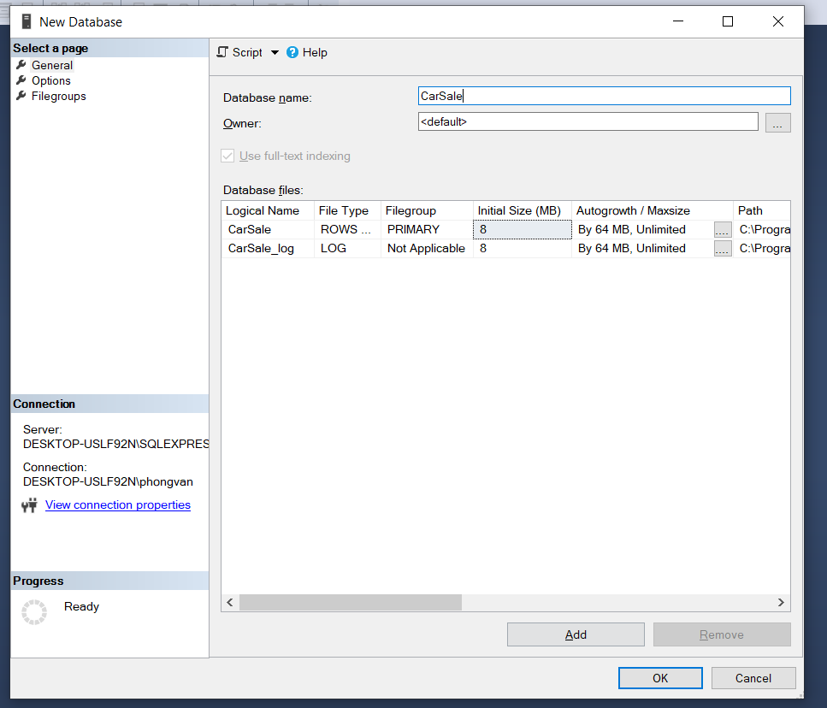

Click vào database nhấp chuột phải => Tasks => Import Flat File và Browse file excel

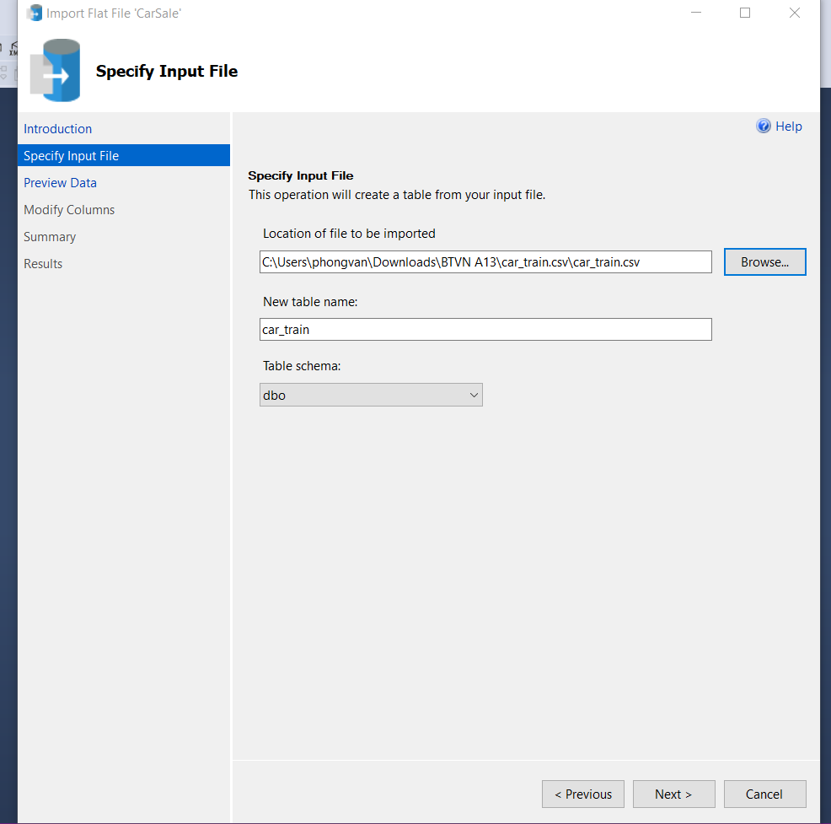

Tích Allow Nulls cho tất cả trường dữ liệu (Sẽ lọc lại dữ liệu trong quá trình SSIS)

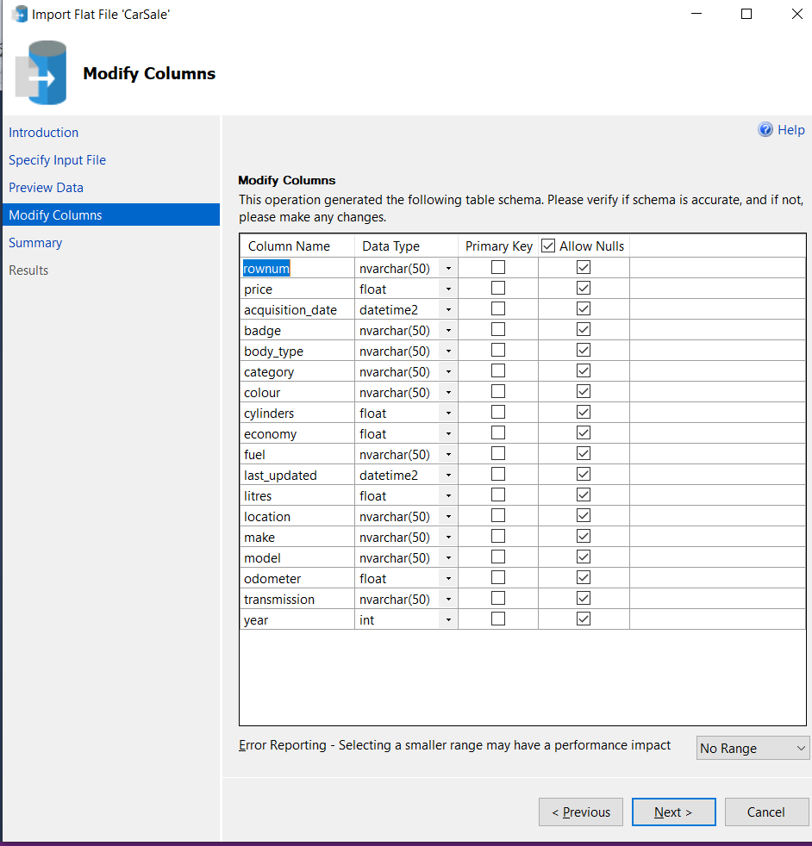

Nhấn Next rồi hoàn tất.

**2.2.Tạo new project SSIS trong SQL Server Business Intelligence**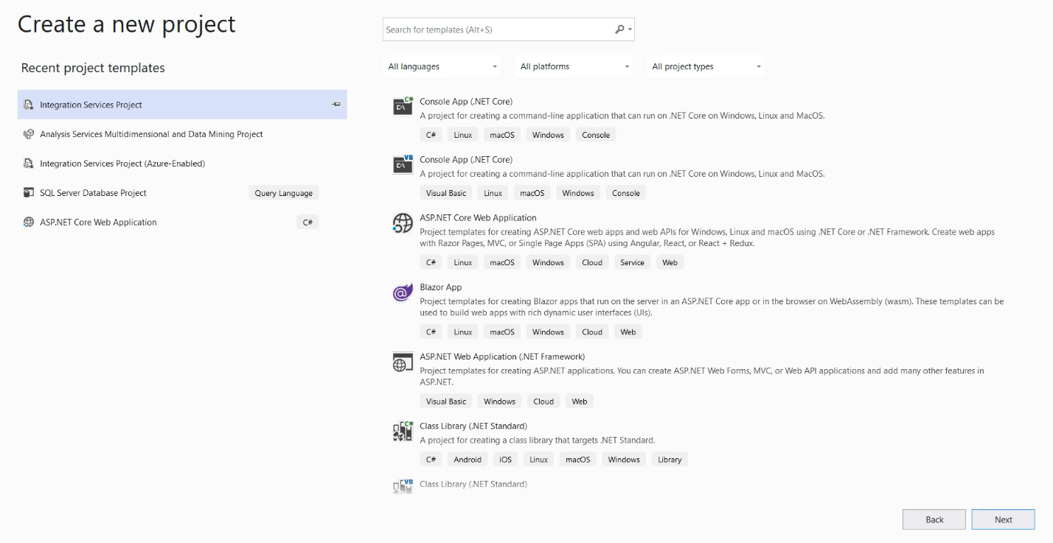

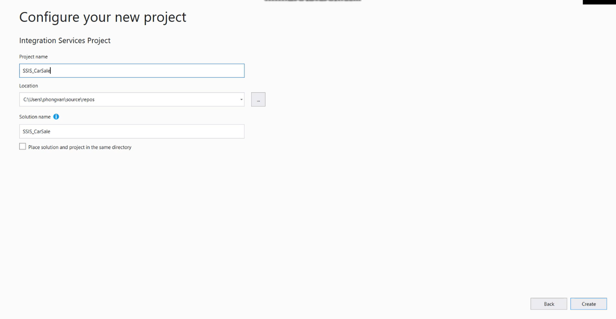

**2.3 Xác định Data flow source (bảng nguồn) và Data flow destination (Bảng đích)**

|  |  |  |
| --- | --- | --- |
|  | Data flow source | Data flow destination |
| Data_Clean | Data_Set(car_train) | Data_Clean |
| Dim_Cars | Data_Clean | Dim_Cars |
| Dim_Status | Data_Clean | Dim_Status |
| Dim_Time | Data_Clean | Dim_Time |
| Fact | Data_Clean | Fact |

**2.4 Tách Dữ liệu NULL từ dữ liệu nguồn**

**Bước 1 : Nhấp chuột vào Data Flow Task đổi tên thành Data clean**

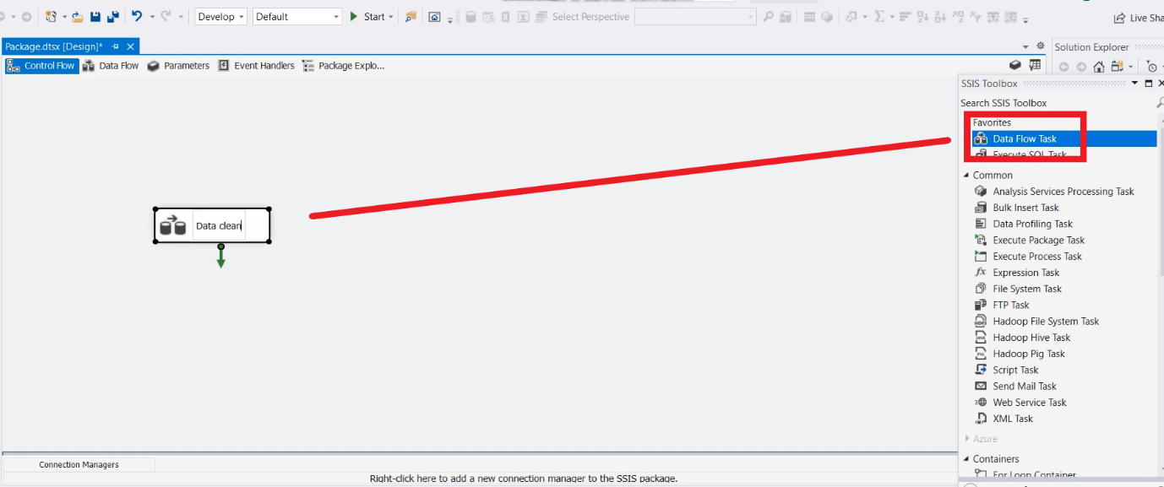

**Bước 2 Click vào và tạo các toolbox và kéo thả nhữ hình dưới**

Trong đó Data_Null là bảng chứa các dữ liệu bị null , Data_Clean là bảng dữ liệu sao khi lọc

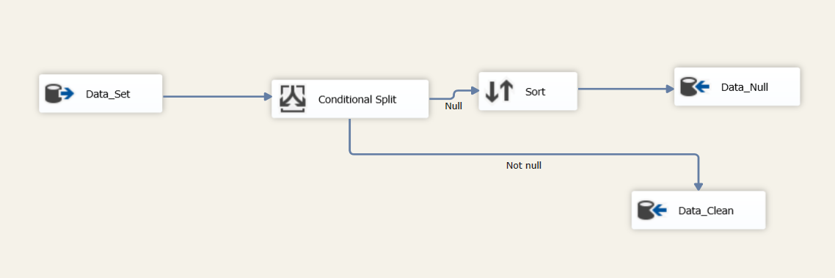

Trong phần Conditional Split sử dụng điều kiện ISNULL cho các thuộc tính quan trọng để thực thi các câu truy vấn

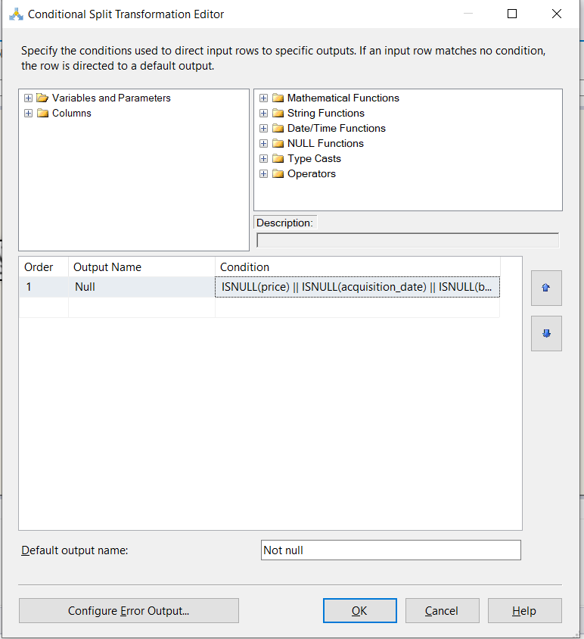

Database DWCar sau khi tạo bảng (Data_Set = car_train)

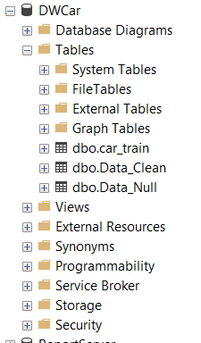

**2.5 Tạo Delete Execute SQL Task cho các bảng Data_Clean**

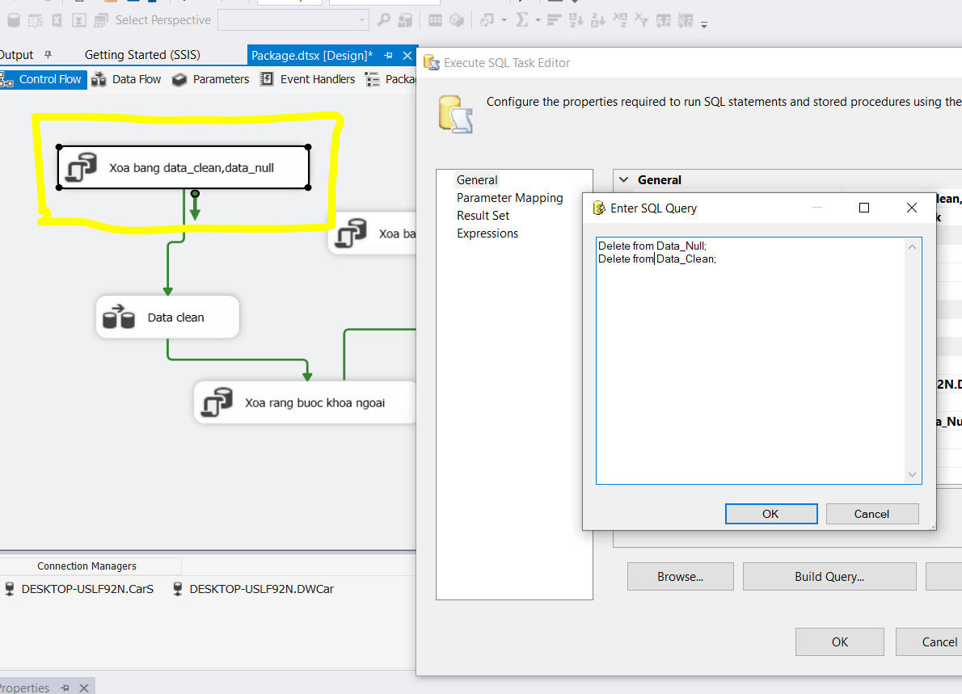

**2.6 Thực hiện nạp dữ liệu vào bảng Dim_Cars**

**\*Thực hiện chọn data flow task tương tự như Data_Clean**

**Bước 1 Chọn Connection phù hợp và chọn bảng Data_Clean làm data flow source**

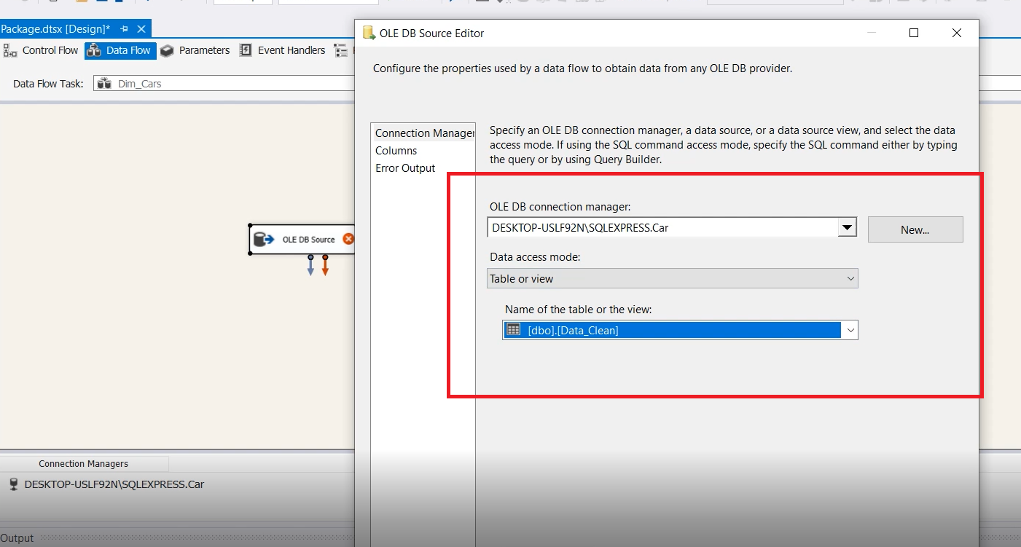

**Bước 2 Chọn các thuộc tính có trong bảng “Dim_Cars”**

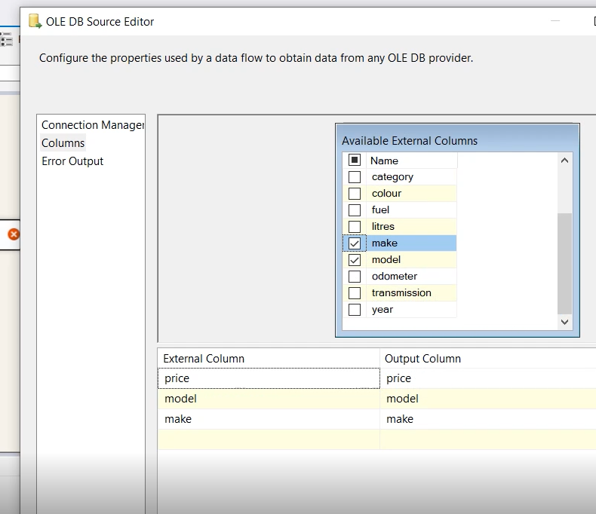

**Bước 3 Chọn Script Component trong SSIS Toolbox -> Common**

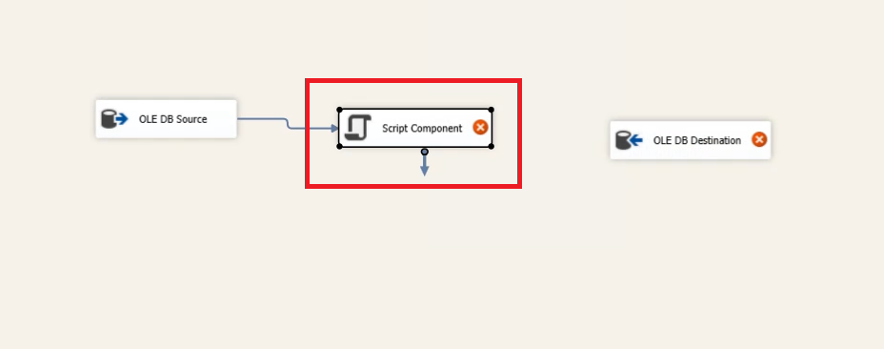

**Bước 4 Tạo Khóa chính tăng tự động Inputs and Outputs**

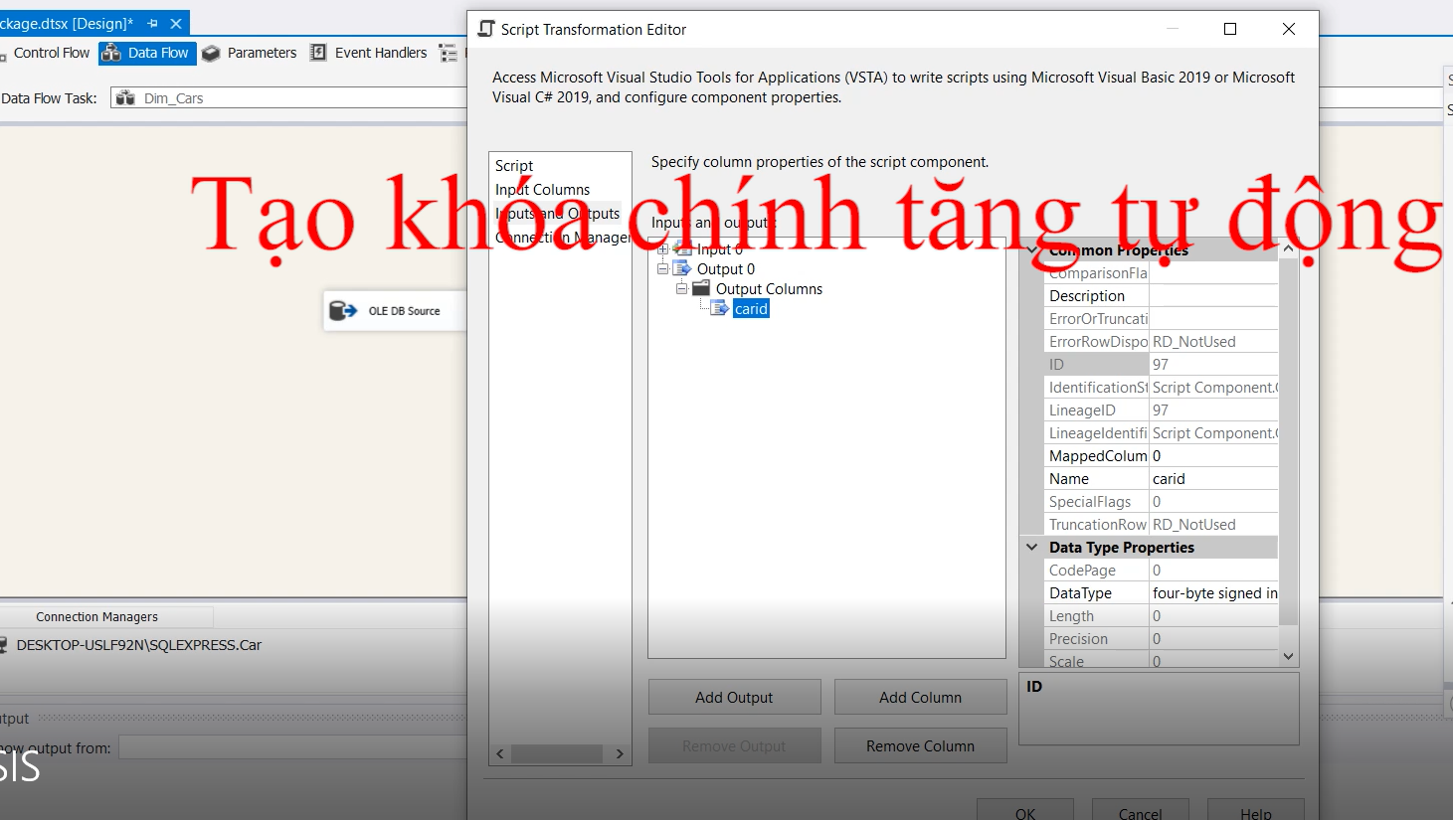

**Bước 5 Chọn nút Edit Script… trong Script**

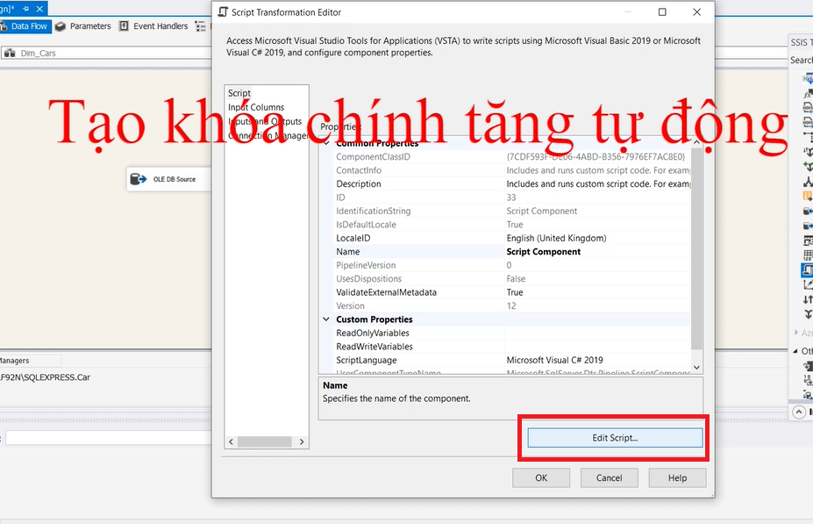

**Bước 5 Viết code tăng dần cho carid**

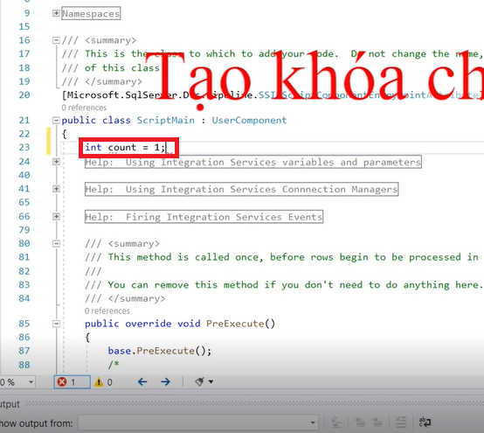

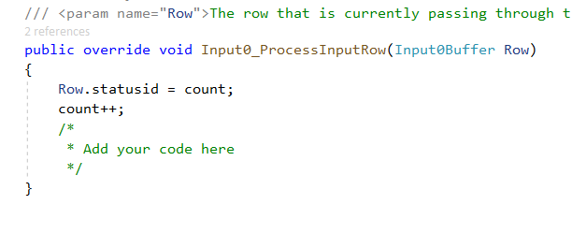

**Bước 6 Tạo kết nối cho Destination trong bài là CarSale**

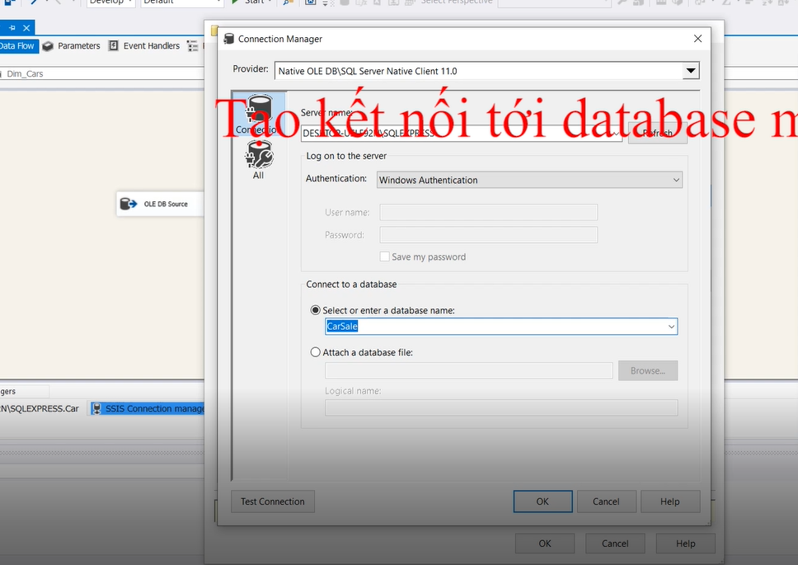

**Bước 7 Tạo bảng và nhập thêm dòng [carid] “int primary key “**

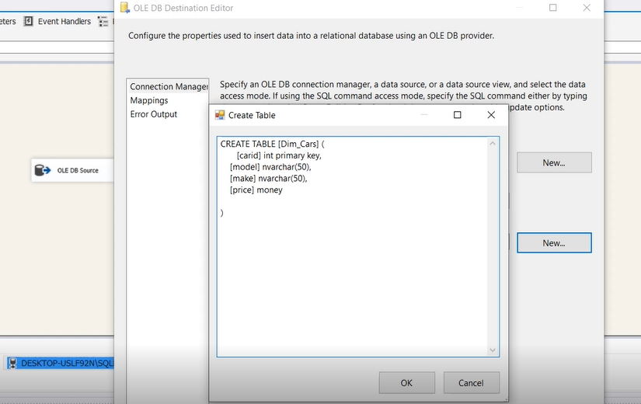

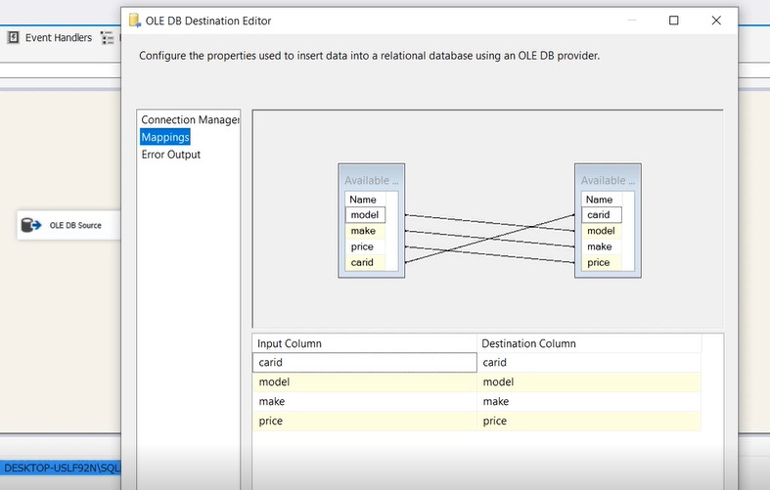

**2.7 Thực hiện nạp dữ liệu vào bảng Dim_Category**

**Làm tương tự với bảng Dim_Cars tạo data flow ,script component**

Chọn thuộc tính trong bảng Dim_Category

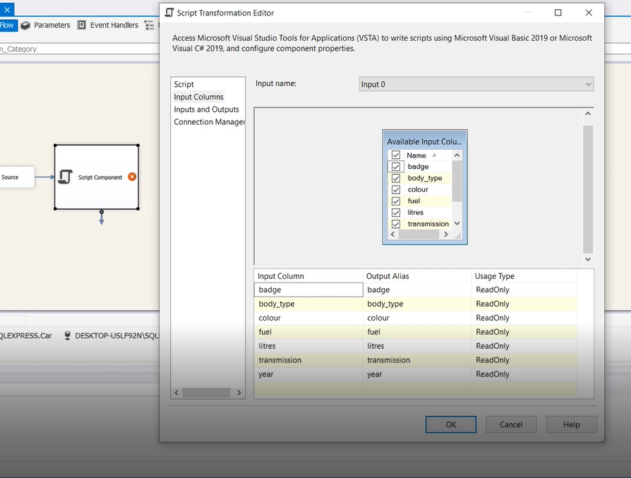

Tạo thuộc categoryid tăng tự động

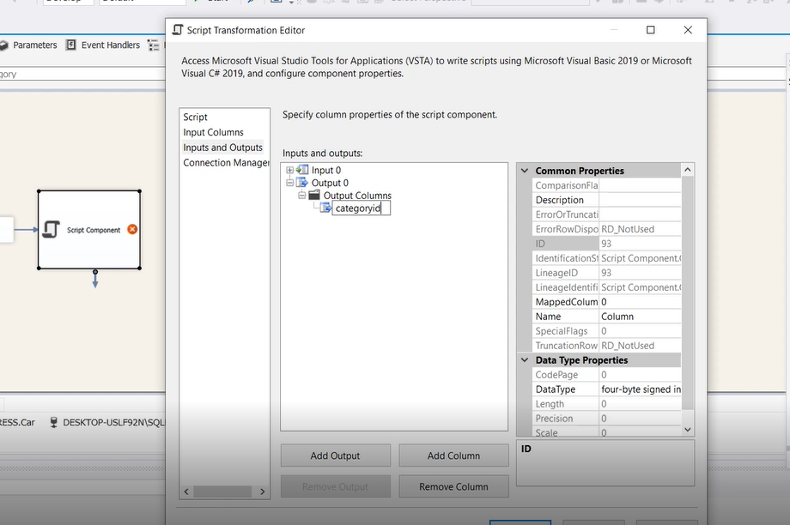

Tạo bảng và gán khóa chính thuộc tính vừa tạo

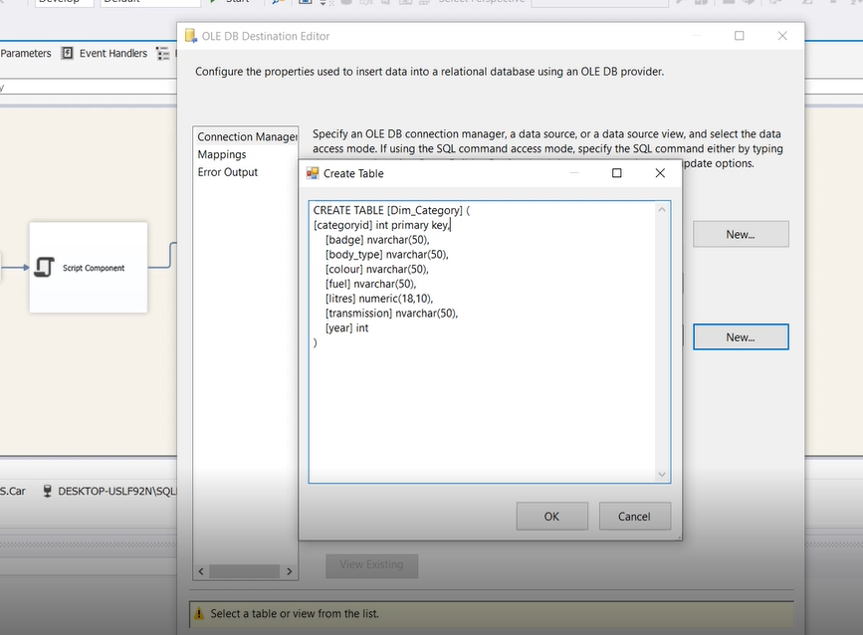

Chọn Mappings để xem các thuộc tính đã kết nối tương ứng

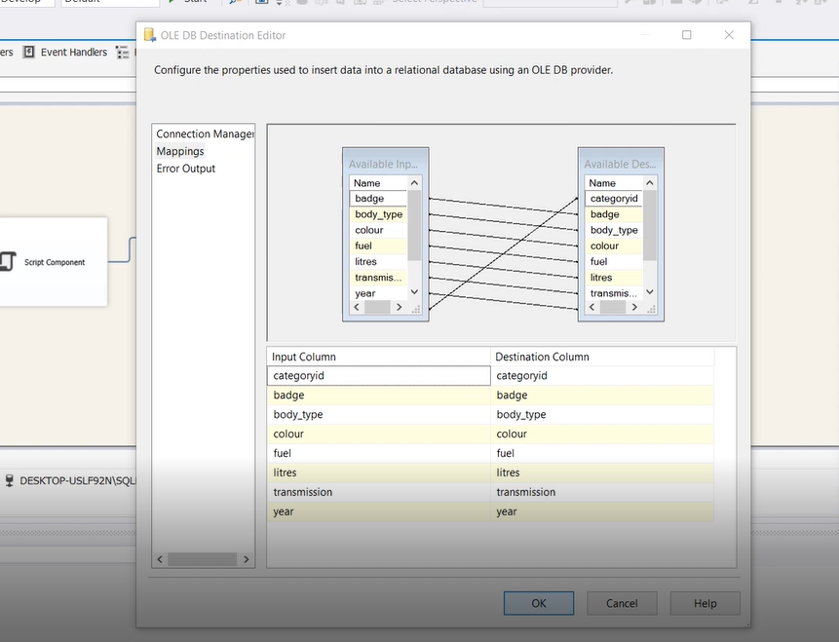

**2.8 Thực hiện nạp dữ liệu vào bảng Dim_Status**

Chọn thuộc tính trong bảng Dim_Status

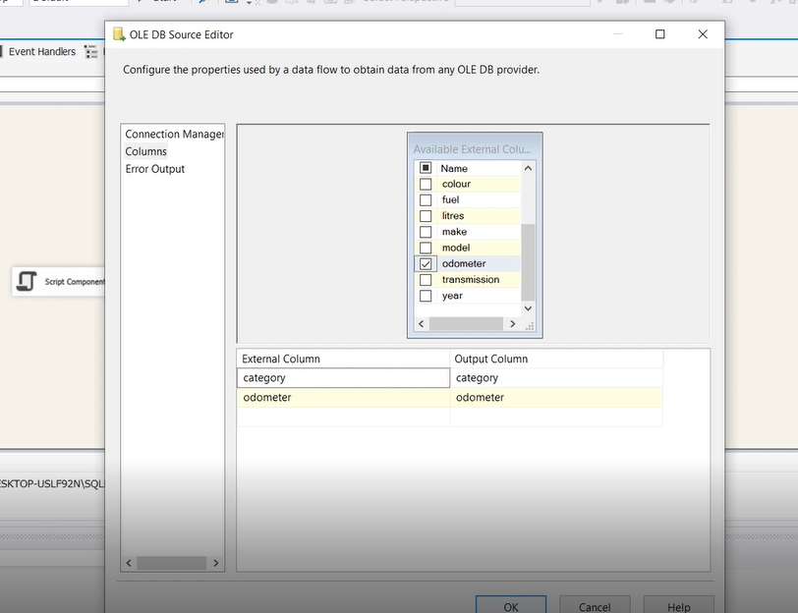

Tích thuộc tính trong input columns

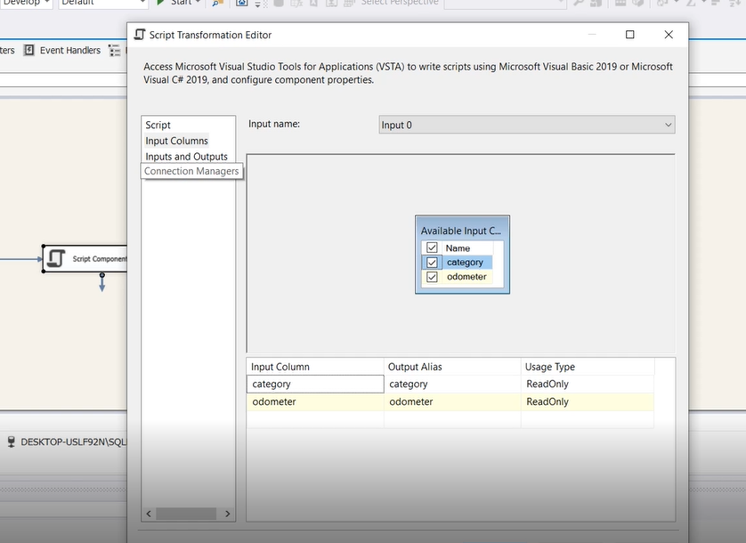

Tạo thuộc tính statusid

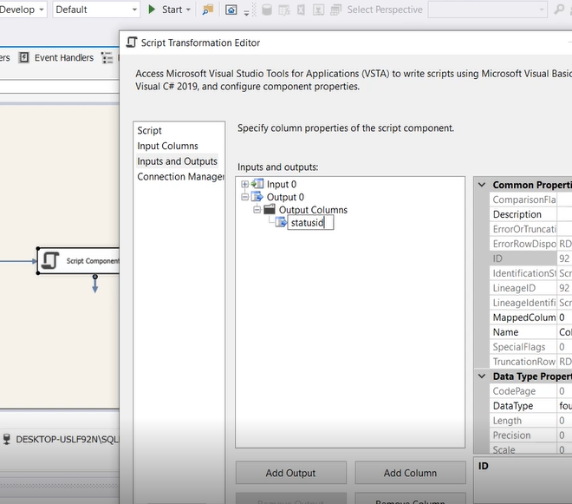

Tạo bảng Dim_Status và gán khóa chính cho thuộc tính vừa tạo

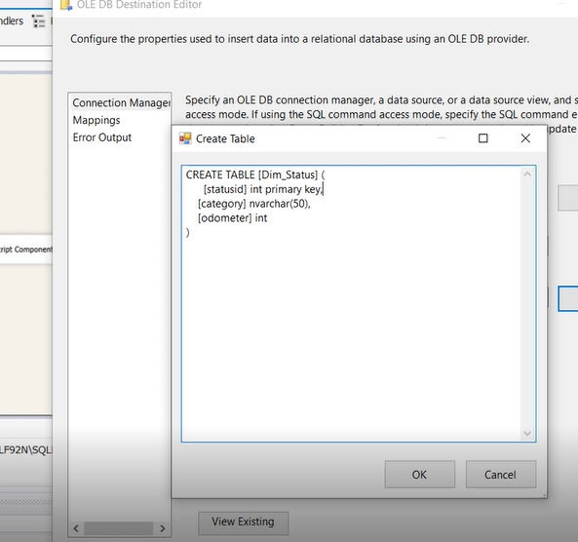

Chọn Mappings xem thuộc tính đã mapping chính xác chưa

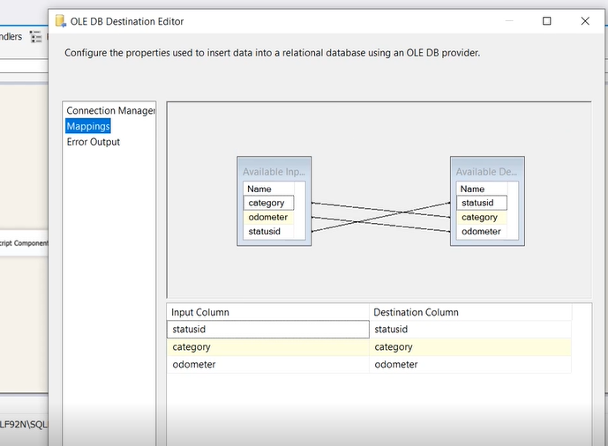

**2.9 Thực hiện nạp dữ liệu vào bảng Dim_Time**

**Bảng Dim_Time Cách xử lý khác với các bảng Dim khác**

**Chọn thuộc tính có trong bảng Dim_Time, trong bảng có một thuộc tính duy nhất**

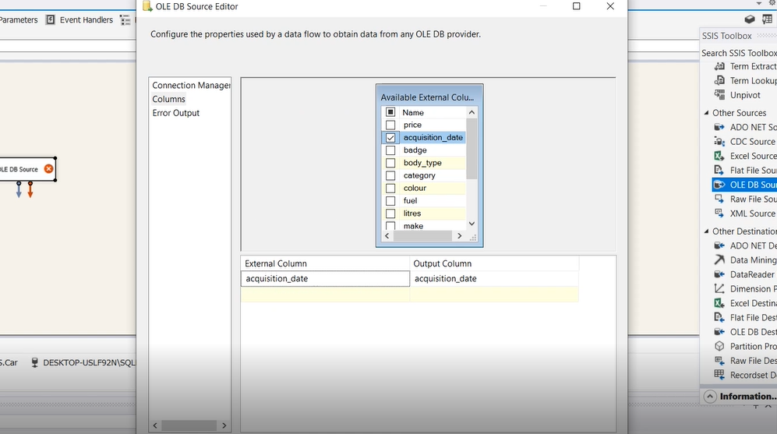

**Chọn Data Conversion từ SSIS Toolbox -> Common**

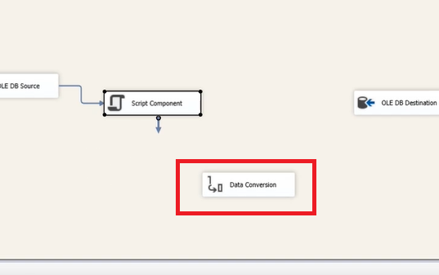

**Chọn thuộc tính cần copy**

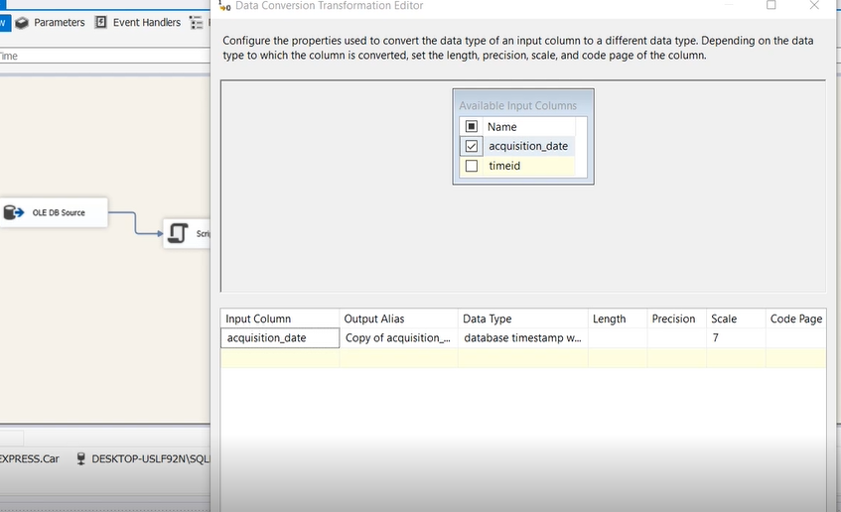

**Chọn Derived Colunm từ SSIS Toolbox -> Common**

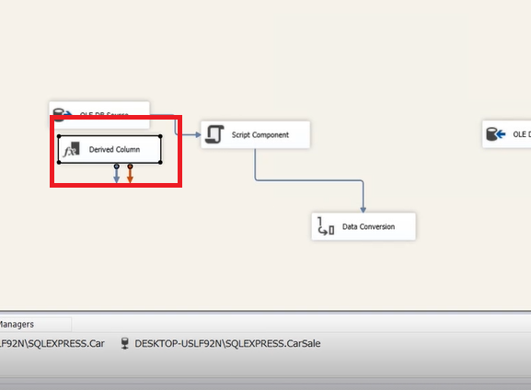

**Nhập “Day” ,”Month” ,“Year” theo thứ tự từng hàng bên cột Derived Column Name như hình**

**Nhấp vào Day(<<date>>) kéo thả xuống dưới đường chỉ đỏ như hình, tương tự cho thuộc tính Month, Year**

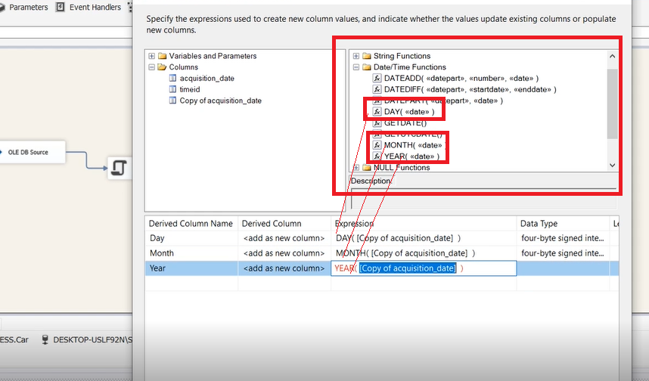

**Nhấp kéo thả Copy of acquisition_data và kéo vào dấu (…) như trong ảnh tương tự với hàng Month, Year**

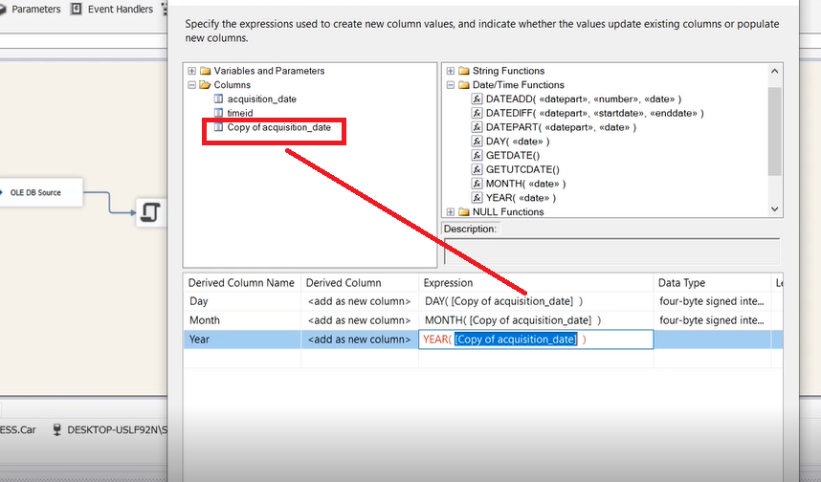

**Kết quả sau khi kéo thả**

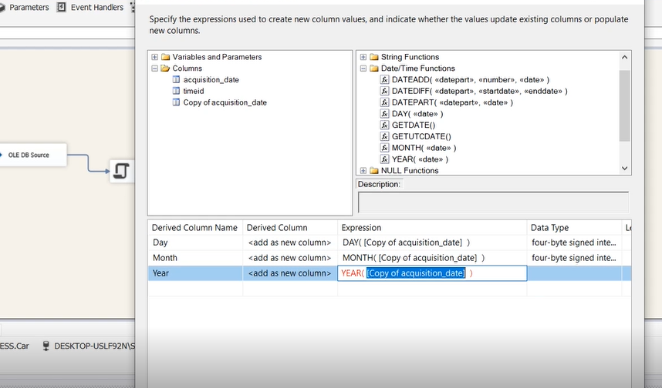

**Tạo bảng Dim_Time với 3 thuộc tính Day,Month,Year đã tạo và gán timeid làm khóa chính**

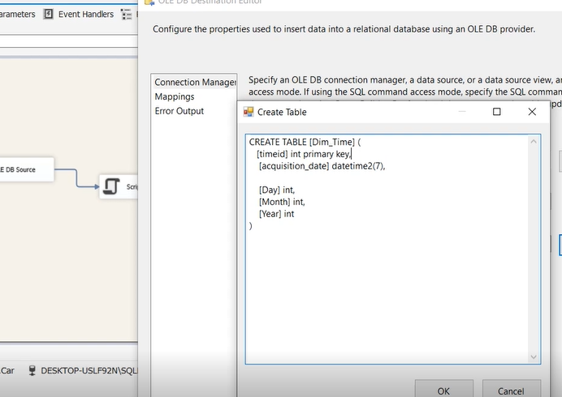

**Xem Mappings giữa các thuộc tính**

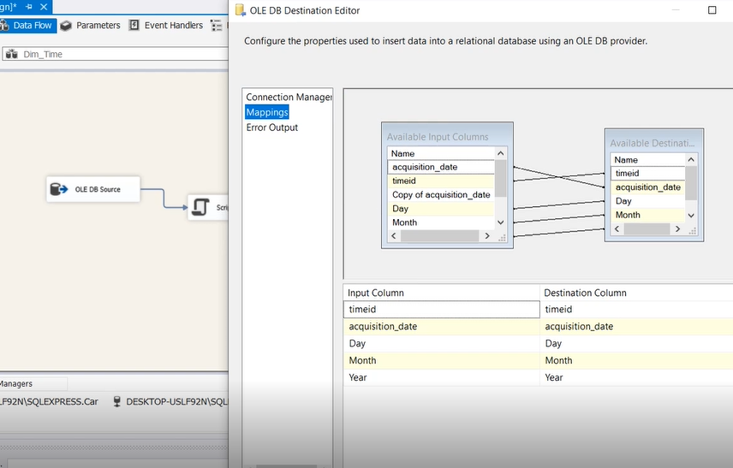

**2.10 Tạo câu lệnh Delete Execute SQL Task cho các bảng Dim**

**Nhấp Execute SQL Task trong thanh SSIS Toolbox -> Favorites**

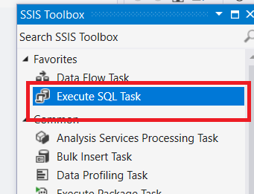

**Chọn connection DESKTOP-USLF92N\SQLEXPRESS.CarSale , nhấp chọn nút 3 chấm**

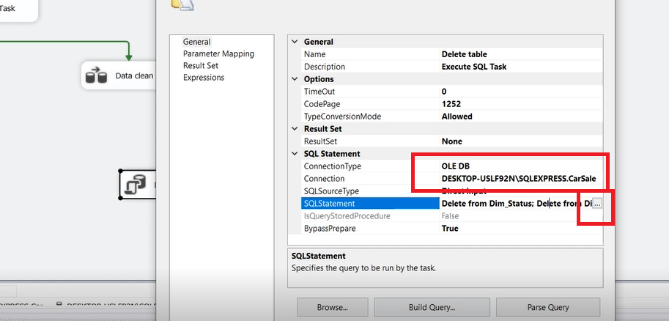

**Nhập các câu lệnh delete tương ứng với các bảng đã tạo**

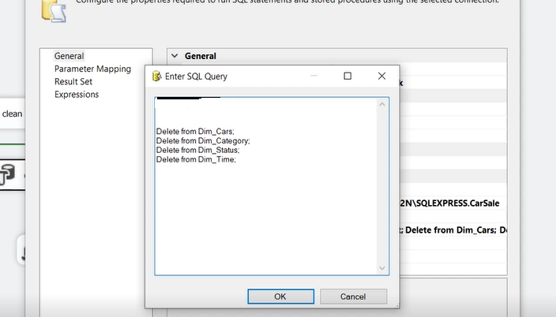

**2.11 Thực hiện nạp dữ liệu vào bảng Fact**

Tạo Data flow task và kéo mũi tên nối từ Container Load Dim vào Tạo Fact

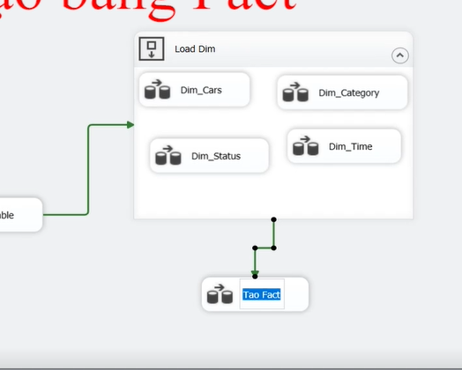

**Thiết lập cấu hình Data flow source cho bảng Fact**

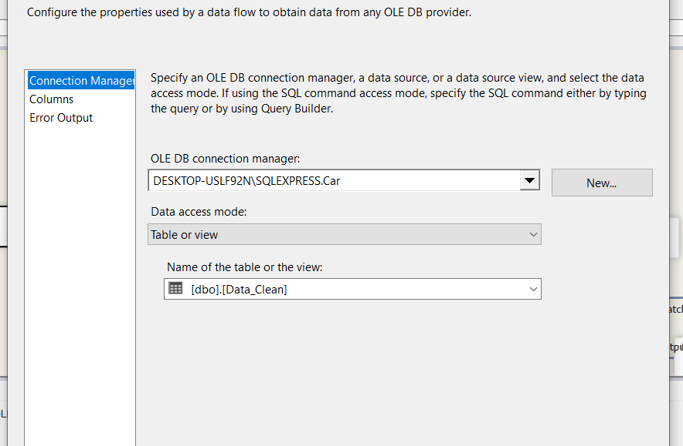

**Chọn Lookup trong SSIS Toolbox ->Common**

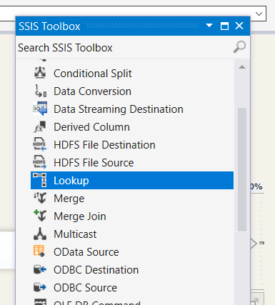

**Nối Source với Lookup như trong ảnh (Đặt tên lookup là DIMCARS)**

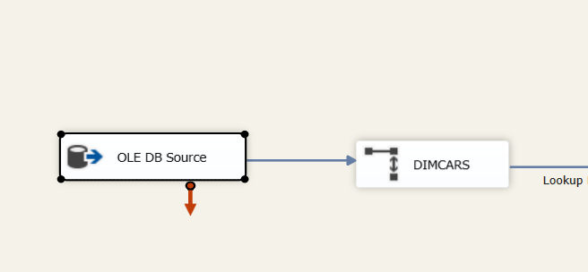

**Trong General chọn “Redirect rows to no match output”**

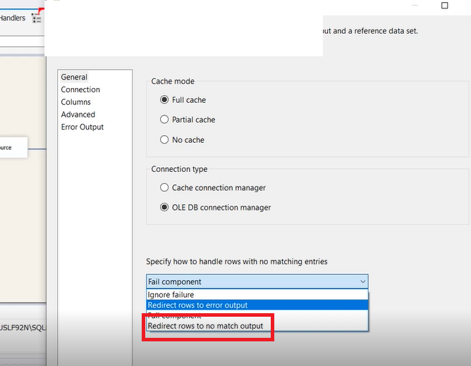

**DIMCARS lấy dữ liệu từ Database CarSale với bảng Dim_Cars**

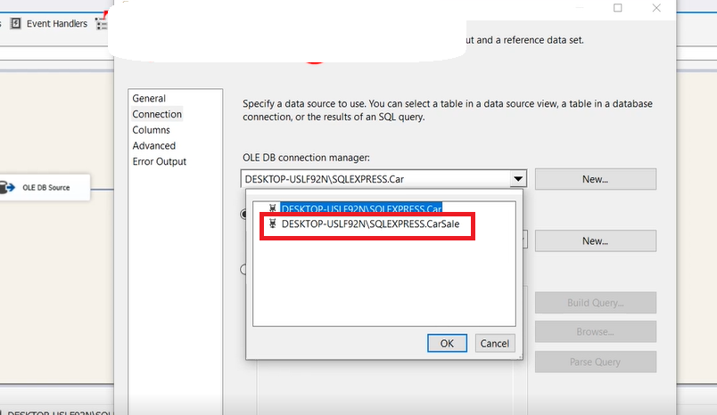



**Tích vào khóa chính carid bên hộp bên phải kéo thả những thuộc tính có trong Dim_Cars vào nhữn thuộc tính tương ứng những ô bên phải**

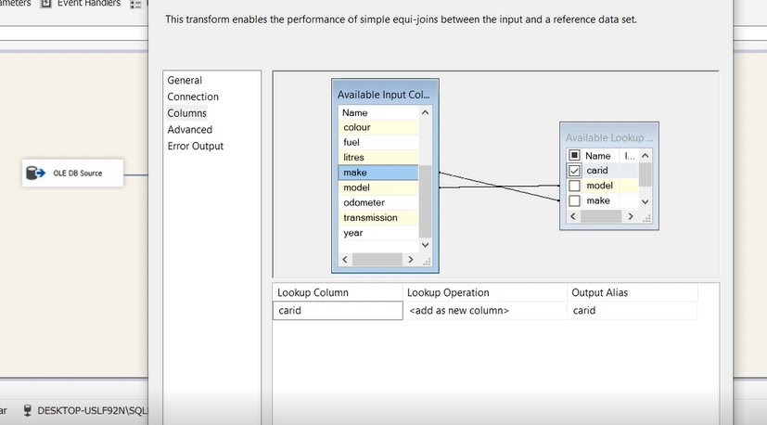

**Tương tự chọn thêm công cụ Lookup cho tất cả các bảng Dim**

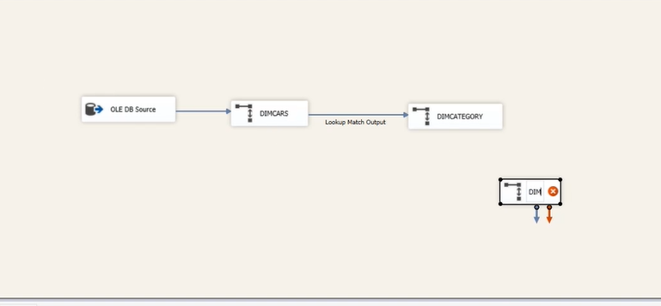

**Nối 2 công cụ Lookup với nhau chọn Output : “Lookup Match Output”**

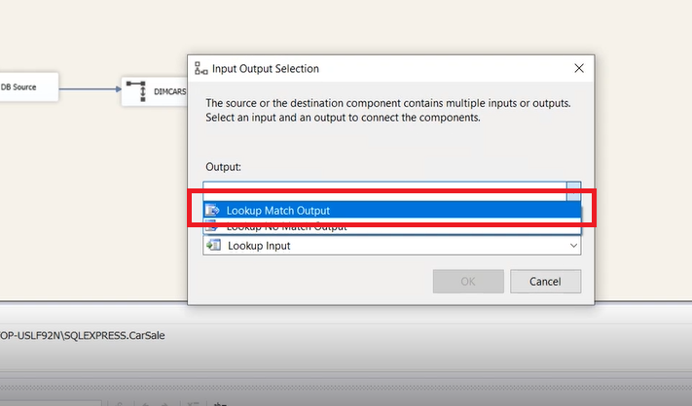

**Tương tự với bảng Dim_Category**

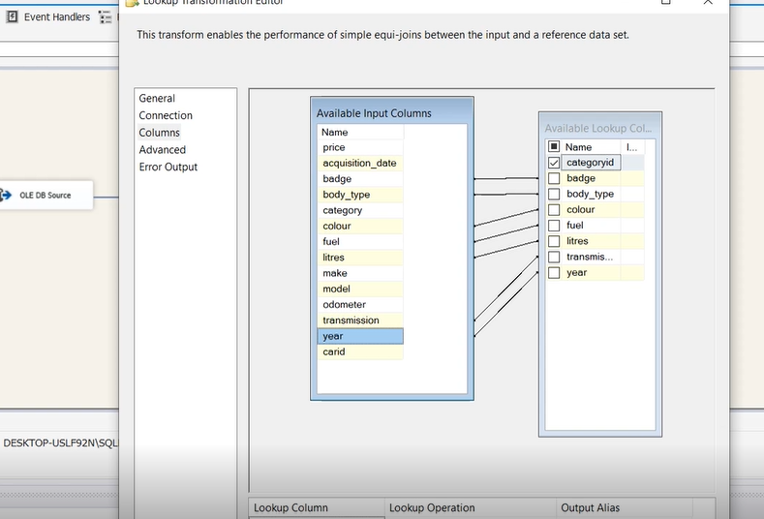

**Bảng Dim_Status**

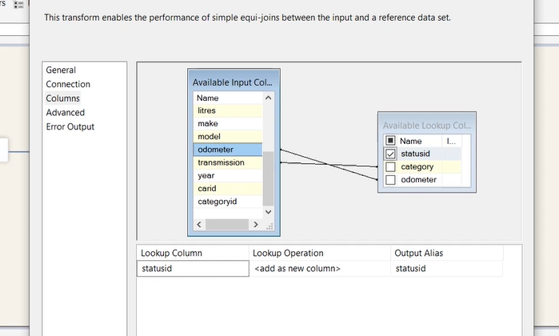

**Bảng Dim_Time**

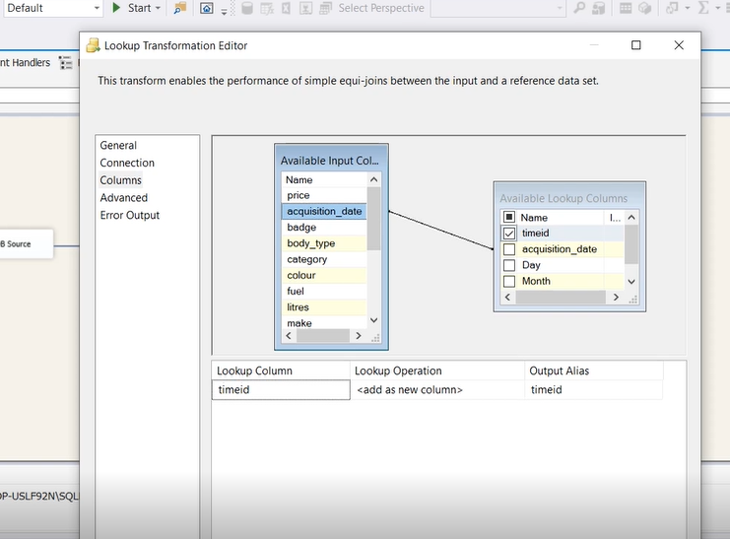

**Có đủ 4 bảng Dim , Tạo công cụ Data flow destination để kết thúc**

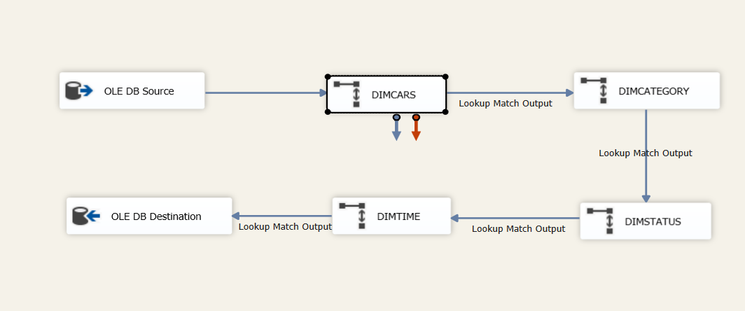

**Tạo bảng Fact**

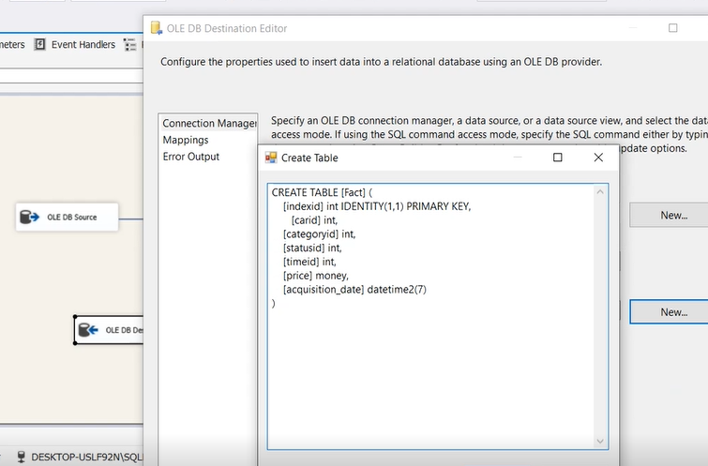

**Kết quả**

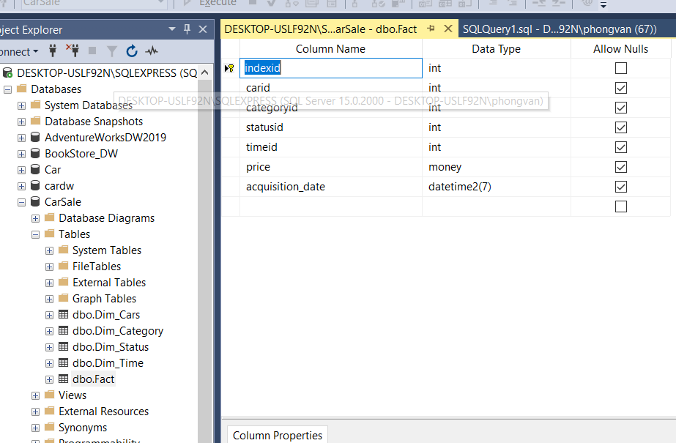

**2.12 Thêm câu lệnh Delete from Fact vào Execute SQL Task đã tạo trước đó và thêm vào trước các câu lệnh của bảng Dim (khi thực thi sẽ bị mâu thuẫn ràng buộc khóa ngoại)**

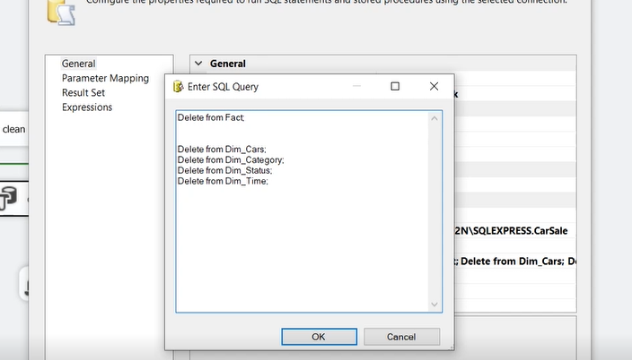

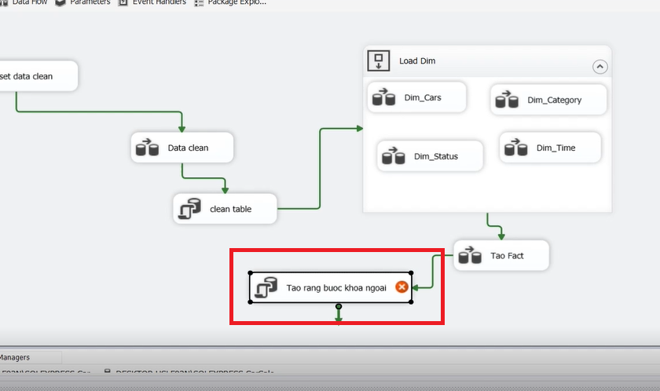

**Thêm câu lệnh ràng buộc vào “Tao rang buoc khoa ngoai”**

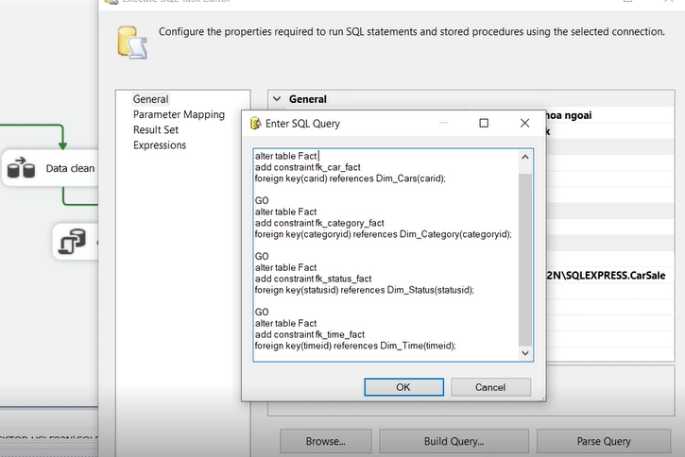

**2.13 Xóa Khóa Ngoại**

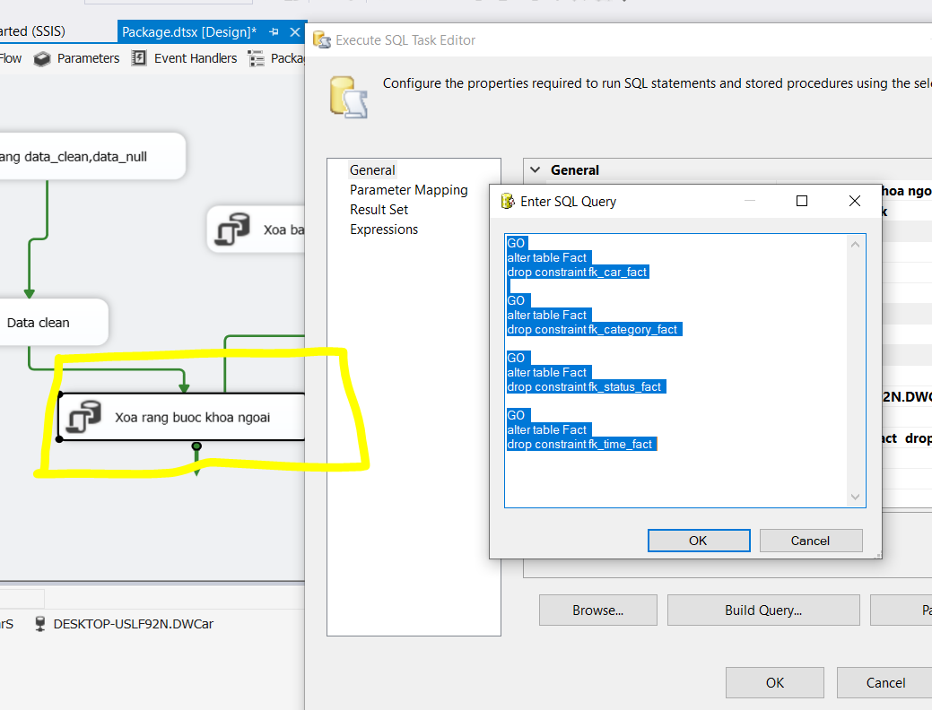

**3 Kết quả**

**Mô hình hoàn chỉnh SSIS**

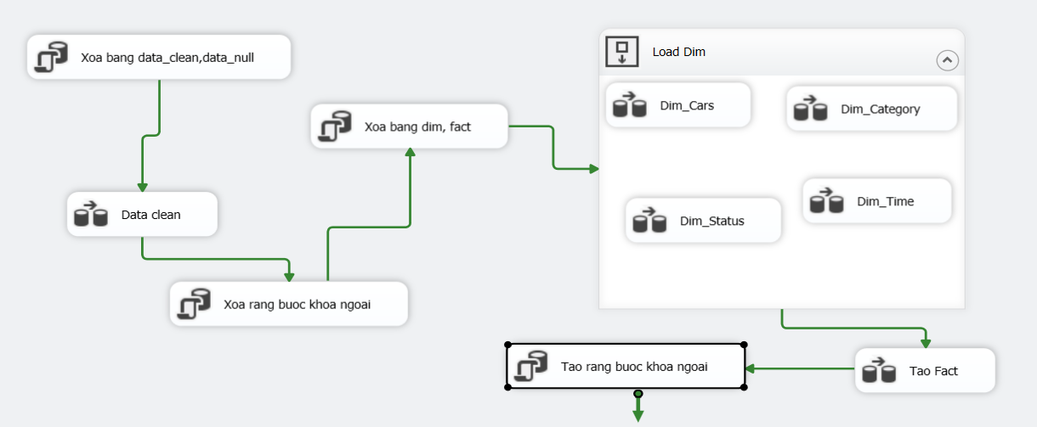

**Nhấn F5 để thực thi mô hình**

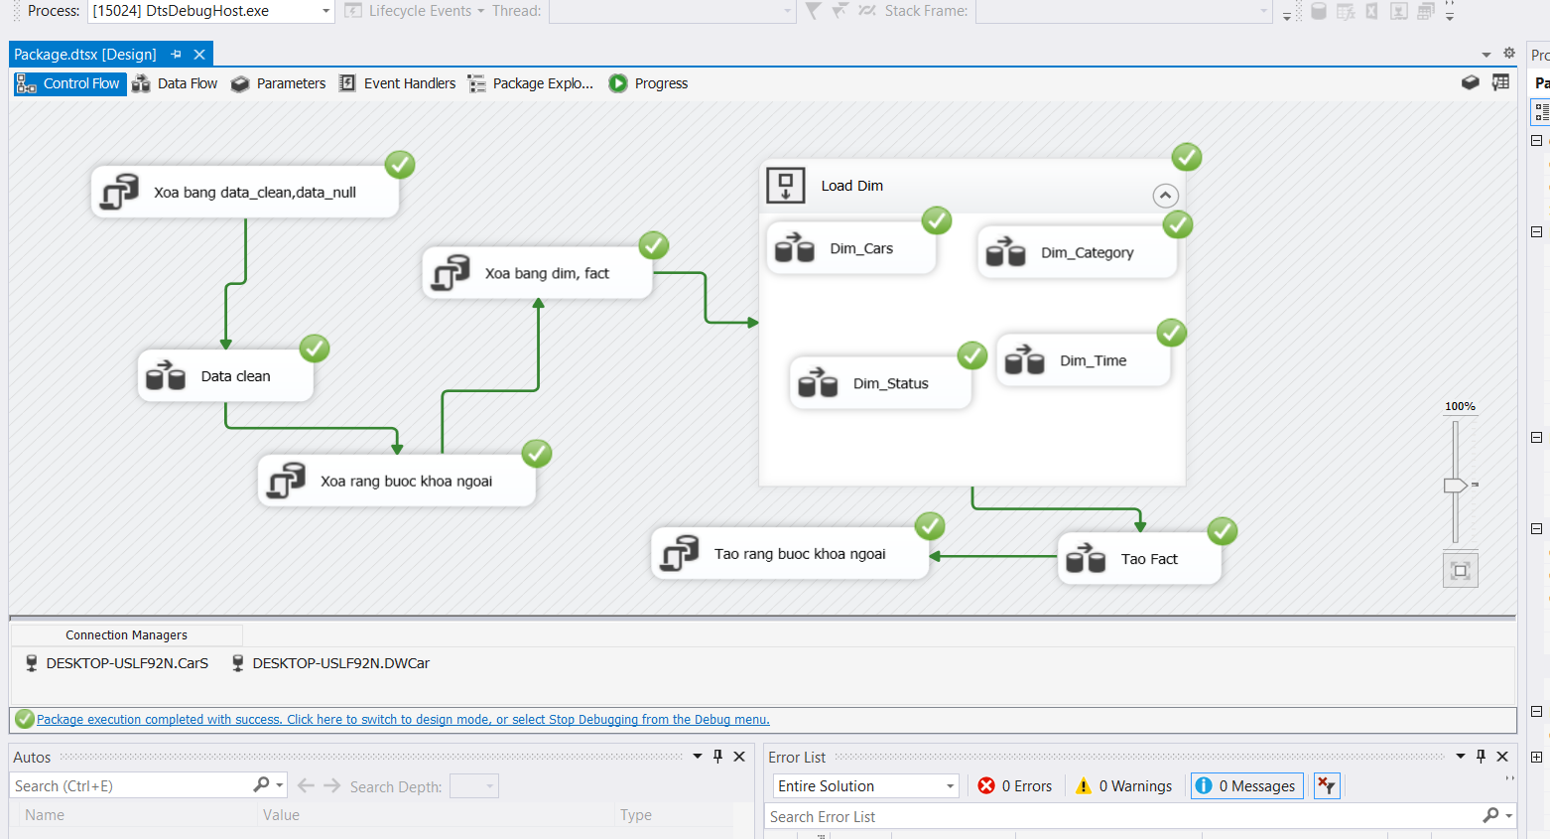

**Kết quả**

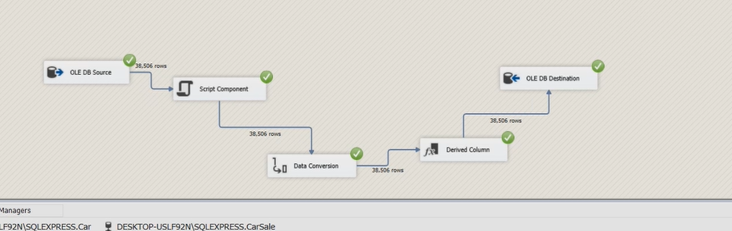

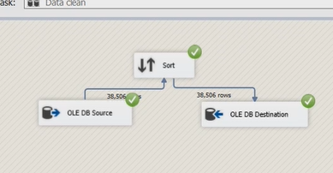

**Mô hình sau khi thực thi SSIS**

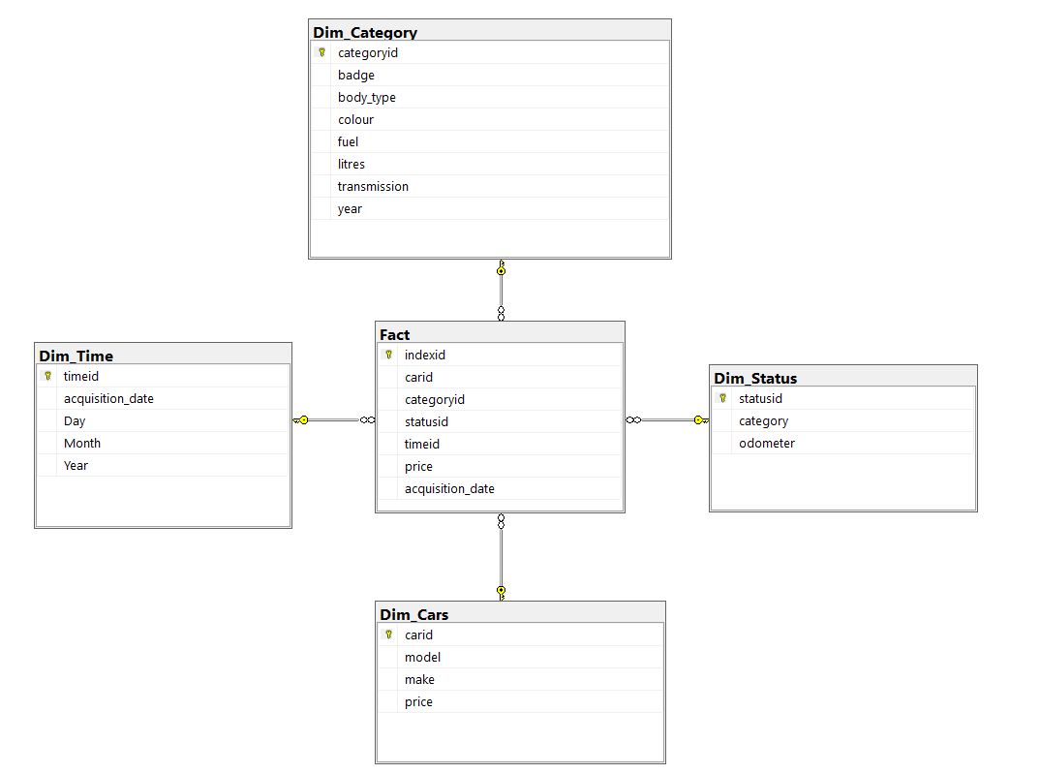

**CHƯƠNG 3 : QUÁ TRÌNH SSAS**

**1.Yêu cầu**

Xử lý phân tích dữ liệu trực tuyến từ kho, thực hiện một số báo cáo (Quá trình SSAS).

**2.Nội dung thực hiện**

Quá trình SSAS.

**2.1 Tạo new project SSAS trong SQL Server Business Intelligence**

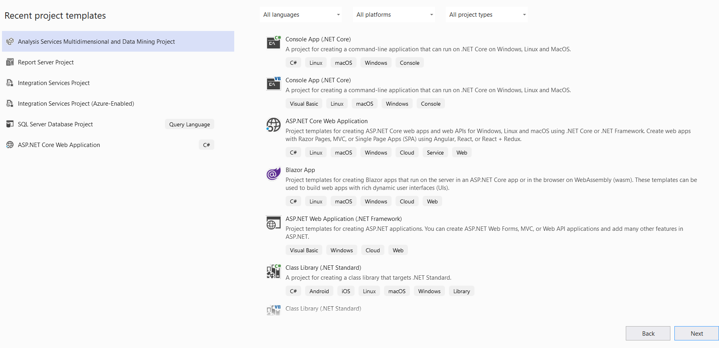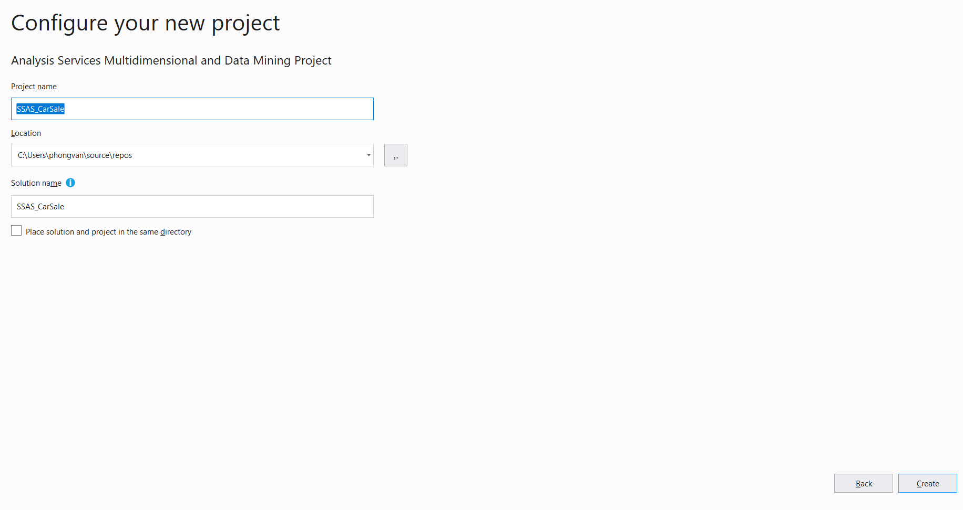

**2.2 Tạo Data Sources**

Click chuột phải vào Data Sources, chọn New Data Source.

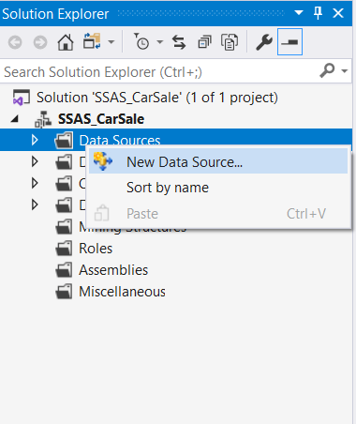

Chọn Create a data source based on an existing or new connection để thiết lập kết nối đến Datawarehouse và nhấn next

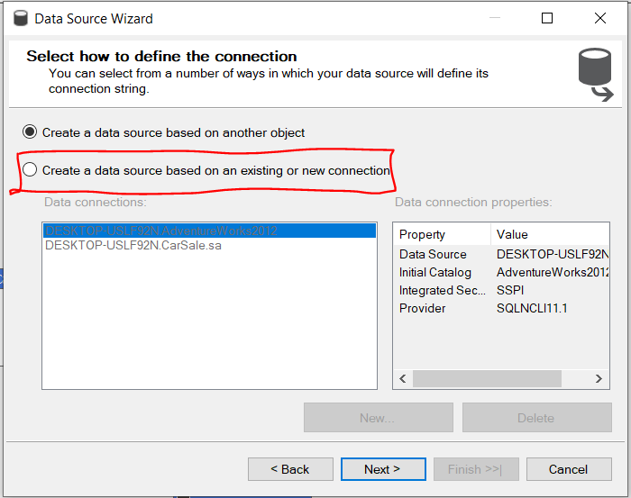

Nhập Server name chứa kho dữ liệu , chọn phương thức Log on là Authentication , chọn kho dữ liệu cần lấy và nhất Test Connection để kiểm tra kết nối.

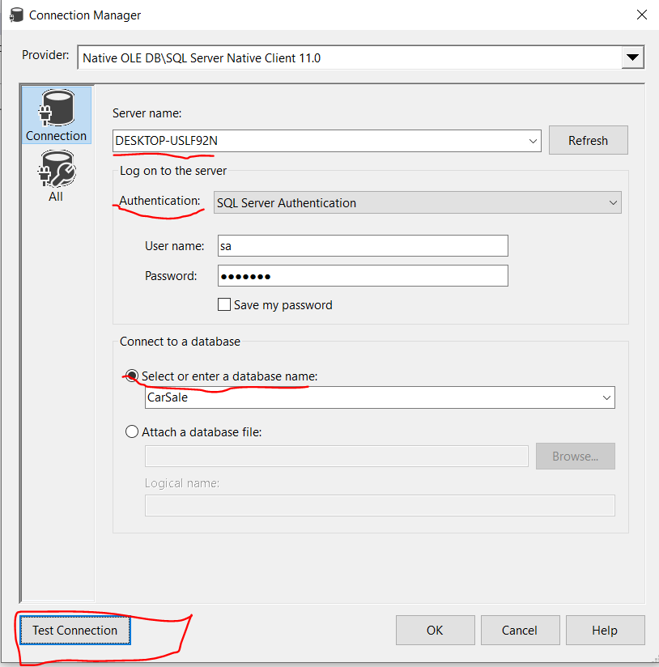

Chọn Use the service account và nhấn next

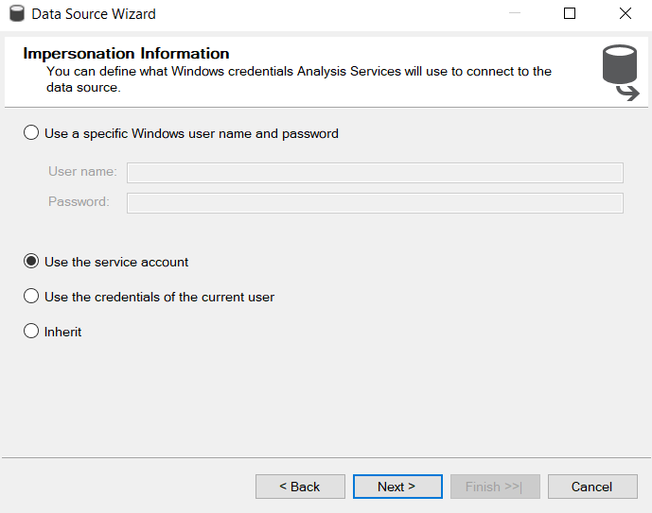

Nhập tên và Finish

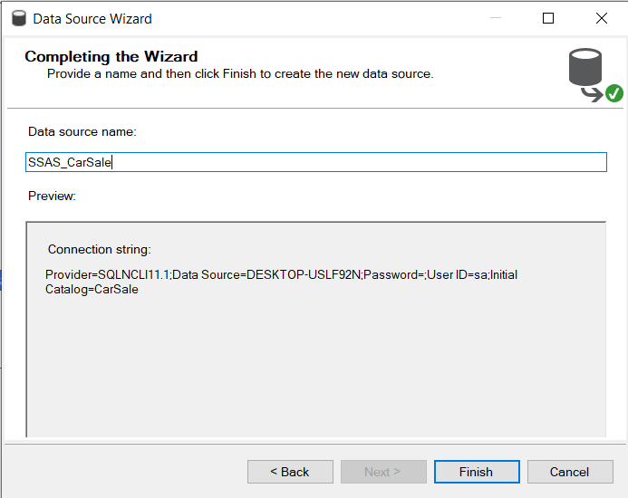

Nhấn finish

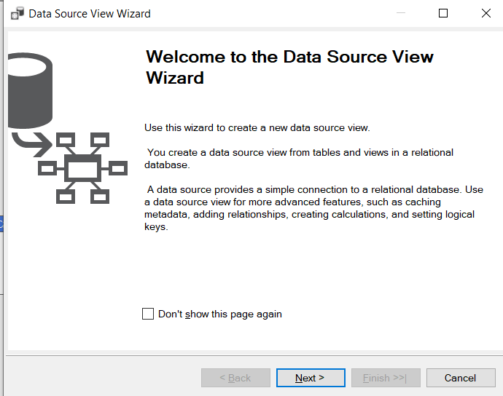

Nhấp chuột phải vào Database dưới Solution chọn properties để chỉnh sửa lại tên Server name mặc định

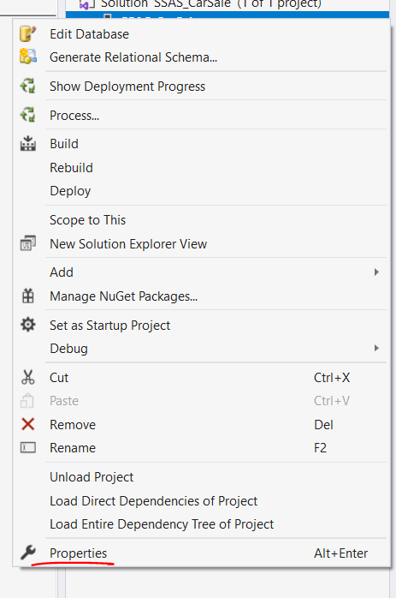

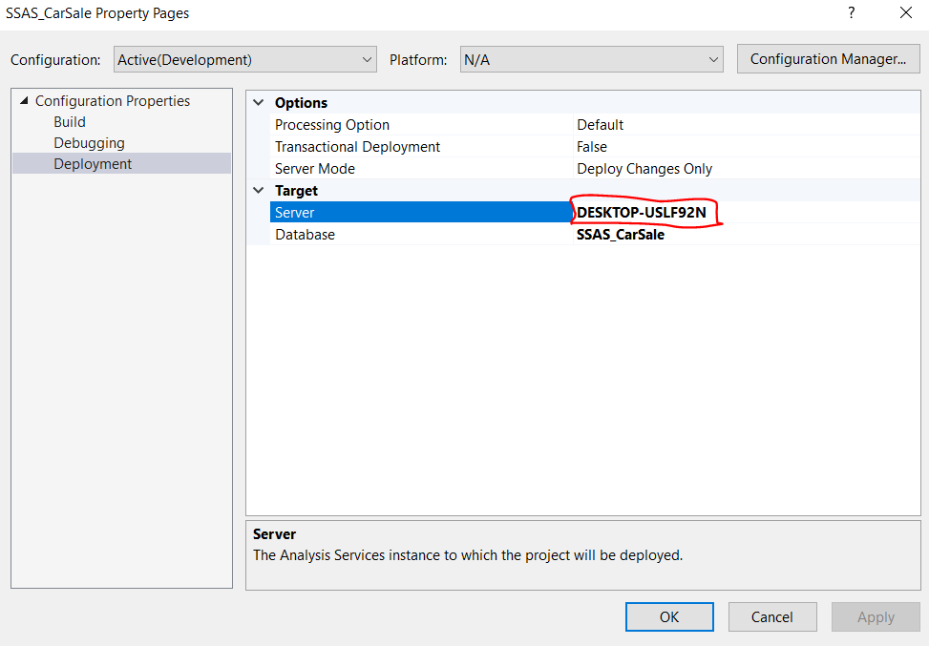

**2.3 Tạo Data Source Views**



Chọn kết nối đã được tạo sẵn

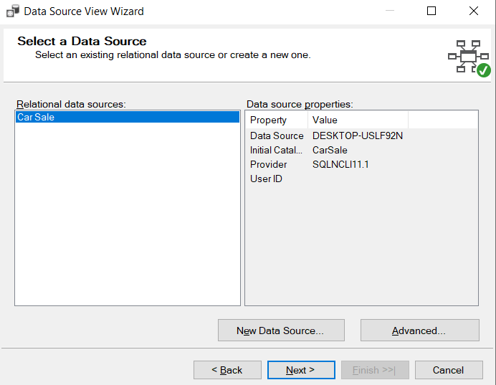

Chọn bảng Fact sau đó nhấn Add Related Tables các bảng Dim sẽ tự động nhảy qua bảng Included objects

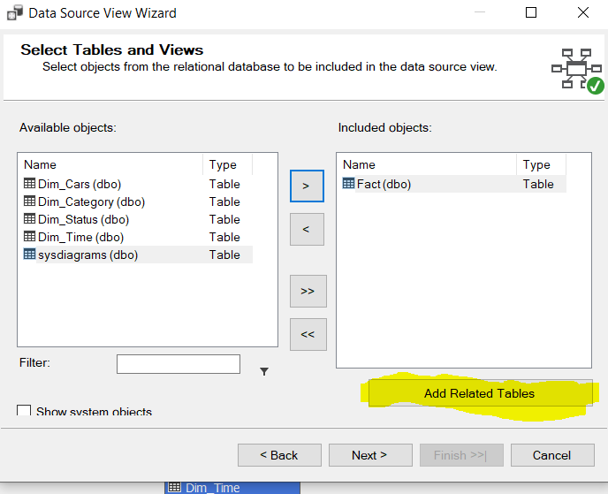

Đặt tên và nhấn Finish

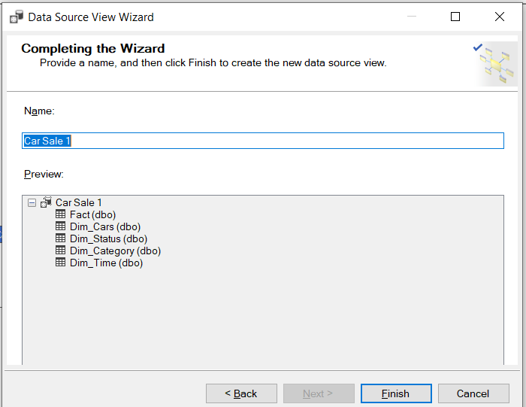

**2.4 Tạo Cube**

Trước khi tạo cube , nhấp chuột phải vào Dimensions trong Solution Explorer

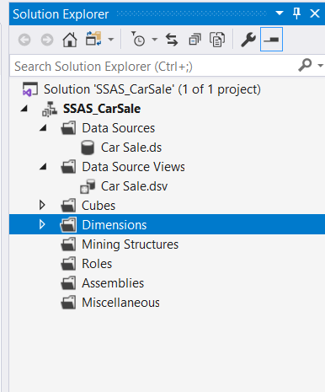

Chọn Use an existing table

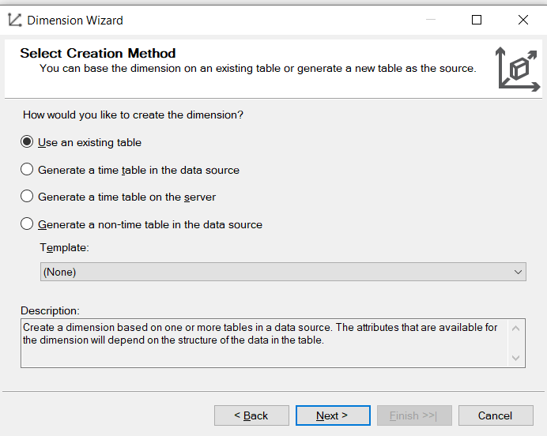

Chọn bảng Dim_Time thay vì Main table : Fact

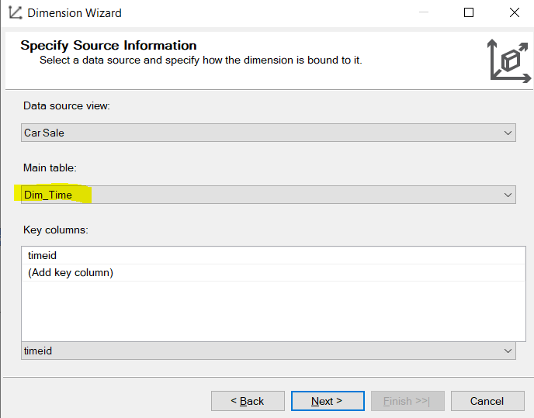

Thuộc tính sử dụng là Month và Year, Vì Timeid có thể sử dụng như Acquisition Date, nên bỏ chọn 2 thuộc tính trên.

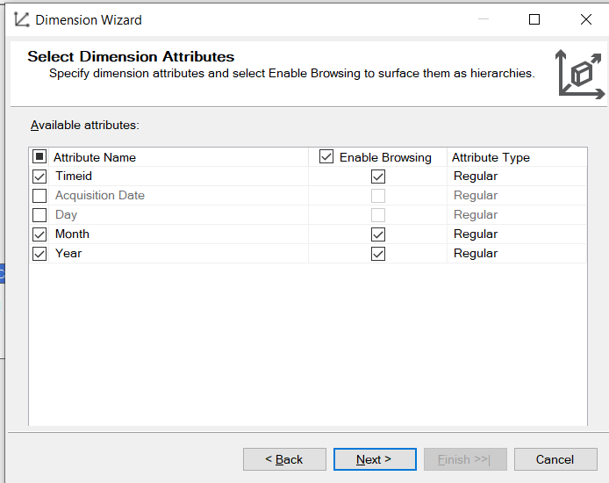

Nhấn next và Finish

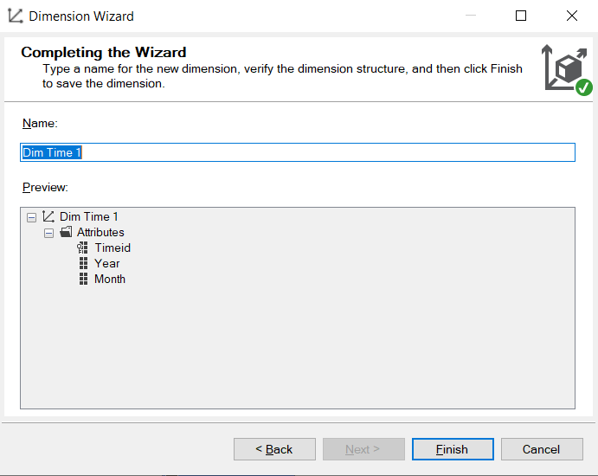

Tiếp đó tạo Cube

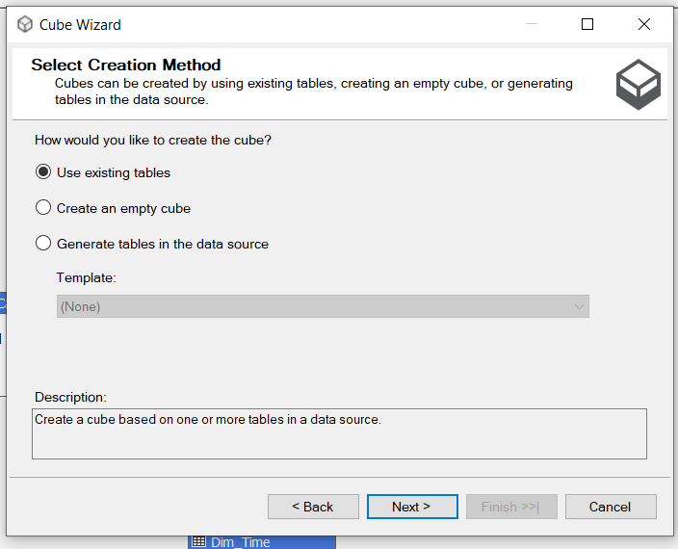

Chọn Fact

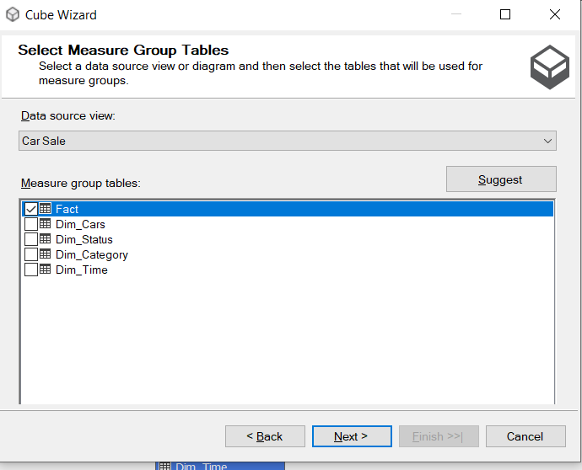

Nhấn Finish để hoàn tất

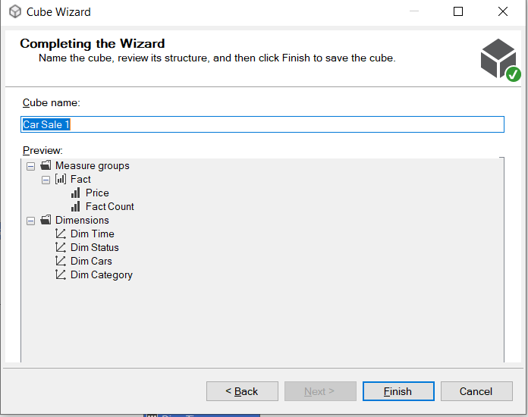

**2.5 Thêm Measure (Nếu cần)**

Tạo measue : Imported car với Usage : Sum , Source table : Fact, Source column : carid

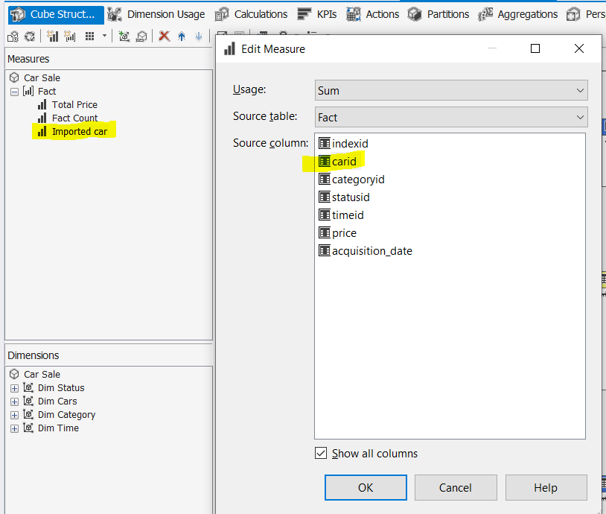

Tạo measue :Total Price với Usage : Sum , Source table : Fact, Source column : price

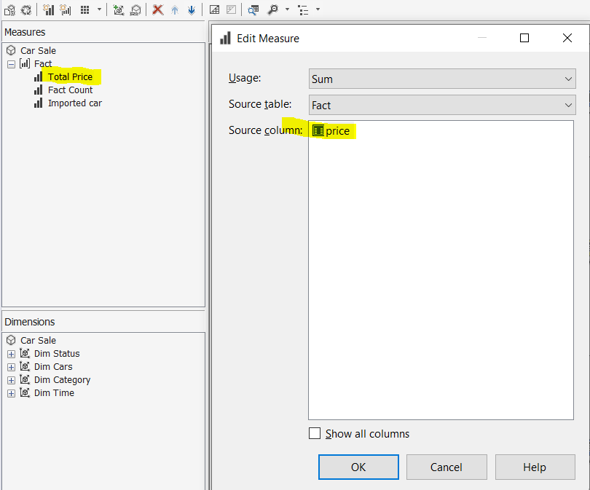

**2.6 Hiệu chỉnh lại các thuộc tính và deploy**

Nhấp vào properties của bảng Dim_Time sửa Name trong phần Basic thành Date, Type là Date

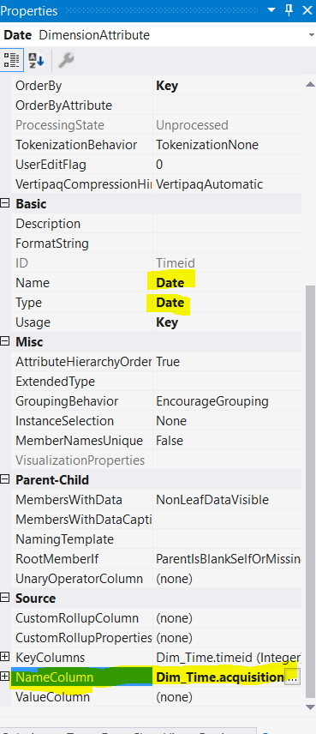

chọn lại thuộc tính acquisition_date để thay thế cho timeid

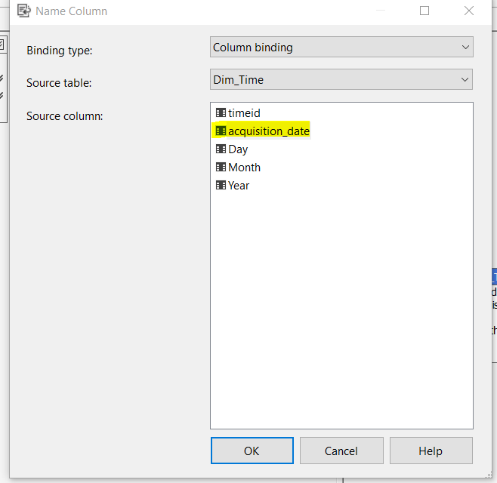

Tương tự như timeid , vào bảng Dim_Status và sửa lại Odometer thay vì statusid,kéo thả thuôc tính category bên thanh Data Source View sang Attributes

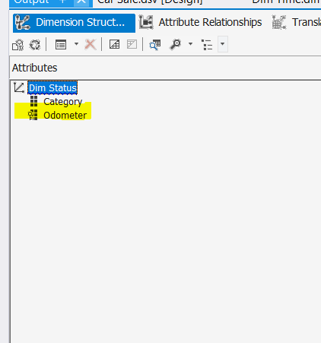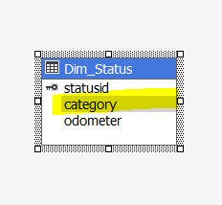

Kéo thả thuộc tính tương tự cho bảng Dim Cars,Dim Category

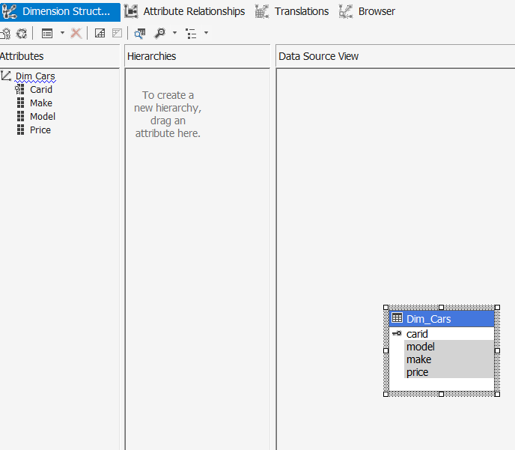

Tiến hành deploy project

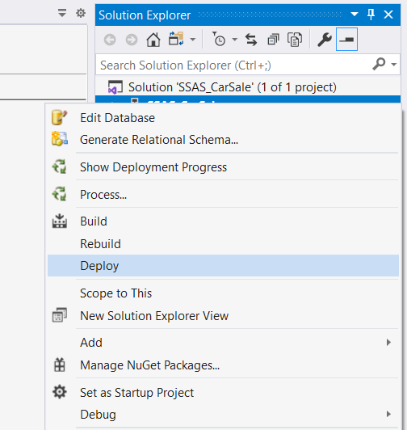

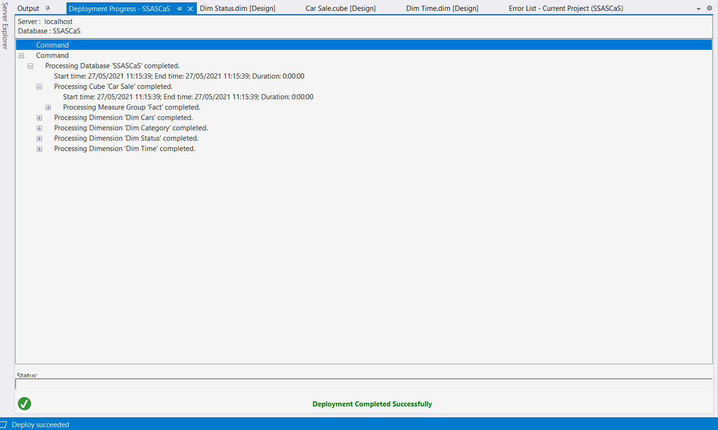

**2.7 Thực hiện các câu truy vấn theo (MDX, Manual ,Pivot , Excel)**

*Câu 1 Liệt kê các mẫu xe đã được nhập(Pivot)?*

Kết quả truy vấn MDX

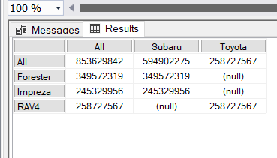

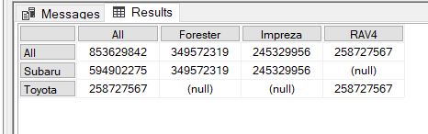

Kết quả truy vấn pivot excel

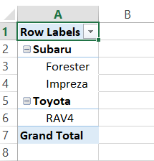

Kết quả truy vấn manual

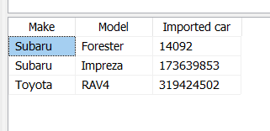

*Câu 2 Liet ke nhung mau xe có giá trên 10000USD ?(Sử dụng Filter)*

Kết quả truy vấn trong MDX

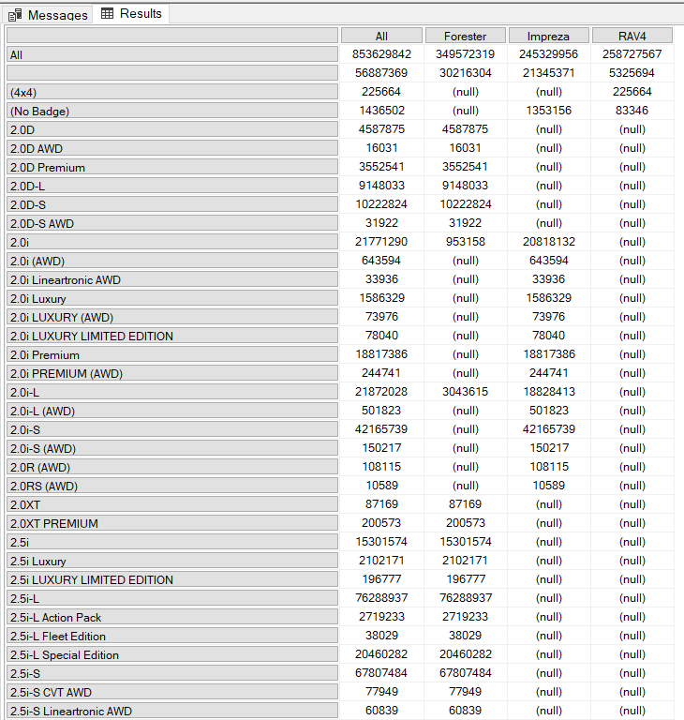

Kết quả truy vấn pivot excel

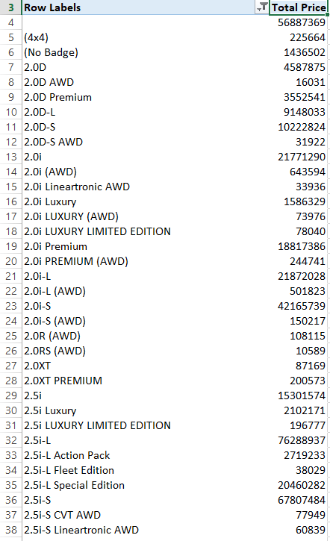

Kết quả truy vấn manual

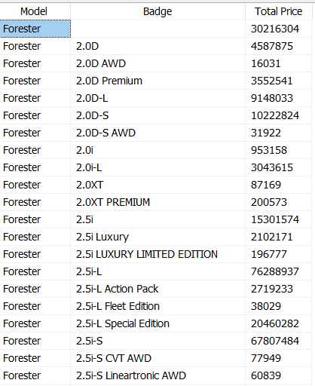

*Câu 3. Liệt kê huy hiệu, mẫu xe, đã qua sử dụng (category = used) có giá tiền nhỏ hơn 5k USD ?(Sử dụng Filter)*

Kết quả truy vấn trong MDX

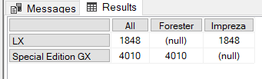

Kết quả truy vấn pivot excel

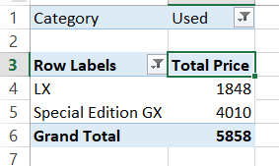

Kết quả truy vấn manual

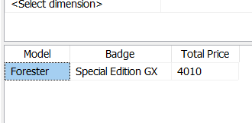

*Câu 4. Liệt kê các Huy hiệu, Mẫu xe riêng tư (category = private) được mua lại vào năm 2018?*

Kết quả truy vấn trong MDX

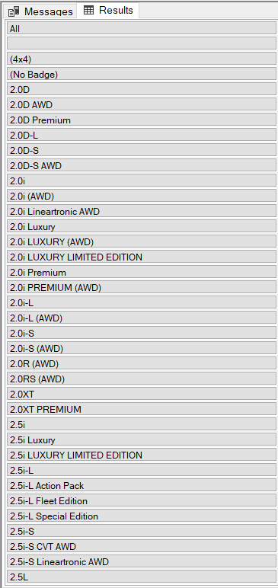

Kết quả truy vấn pivot excel

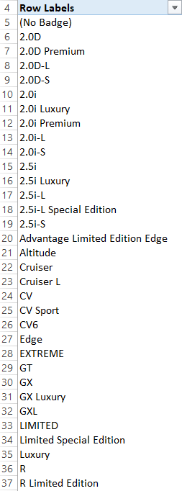

Kết quả truy vấn manual

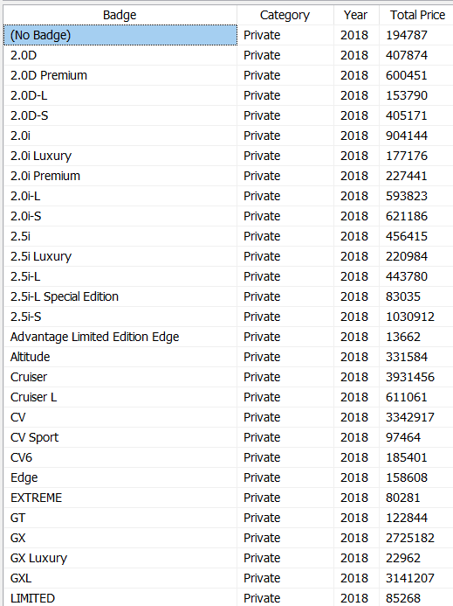

*Câu 5. Tổng Chi phí nhập xe toyota vào năm 2018?*

Kết quả truy vấn trong MDX

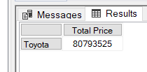

Kết quả truy vấn pivot excel

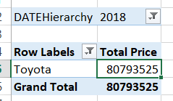

Kết quả truy vấn manual

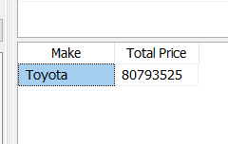

*Câu 6. Liệt kê các xe body SUV có màu đen (colour = Black and Gold)?*

Kết quả truy vấn trong MDX

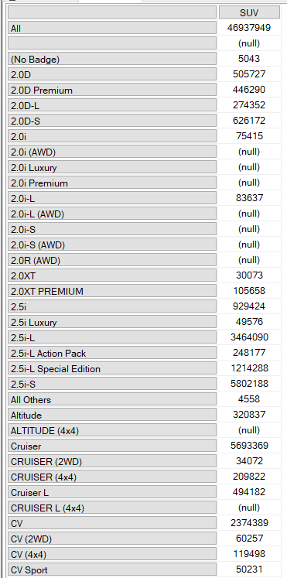

Kết quả truy vấn pivot excel

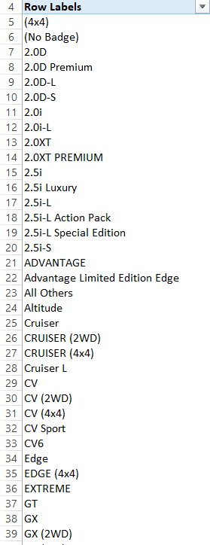

Kết quả truy vấn manual

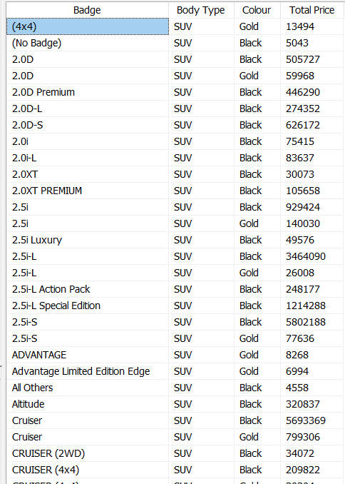

*Câu 7* *Liệt kê các xe máy dầu có dung tích lớn hơn 2.0, chạy chằng dầu ?(Sử dụng Filter)*

Kết quả truy vấn trong MDX

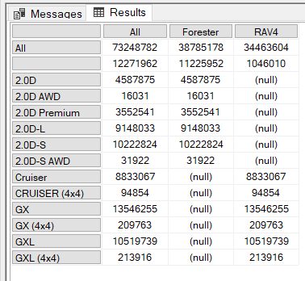

Kết quả truy vấn pivot excel

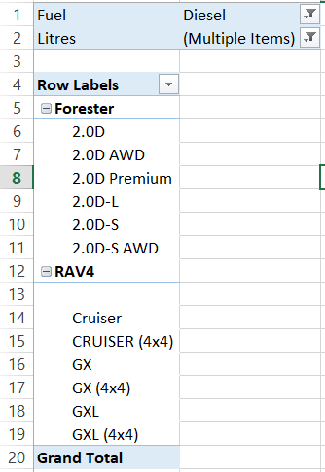

Kết quả truy vấn manual

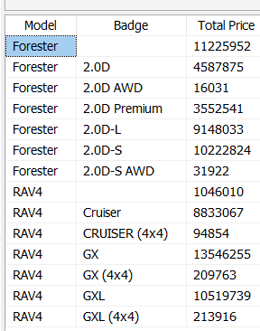

*Câu 8. Liệt kê tất cả các xe có hộp số sàn?(Sử dụng CROSSJOIN)*

Kết quả truy vấn trong MDX

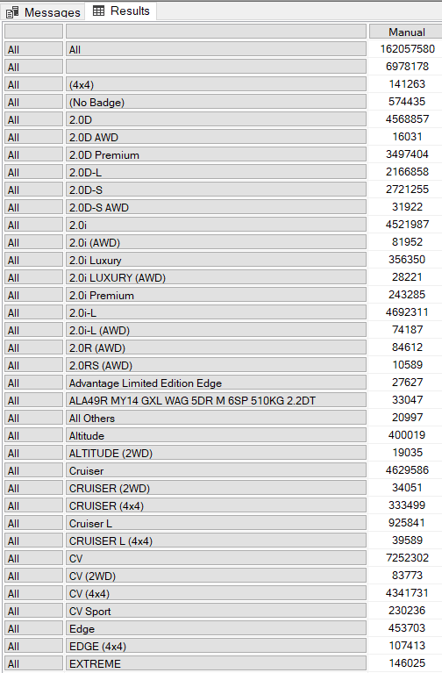

Kết quả truy vấn pivot excel

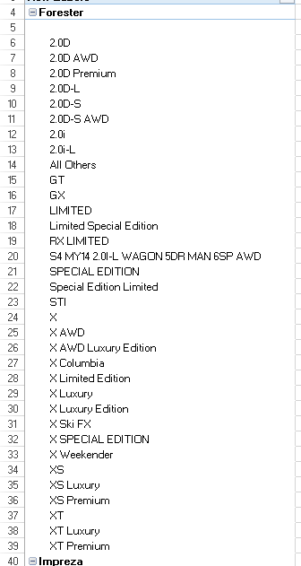

Kết quả truy vấn manual

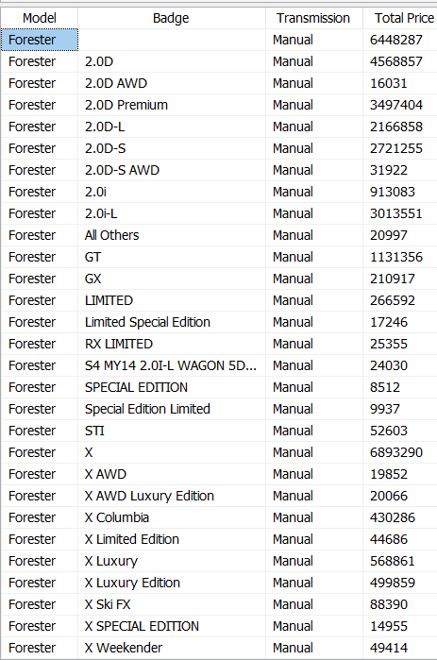

*Câu 9. Liệt kê các mẫu xe , badge theo giá giảm dần nhập vào năm 2018?(Sử dụng ORDER cho MDX và Excel)*

Kết quả truy vấn trong MDX

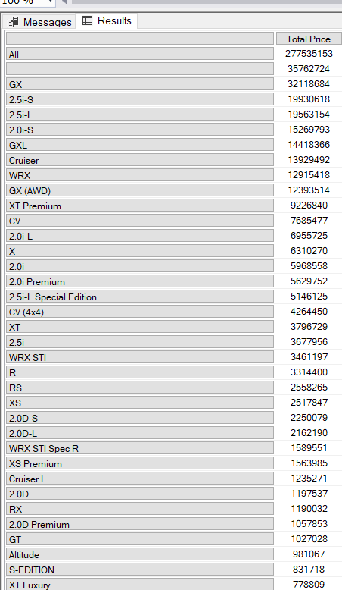

Kết quả truy vấn pivot excel

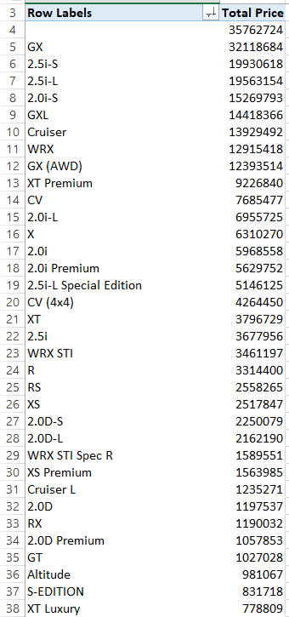

*Câu 10. Tổng chi phí nhập xe (liệt kê theo ROLL UP) ?*

Kết quả truy vấn roll up trong MDX

Kết quả truy vấn

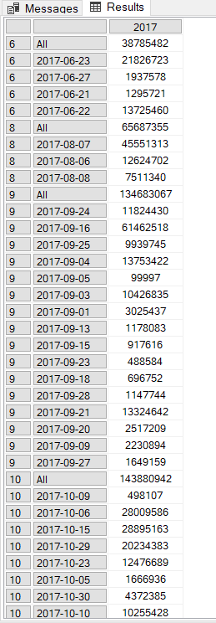

Bắt đầu roll up liệt kê theo tháng

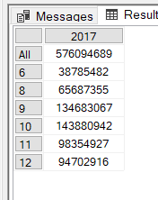

Roll up liệt kê theo năm

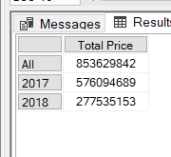

Kết quả truy vấn roll up pivot excel

Liệt kê theo ngày

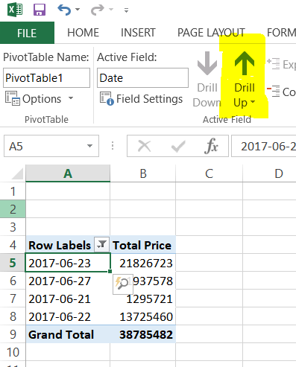

Liệt kê theo tháng

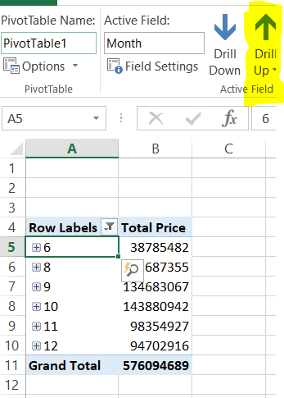

Liệt kê theo năm

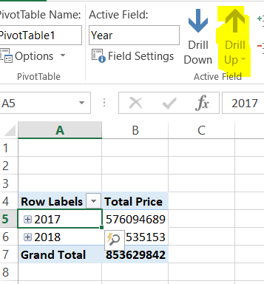

Kết quả truy vấn manual

Liệt kê theo ngày

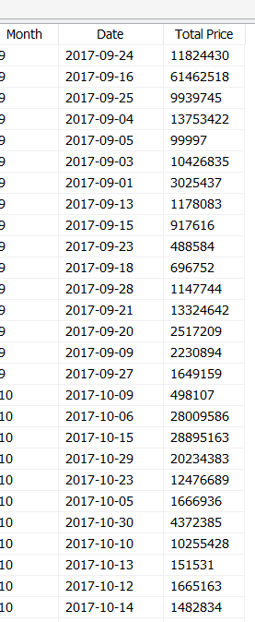

Liệt kê theo tháng

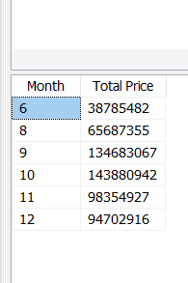

Liệt kê theo năm

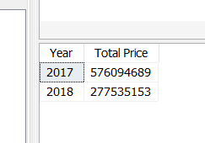

*Câu 11. Thống kê số lượng xe nhập vào (thống kê theo DRILL DOWN) ?*

Kết quả truy vấn drill down trong MDX

Kết quả drill down theo năm

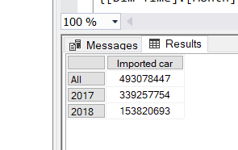

Kết quả drill down theo tháng

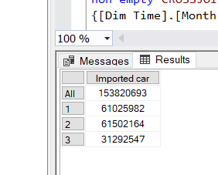

Kết quả drill down theo ngày

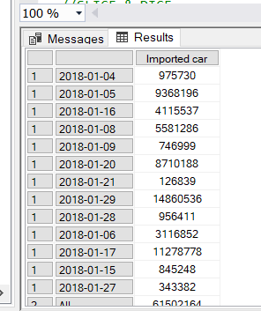

Kết quả truy vấn drill down trong pivot excel

Kết quả truy vấn drill down theo năm

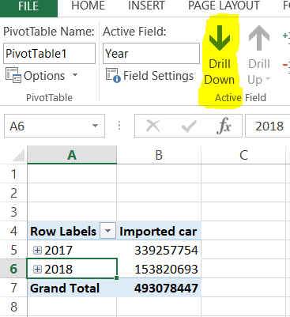

Kết quả truy vấn drill down theo tháng

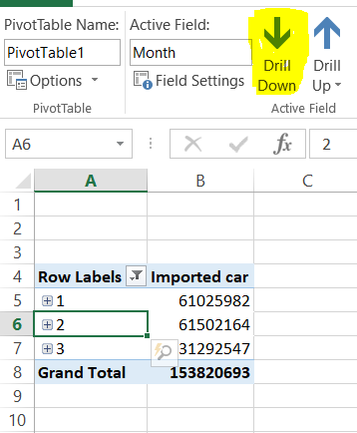

Kết quả truy vấn drill down theo ngày

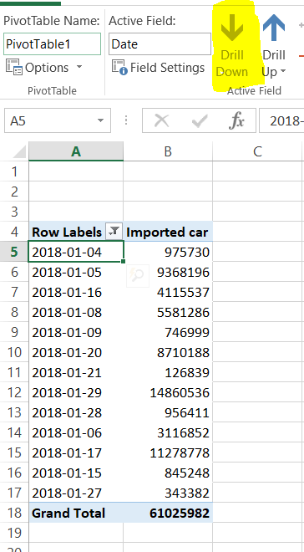

Kết quả truy vấn drill down trong manual

Kết quả truy vấn drill down theo năm

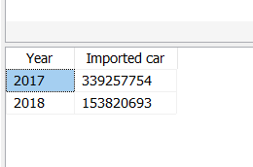

Kết quả truy vấn drill down theo tháng

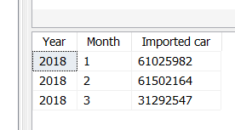

Kết quả truy vấn drill down theo ngày

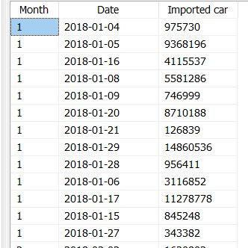

*Câu 12 Liệt kê các mẫu xe chạy bằng dầu hoặc xăng?(Sử dụng SLICE & DICE)*

Kết quả truy vấn trong MDX

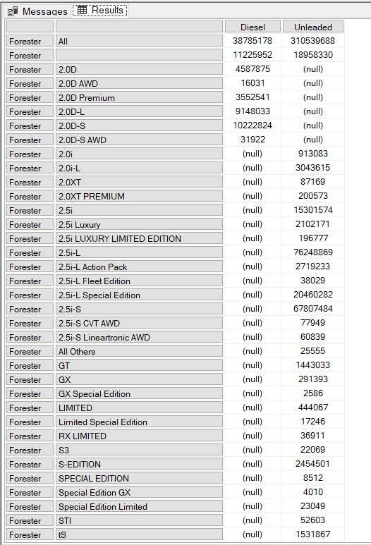

Kết quả truy vấn pivot excel

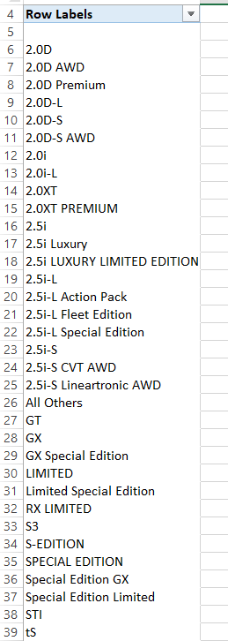

Kết quả truy vấn manual

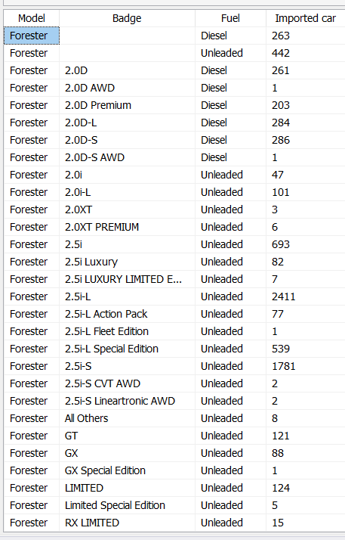

*Câu 13 Liệt kê 5 mẫu xe giá bán cao nhất của Toyota ?( Sử dụng TopCount() )*

Kết quả truy vấn trong MDX

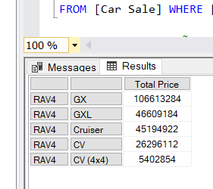

Kết quả truy vấn pivot excel

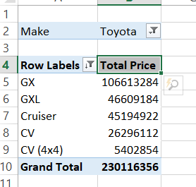

Kết quả truy vấn manual

**

*Câu 14 Tháng có chi phí nhập xe nhiều nhất trong năm 2017?( Sử dụng TopCount() )*

Kết quả truy vấn trong MDX

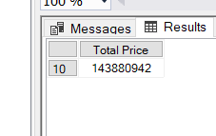

Kết quả truy vấn pivot excel

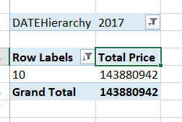

Kết quả truy vấn manual

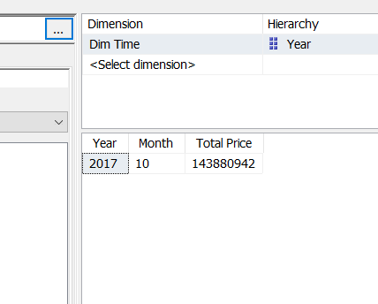

*Câu 15 Liệt kê các mẫu xe ít số km nhỏ hơn 10000 và có giá tăng dần (CROSSJOIN)*

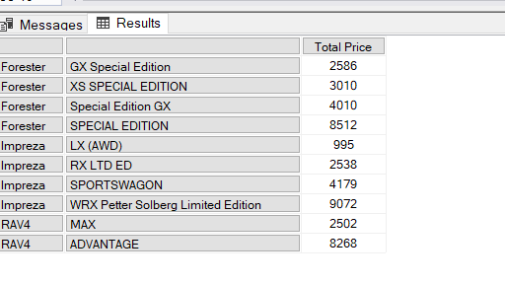

**CHƯƠNG 4 : QUÁ TRÌNH SSRS**

**1.Yêu cầu các công cụ cần thiết**

Những công cụ sau đây cần được cài đặt để thực hiện quá trình SSRS.

− SQLReportingServices.exe : Cài đặt Service SSRS để tạo server Deploy các báo cáo.

− ReportBuilder.msi : Report Builder phần mềm thiết kế Report tương tự với Report Designer trong Microsoft Visual Studio.

**2.Nội dung thực hiện**

**2.1 Report Designer (Reporting Services)**

**2.1.1 Tạo project và report cho câu truy vấn**

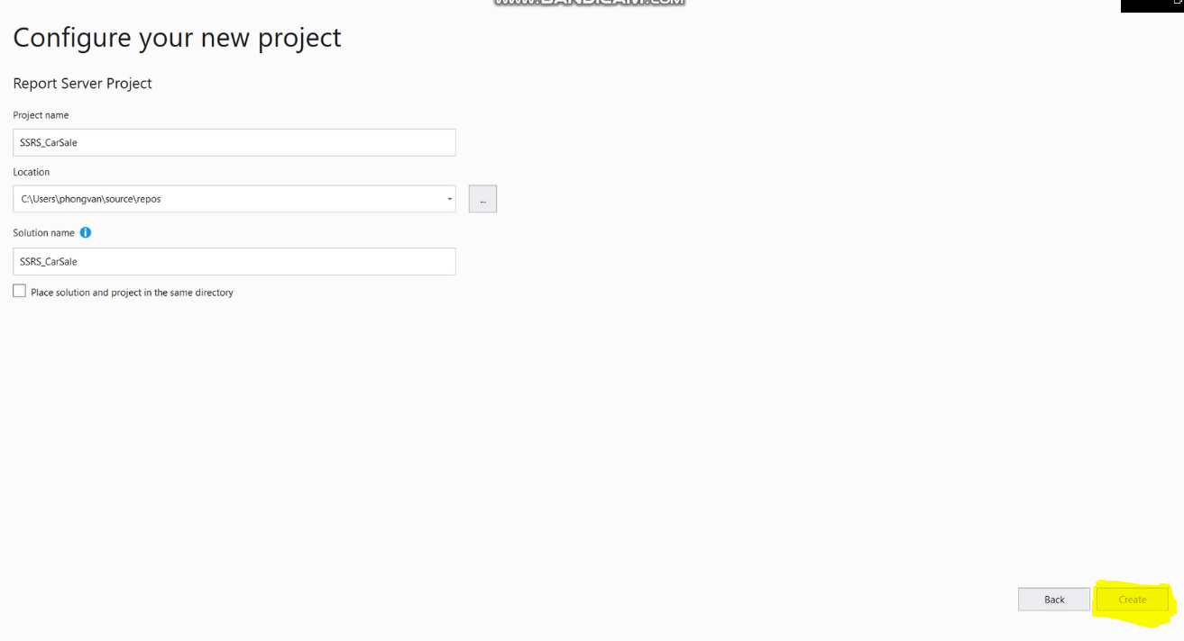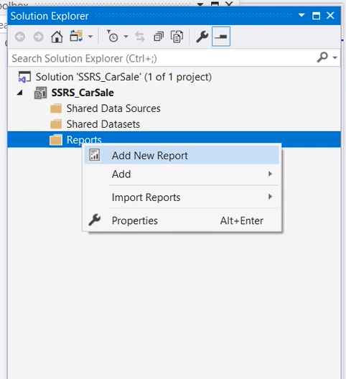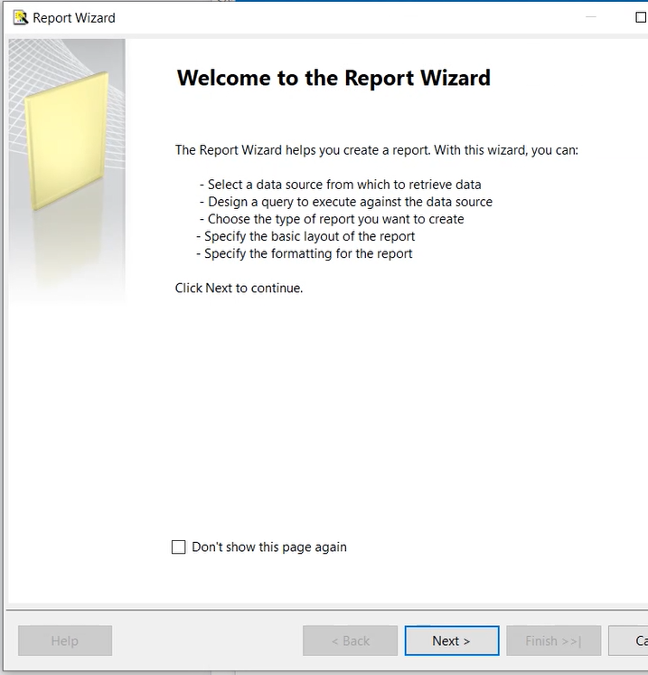

Chọn type là Microsoft SQL Server Analysis Services nguồn để trích xuất dữ liệu

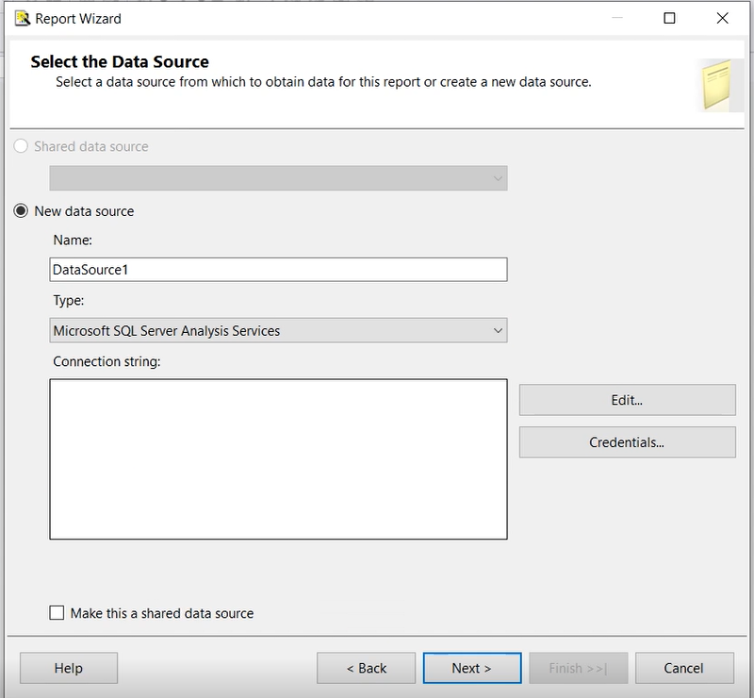

Nhập tên server name và chọn database cần trích xuất

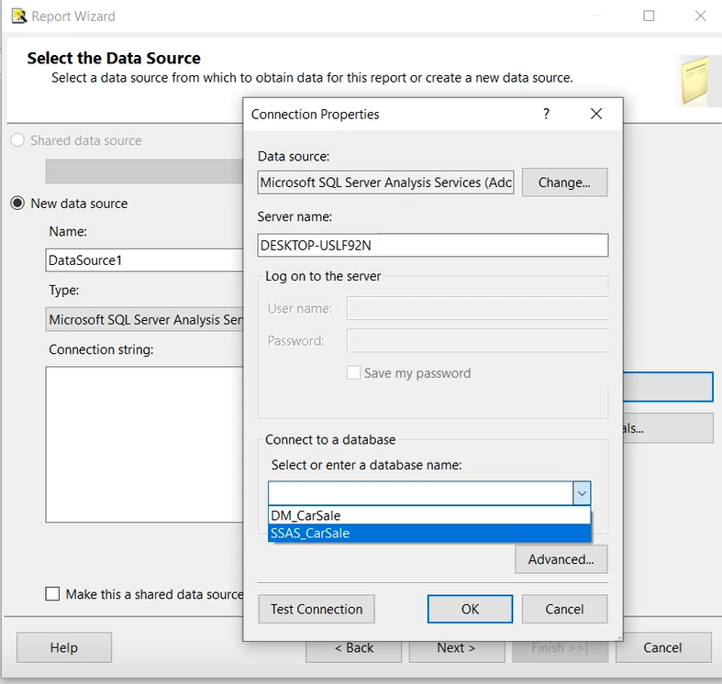

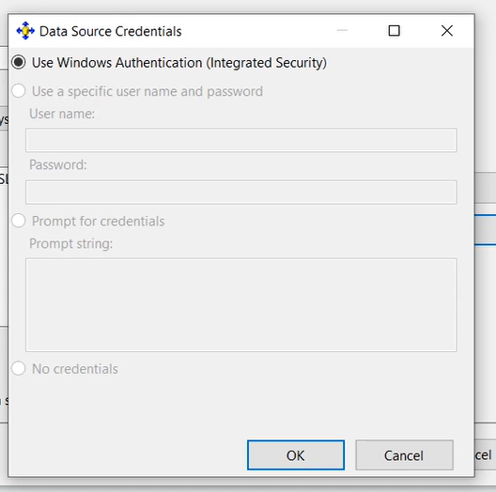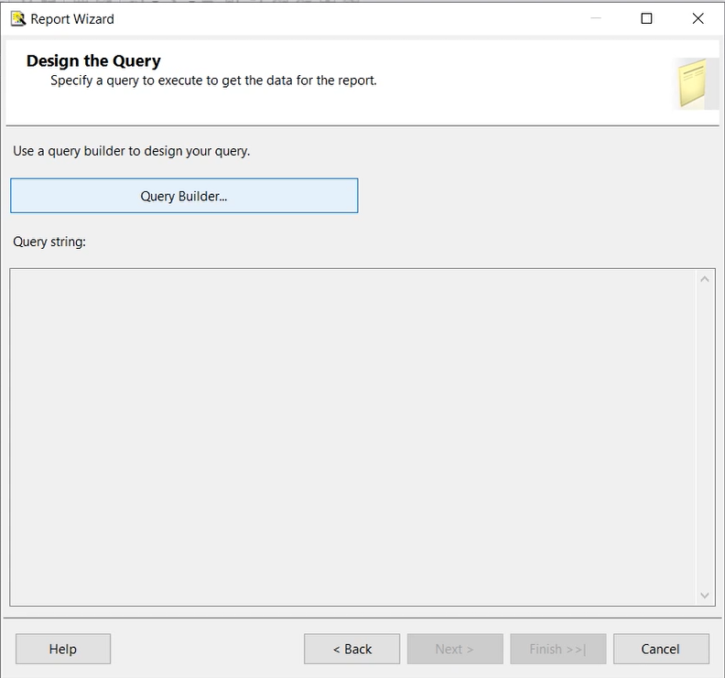

Chọn Measures và các thuộc tính của bảng Dim cần lập báo cáo

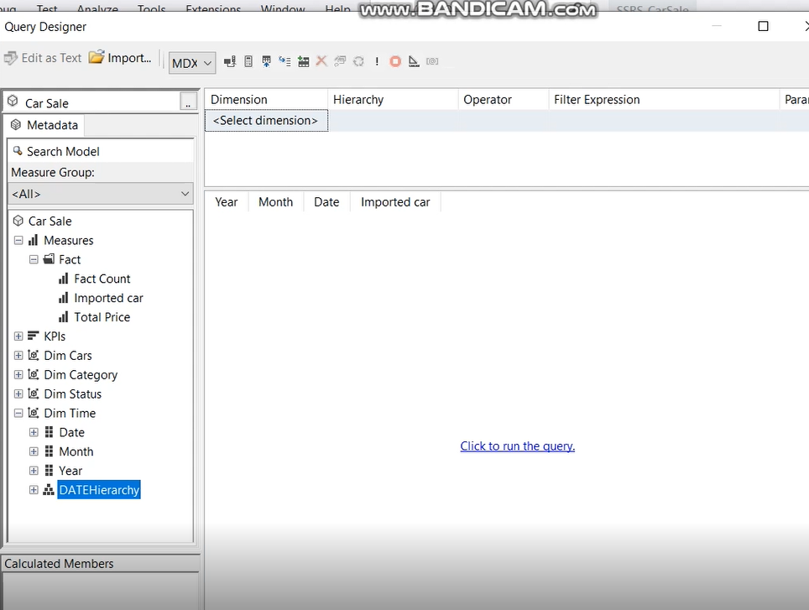

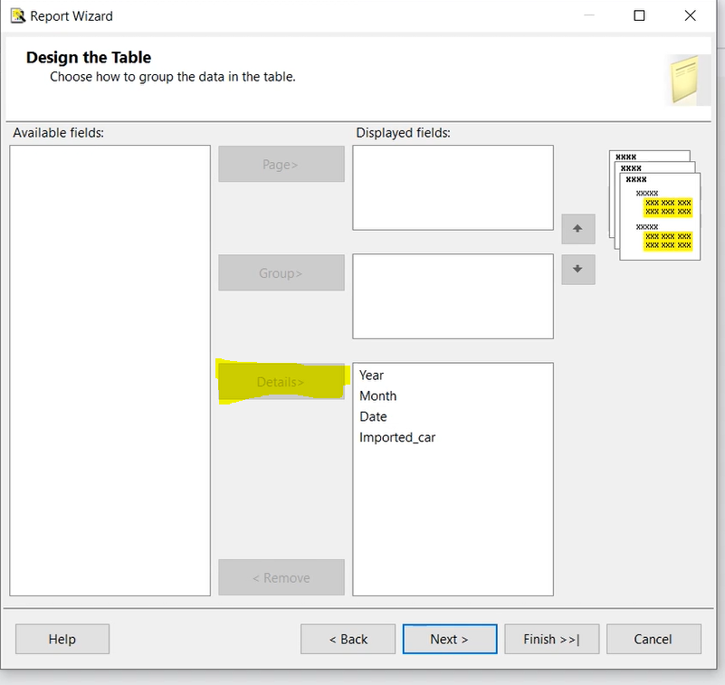

Kết quá ban đầu sao khi hoàn thành

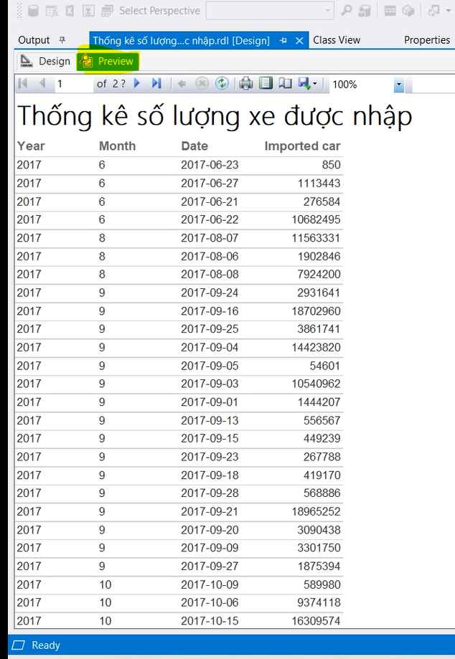

**2.1.2 Trang trí thuộc tính trong bảng**

Chỉnh lại thuộc tính outside border cho bảng

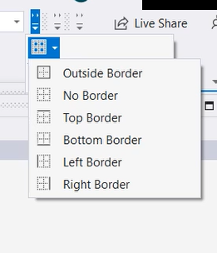

Có nhấn mạnh chỉ số chỉnh size chữ, font chữ và màu chữ.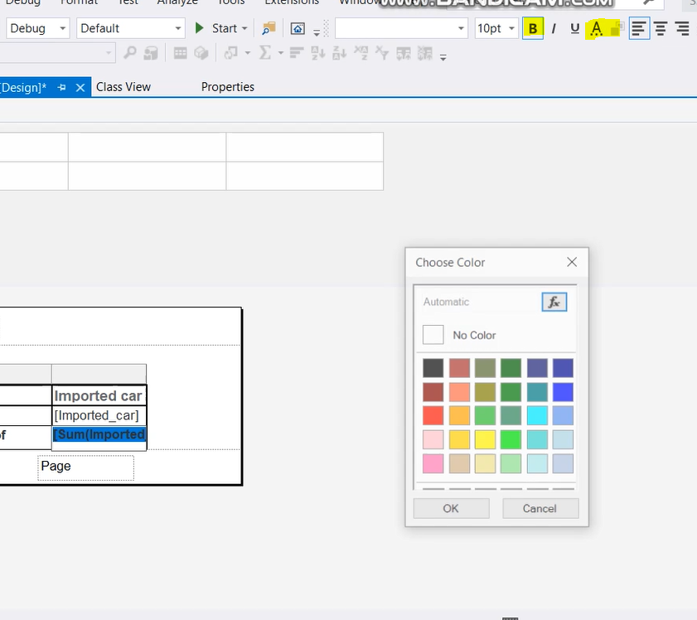

**2.1.3 Page Header , Page Footer và đánh số trang**

Thêm Page Header và Page Header

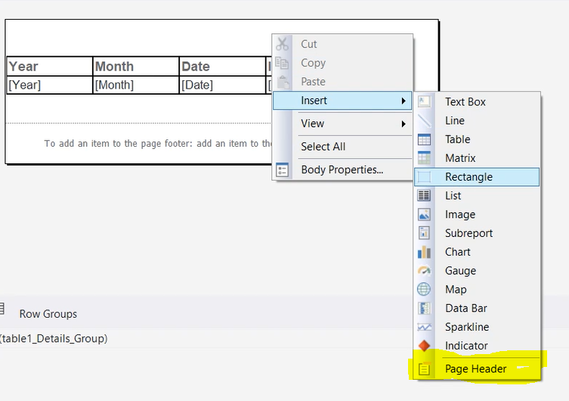

Đánh số trang trong file Footer

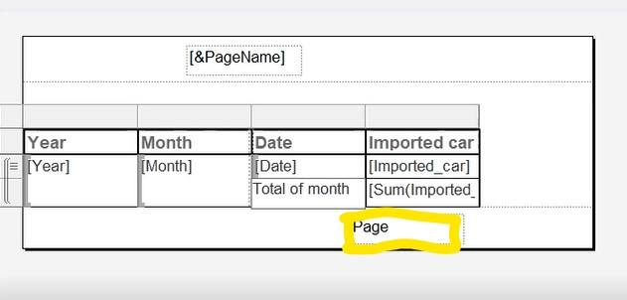

Vào Report Data => Built-in Fields

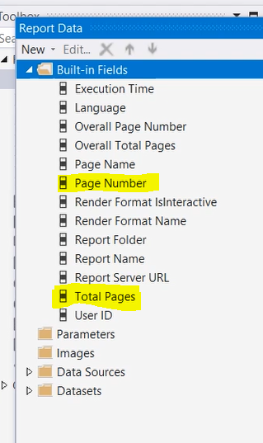

Kéo thả thuộc tính có trong thanh Built-in vào text box trong Page Footer

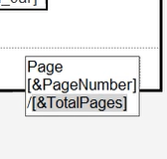

**2.1.4 Add Group and total**

Tạo Row Group cho thuộc tính Year

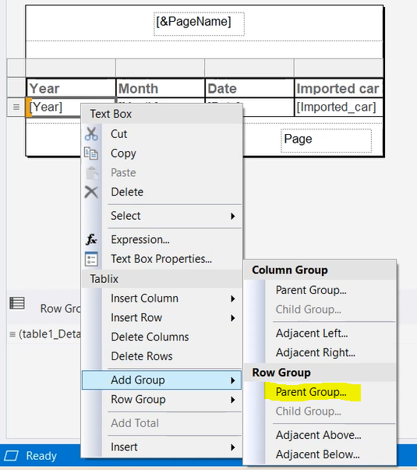

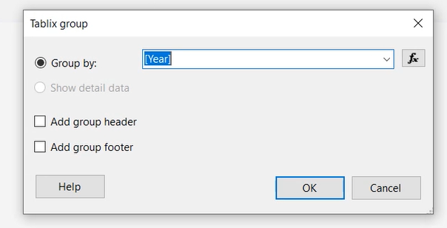

Thao tác tương tự như trên cho thuộc tính Month

Tạo total cho Date (tính tổng số xe nhập theo từng ngày)

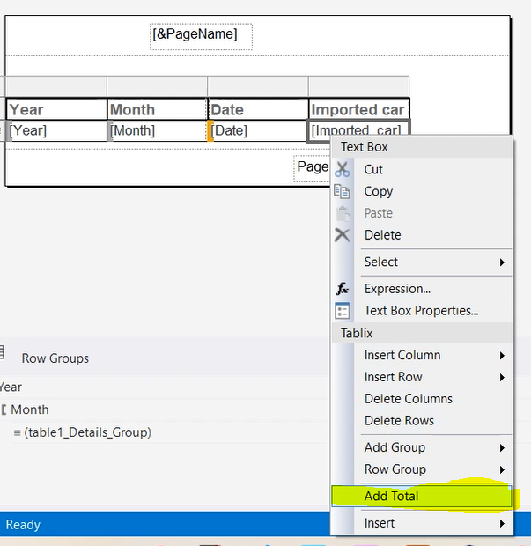

Tạo total cho Month (tính tổng số xe nhập theo từng tháng)

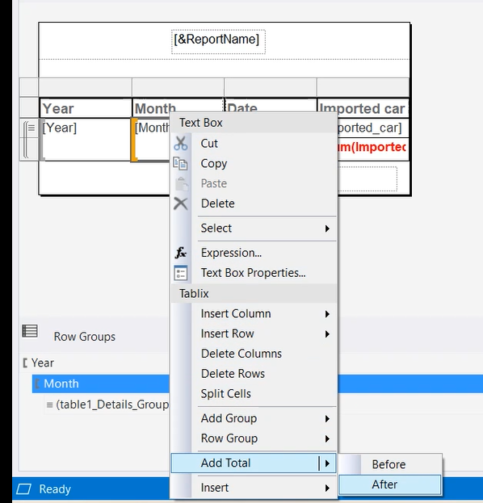

Tạo total cho Year (tính tổng số xe nhập theo từng năm)

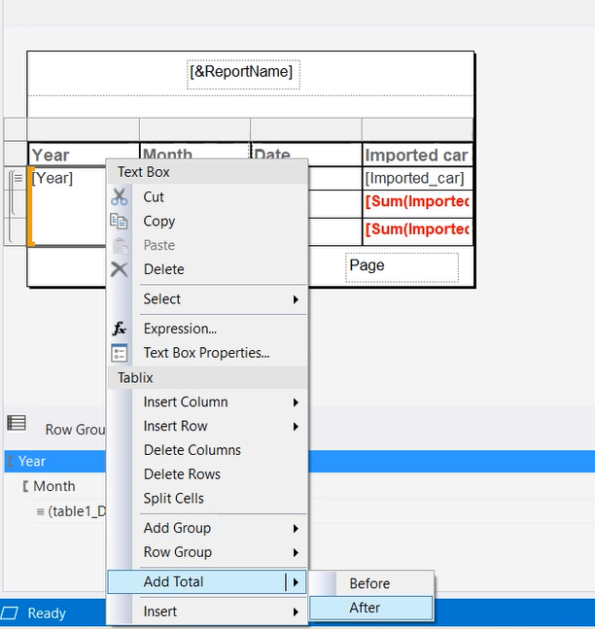

Vào tab Preview để xem kết quả

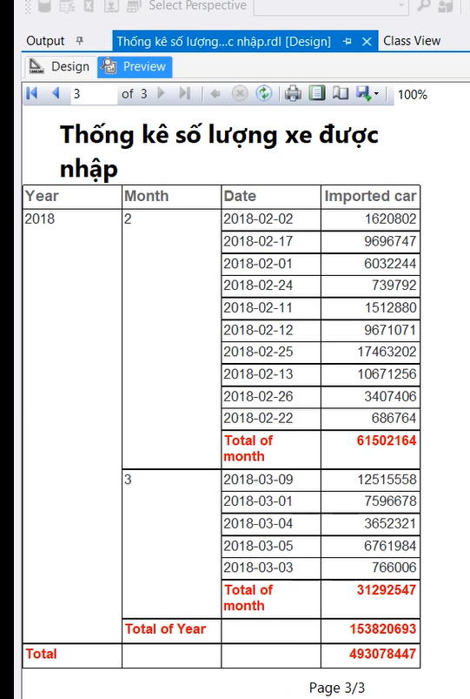

**2.1.5 Thống kê số lượng xe được nhập**

Áp dụng các bước trên vào project và câu truy vấn

Bảng report cho câu truy vấn thống kê số lượng xe được nhập

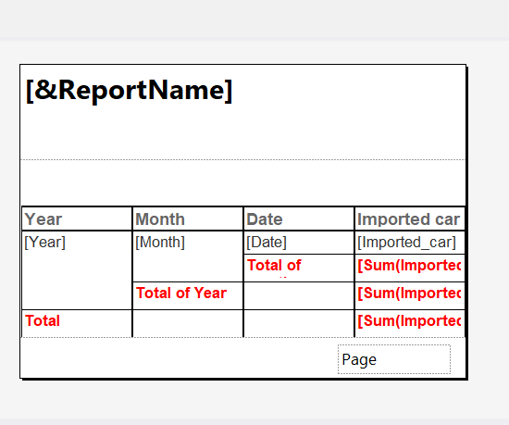

Vào Tab Preview xem kết quả

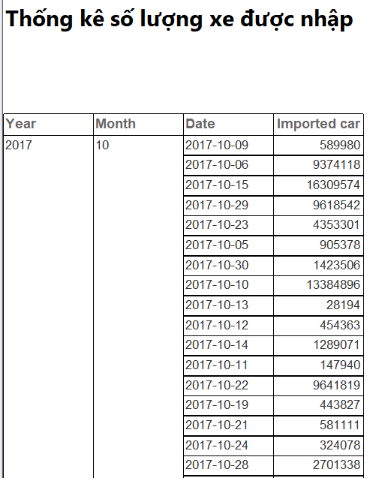

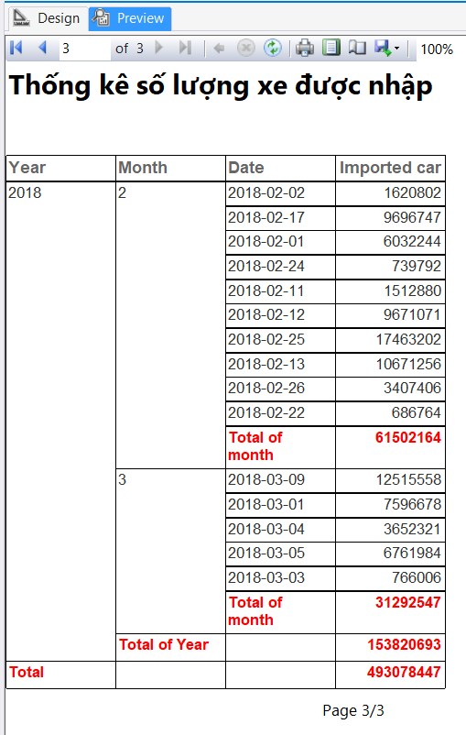

**2.1.6 Thống kê chi phí nhập xe**

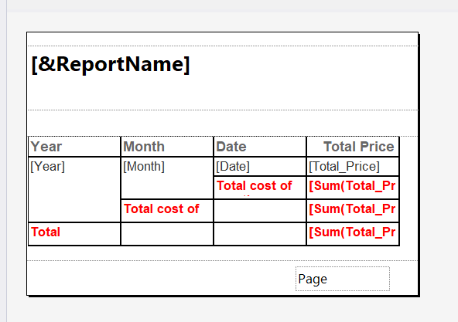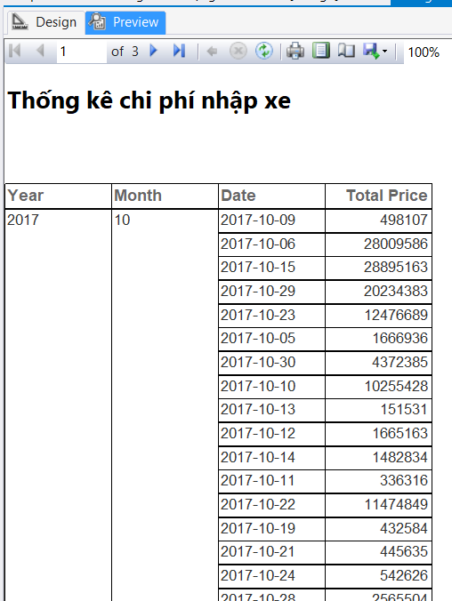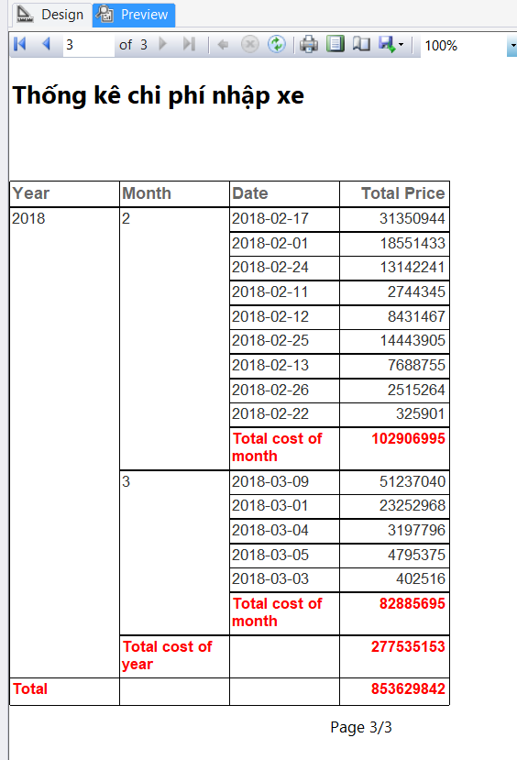

**2.1.7 Thống kê số lượng xe được nhập theo năm sản xuất**

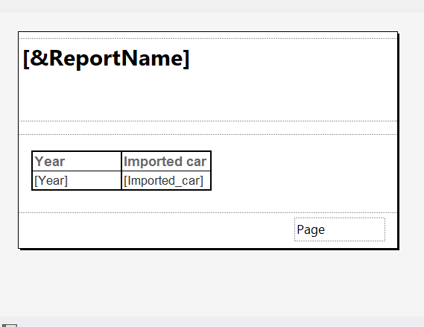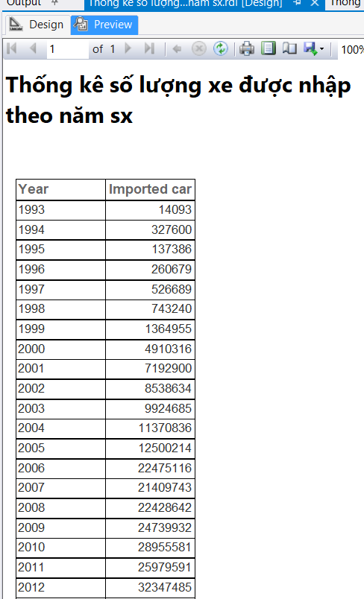

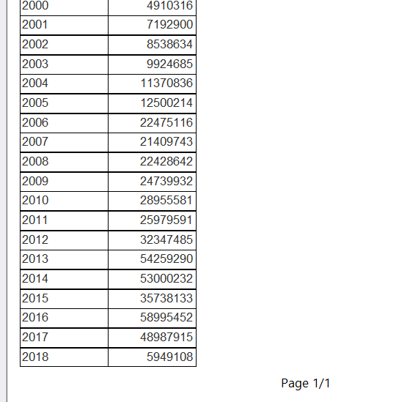

**2.1.8 Trích xuất file pdf trên Report Designer**

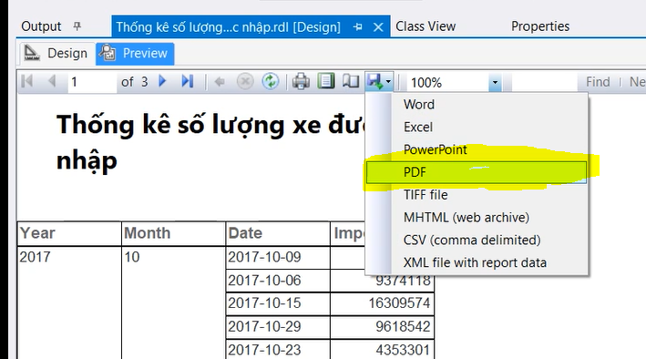

**2.1.9 Report Server Configuaration**

Vào cửa sổ góc dưới bên trái màn hình gõ vào tìm kiếm và mở report server cofiguaration

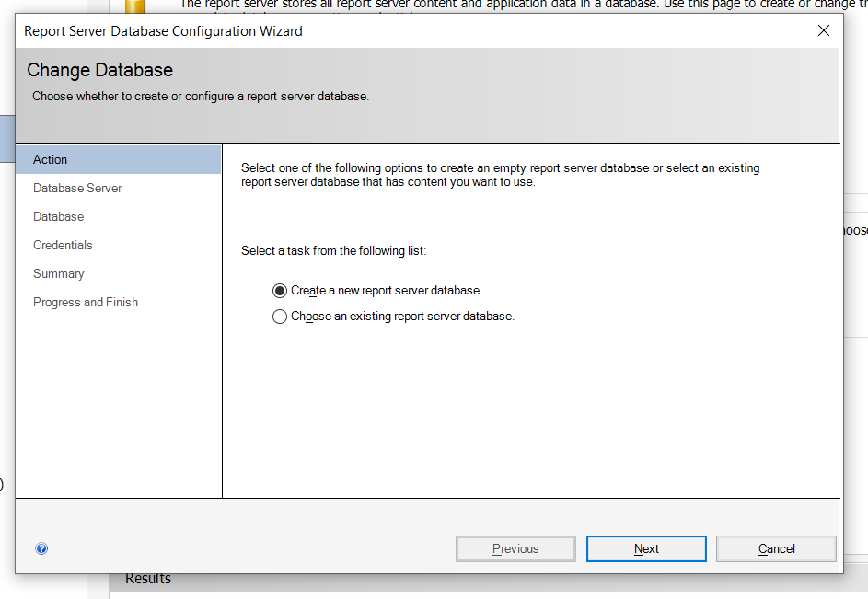

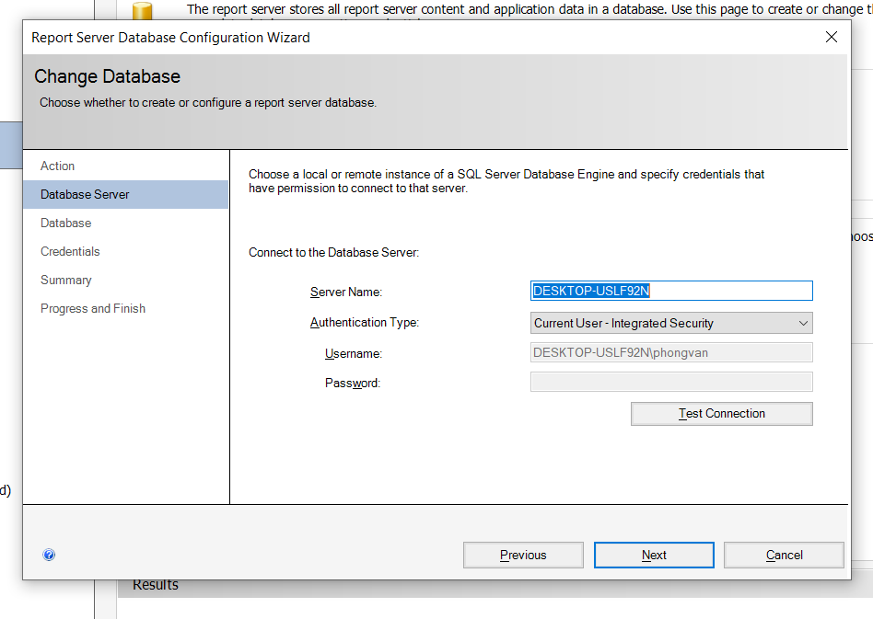

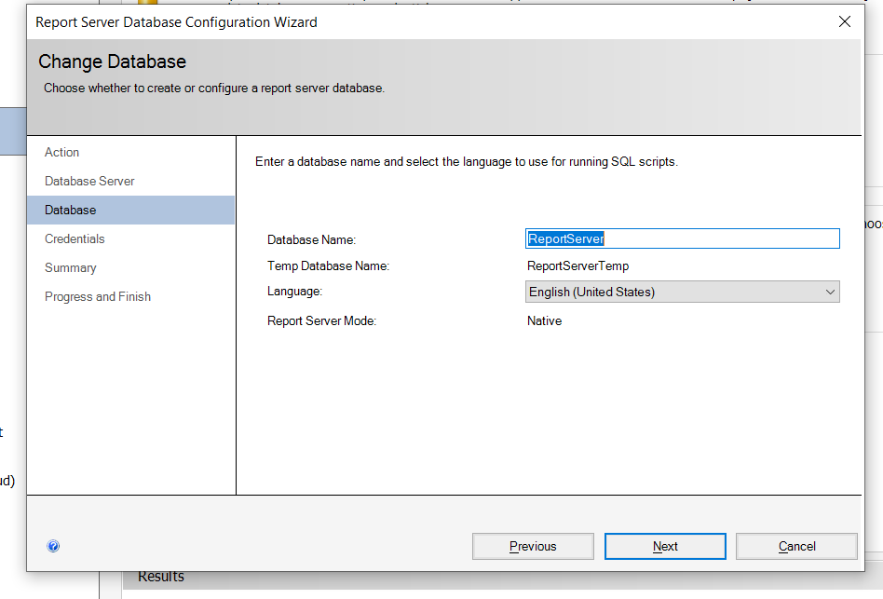

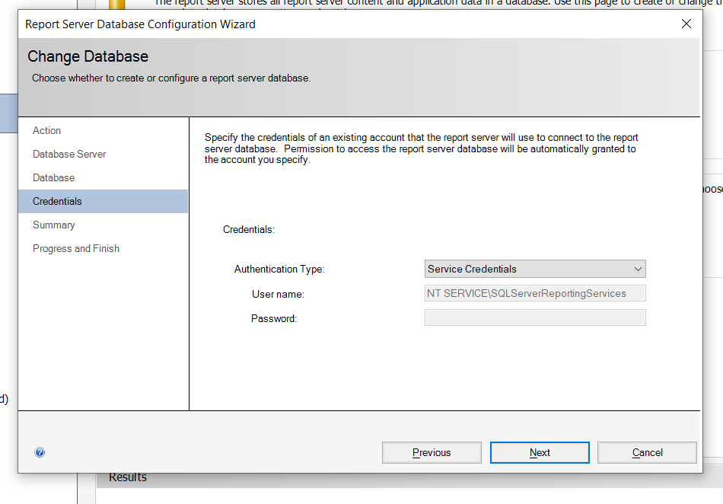

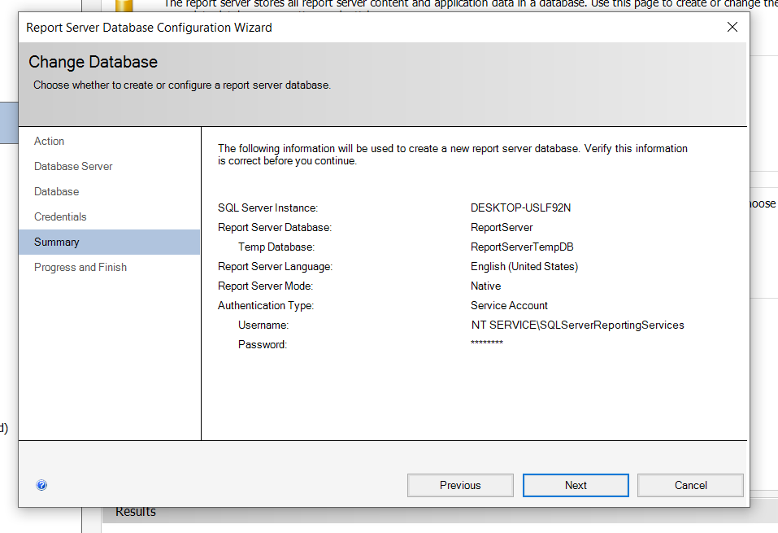

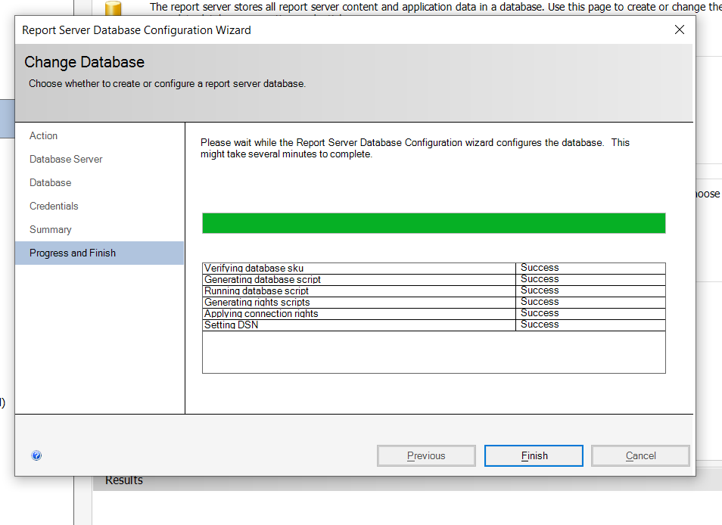

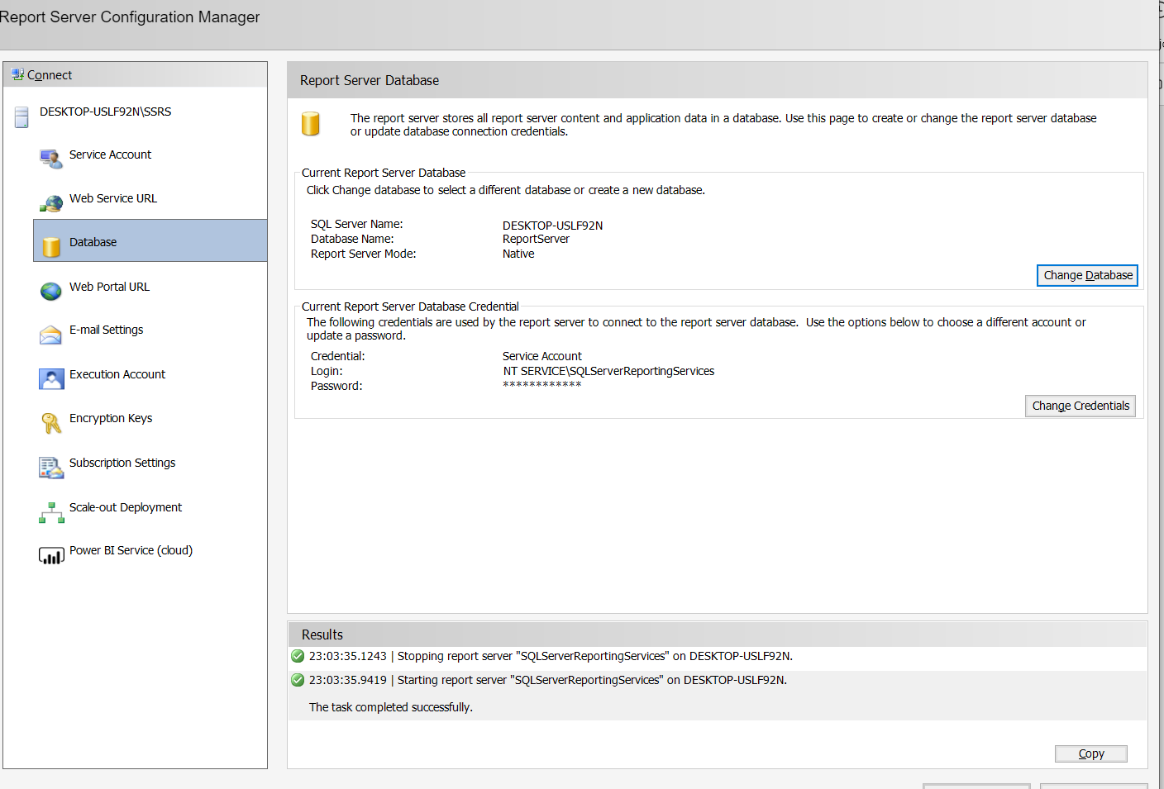

**2.1.10 Deploying project**

Kết nối Server vừa tạo ở 2.1.9

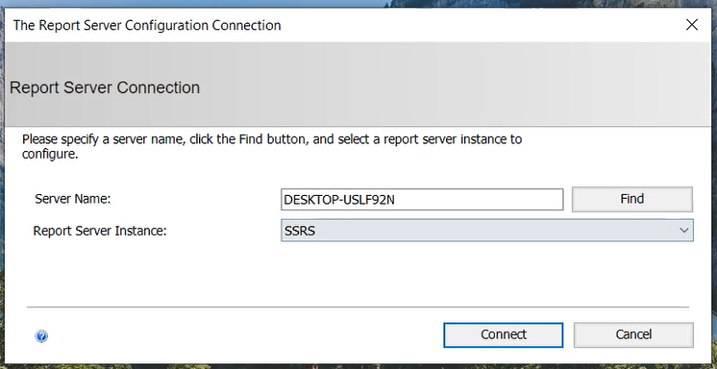

Quay lại Project SSRS nhấp chuột phải nhấn Deploy

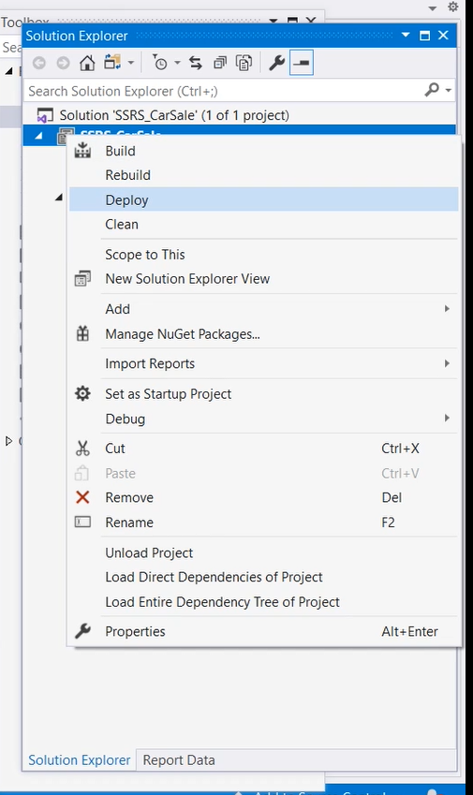

Kết quả sau khi deploy thành công

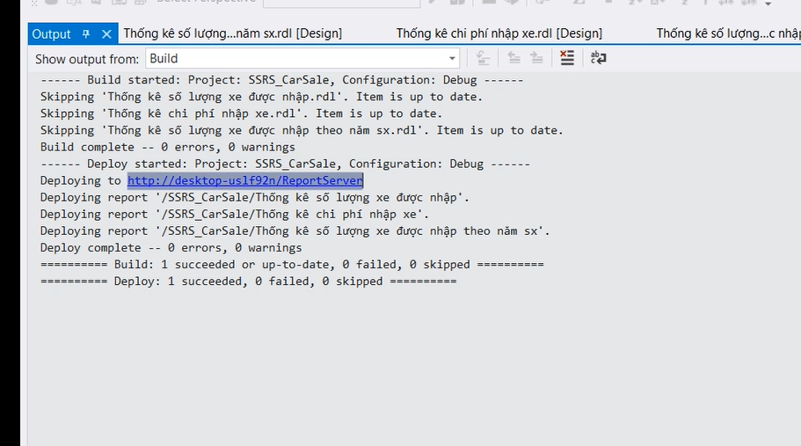

Nhấp vào link xanh để xem report đã được triển khai trên server

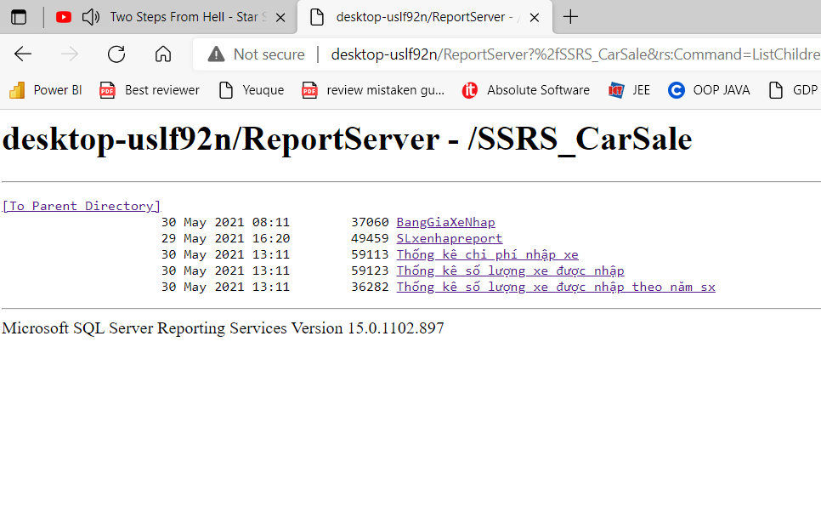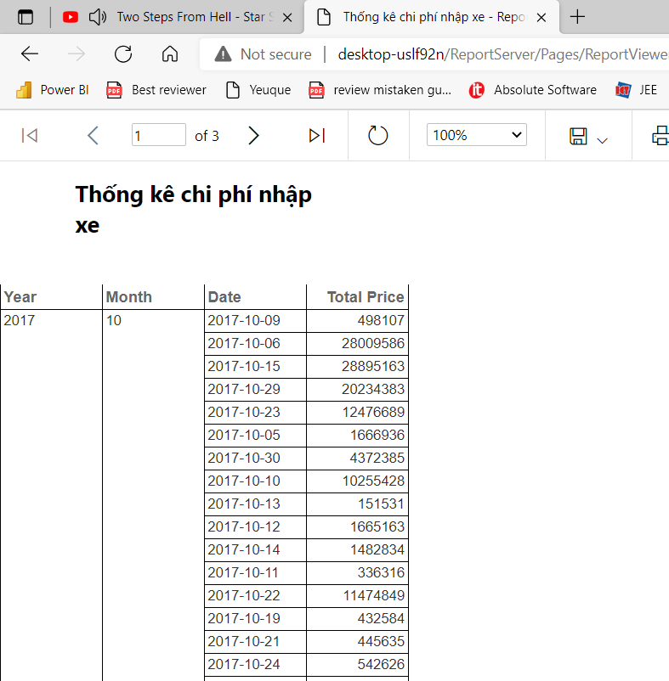

**2.2 Report Builder**

**2.2.1 Hiển thị báo cáo qua bảng**

Kết nối Server vừa tạo ở 2.1.9



Sau đó click connect dưới góc trái màn hình của report builder và kết nối vào Report server đã tạo.

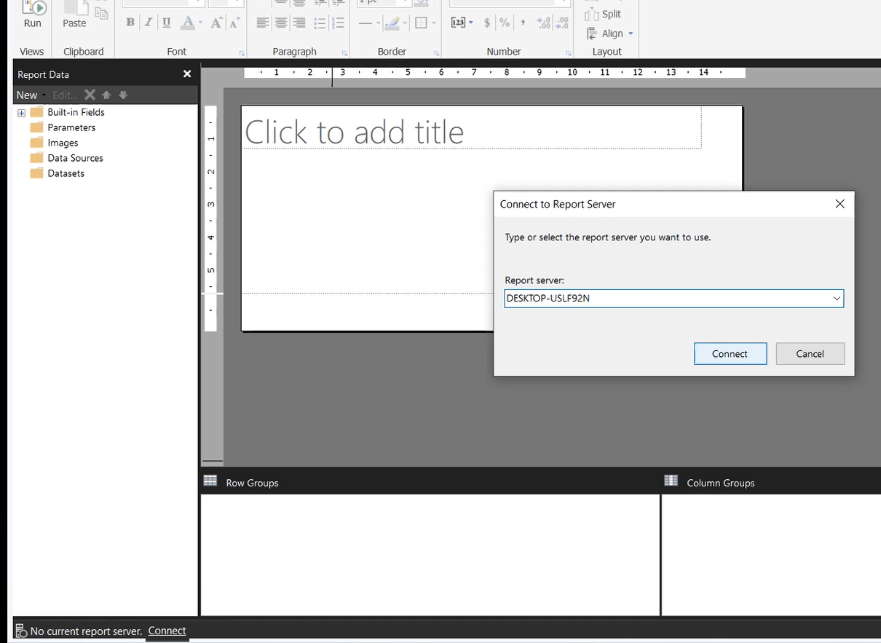

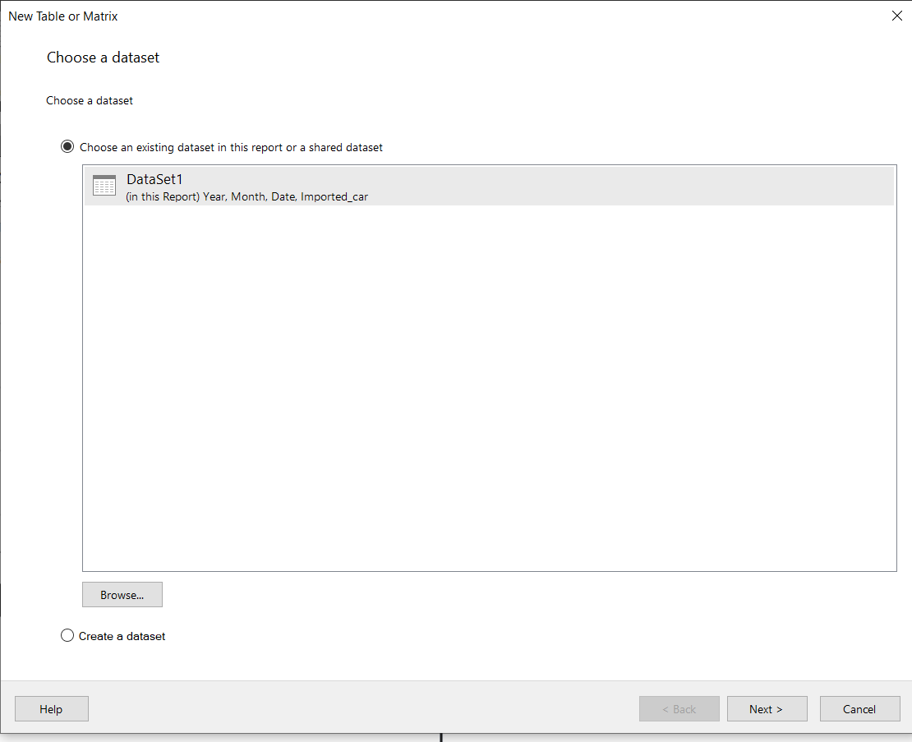

Tạo group by và total

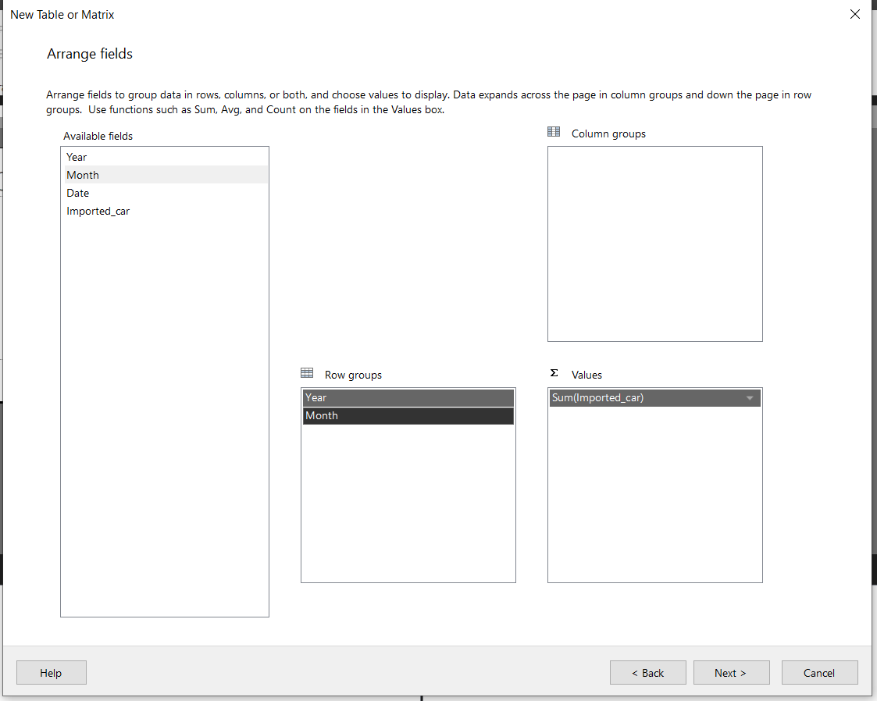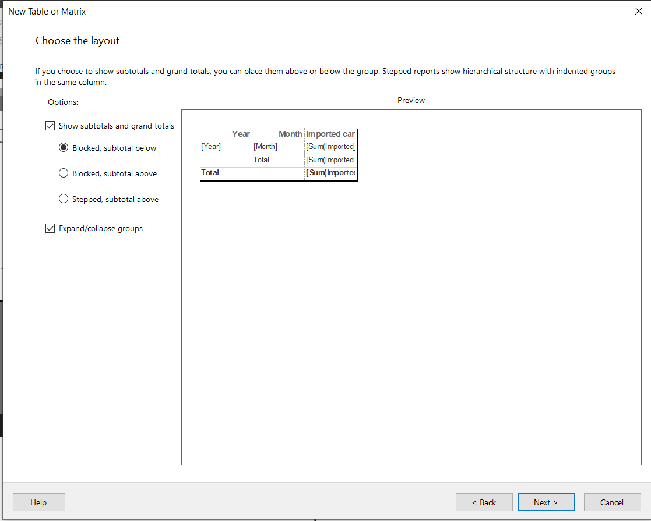

Thêm cột Date bên phải cột month

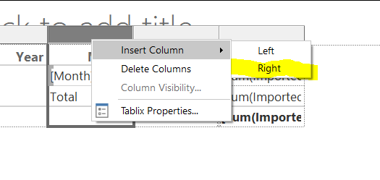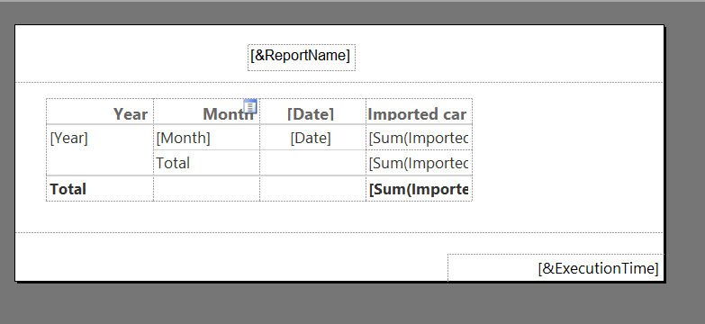

Dùng công cụ như Report Designer để trang trí bảng

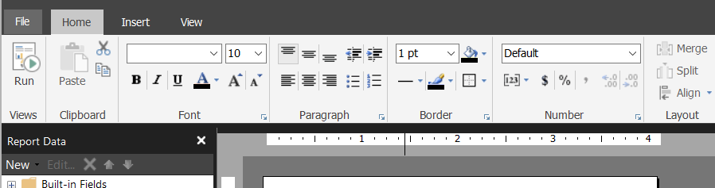

Xuất kết quả ở chế độ RUN

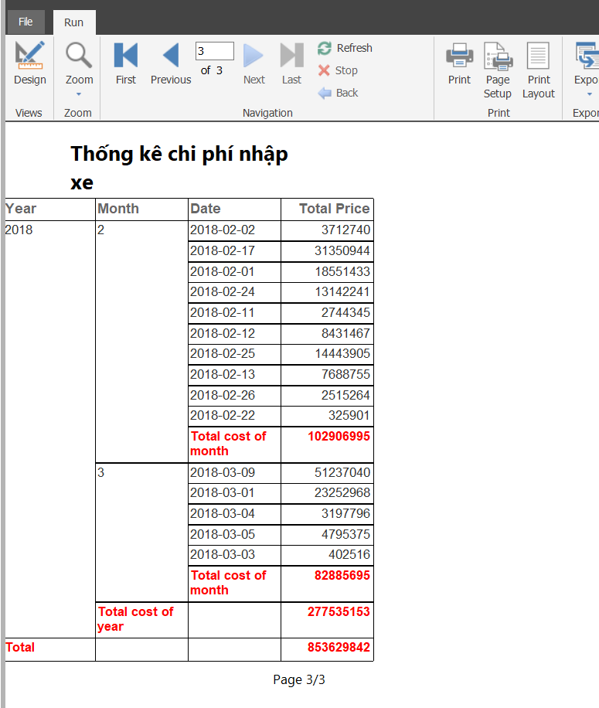

**2.2.2 Hiển thị báo cáo qua biểu đồ**

Vào new chart tiến hành tạo báo cáo bằng biểu đồ

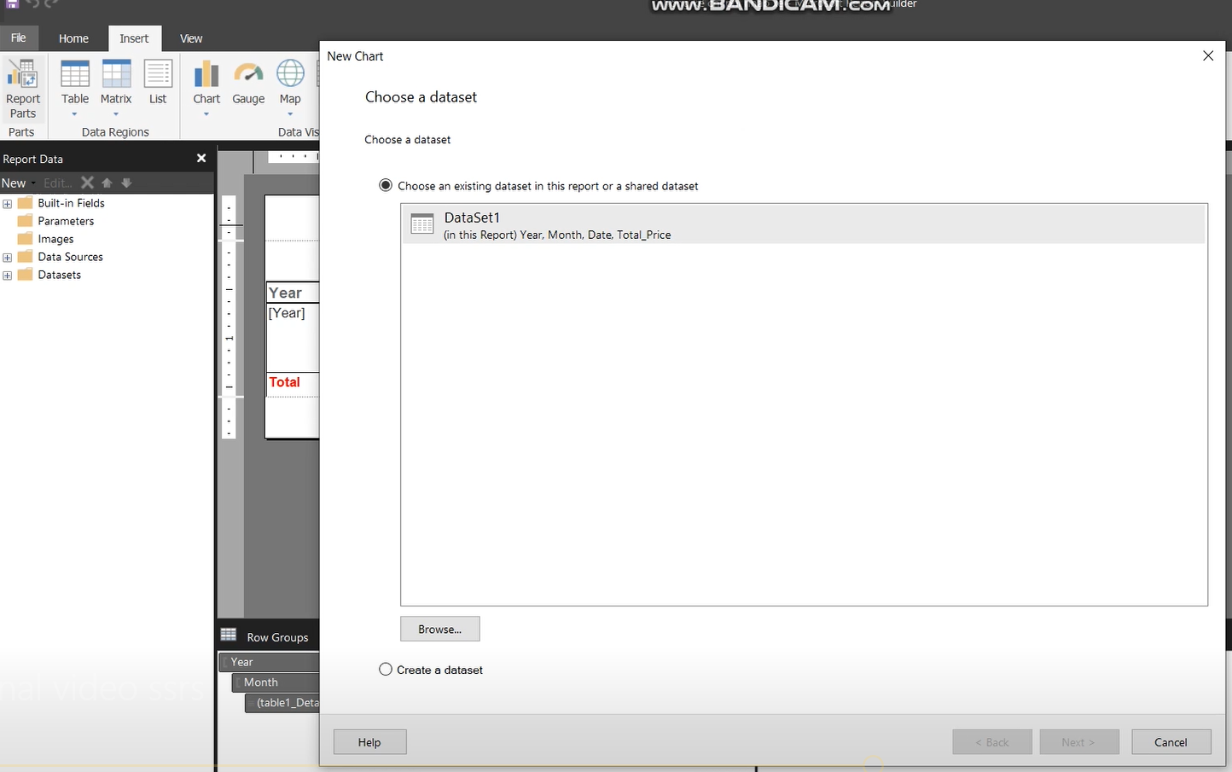

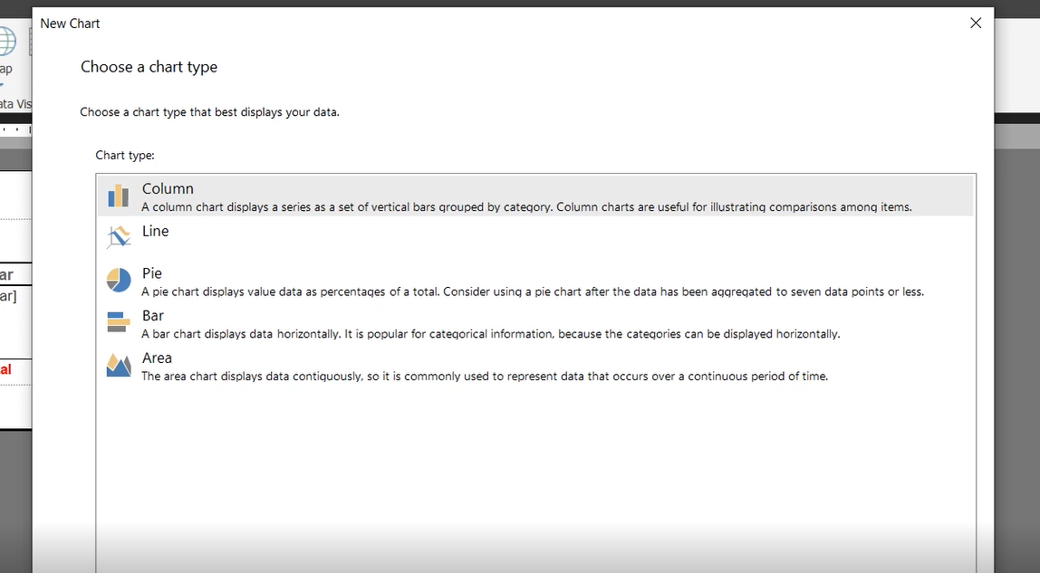

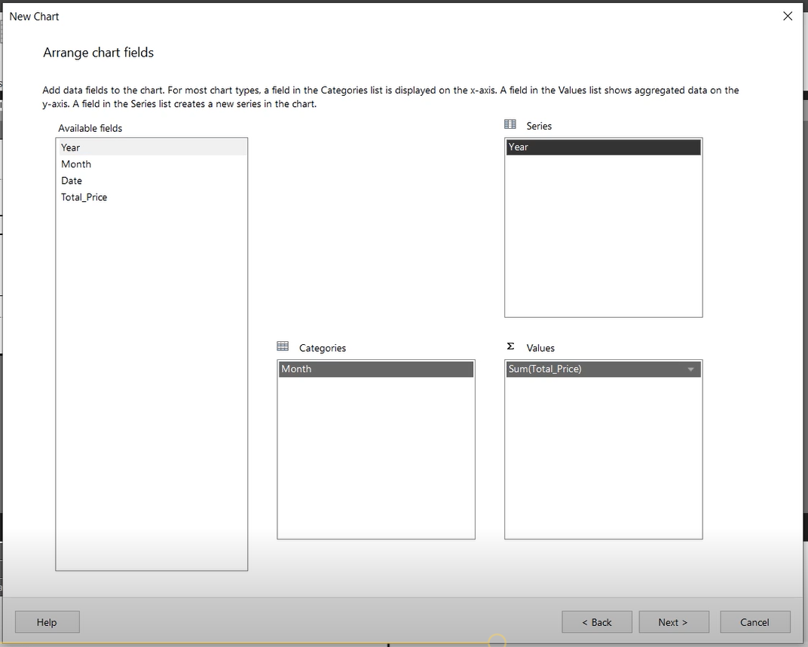

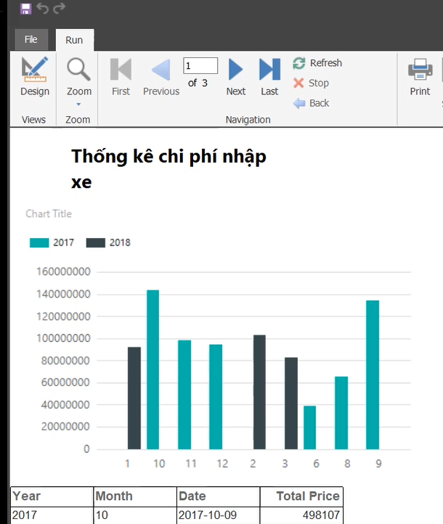

Có thể tạo các biểu đồ khác trong cùng một project

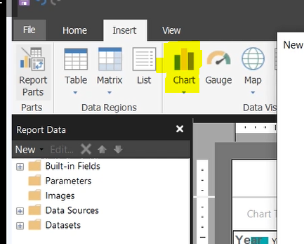

Hiển thị phần trăm dạng biểu đồ tròn

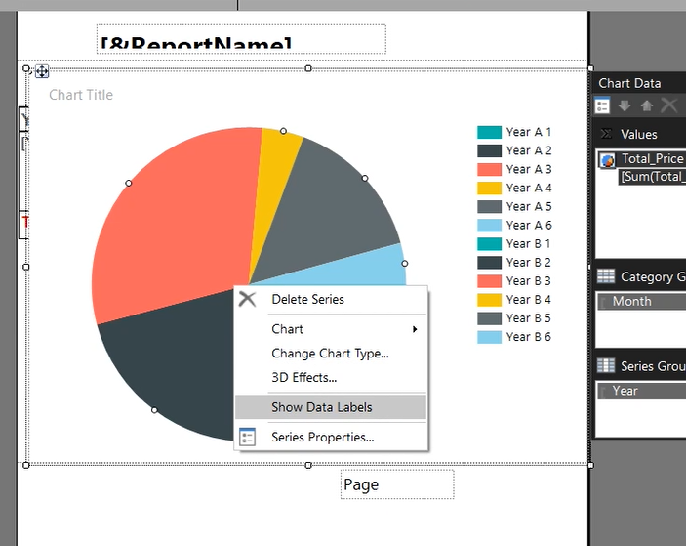

Sử dụng các section Border với Font để điều chỉnh font chữ

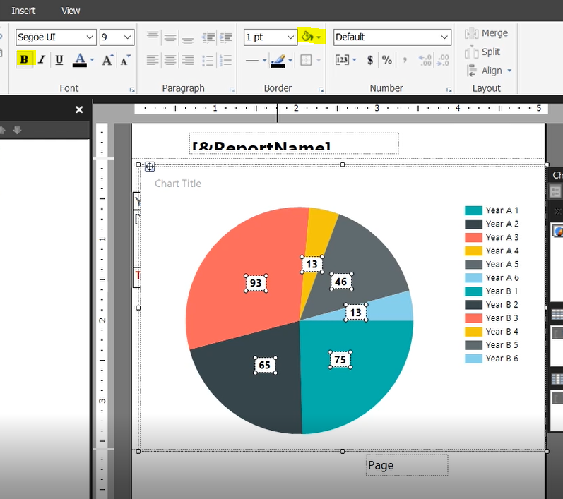

Nhấp chuột phải vào ô text chọn Series label properties

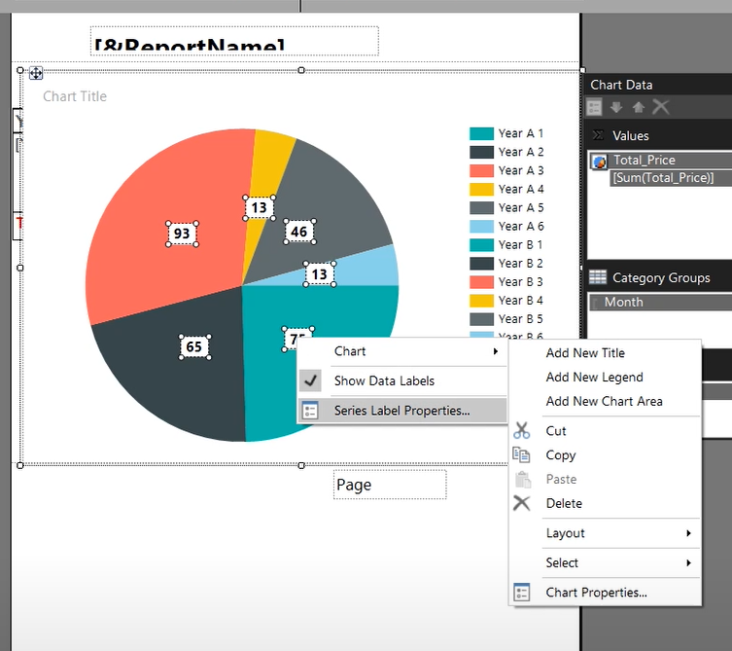

Vào General chọn #PERCENT để hiển thị dạng phần trăm

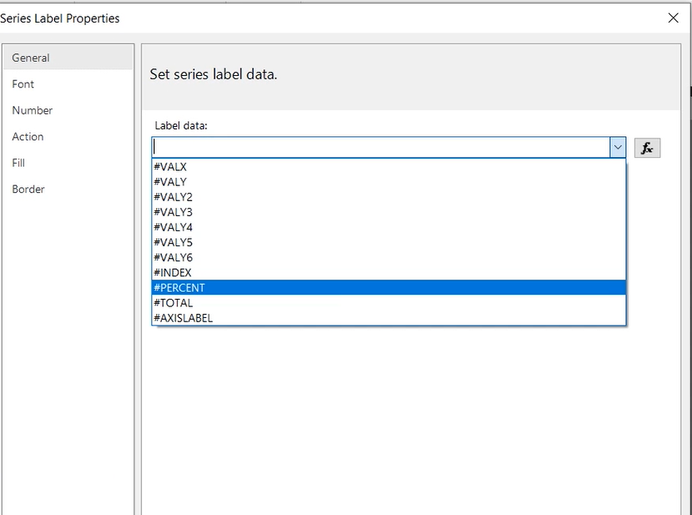

Sau khi chỉnh sửa

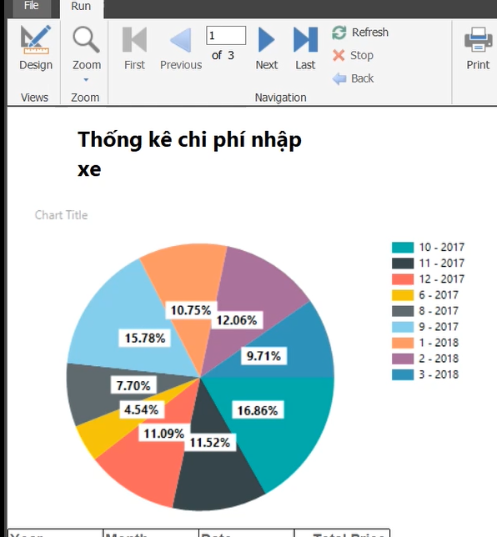

Có thể thay đổi loại biểu đồ trên biểu đồ hiện tại

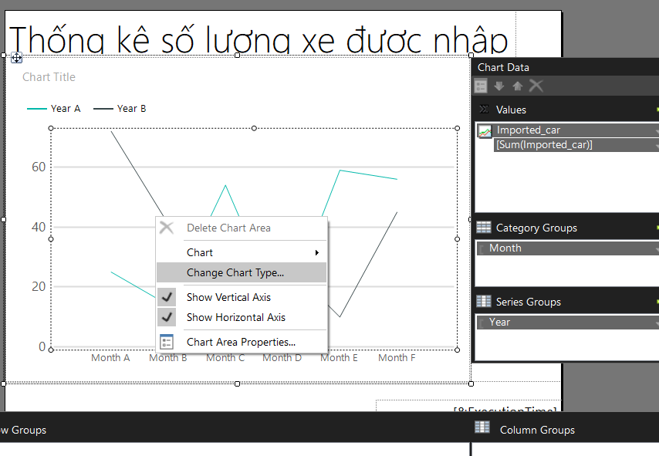

Các loại biểu đồ có trong report builder

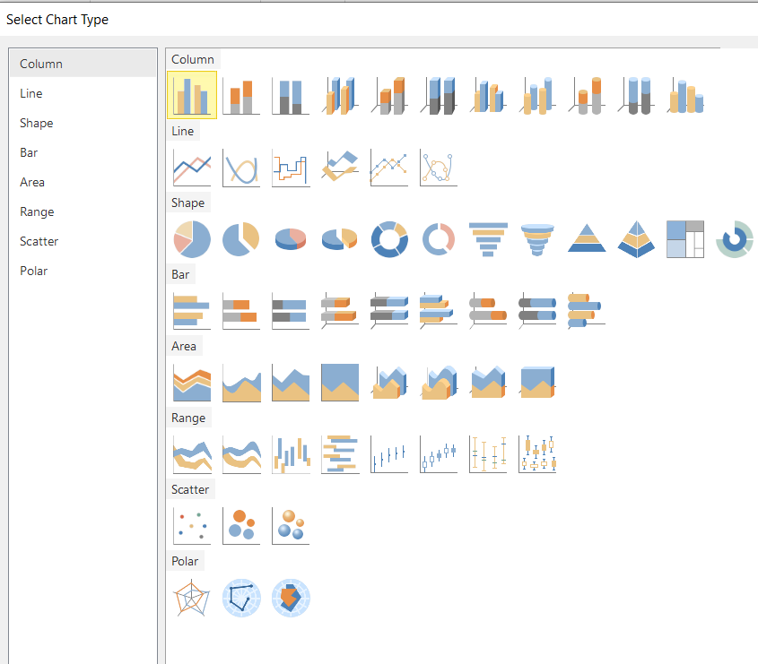

Vào chế độ RUN chọn phần Export chọn loại file báo cáo muốn xuất

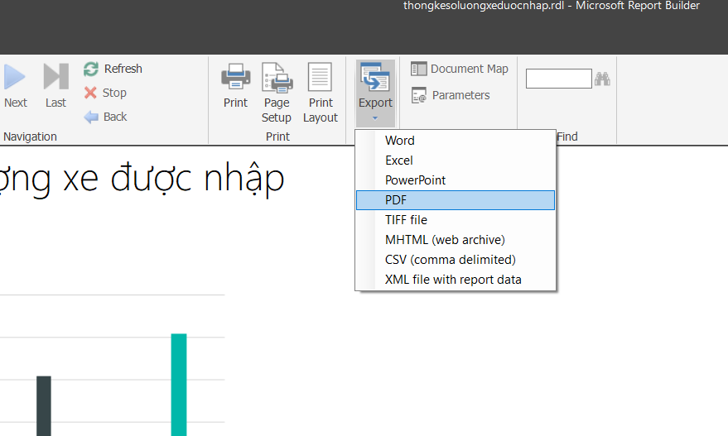

**2.3 Power BI Desktop**

**2.3.1 Giới thiệu Power BI**

Power BI là một giải pháp phân tích kinh doanh cho phéptrực quan hóa dữ liệu và chia sẻ thông tin chi tiết về tổ chức hoặc nhúng chúng vào ứng dụng hoặc trang web. Power BI kết nối với hàng trăm nguồn dữ liệu và làm cho dữ liệu trở nên sống động với bảng điều khiển và báo cáo trực tiếp.

Power BI sẽ giúp đưa ra được những phân tích dữ liệu và ra quyết định nhanh chóng, thuận lợi và dễ dàng. Power BI là một sản phẩm của Microsoft.

Power BI được công nhận là người dẫn đầu trong các nền tảng Analytics và Enterprise BI. Power BI có thể sử dụng đơn giản và nhanh chóng từ dữ liệu Excel hoặc cơ sở dữ liệu nội bộ.

**2.3.2** **Kết nối với nguồn dữ liệu**

Tạo một project Power BI mới. Để kết nối với khối dữ liệu sau quá trình SSAS từ phần Get Data ta chọn Analysis Services. Tại mục Server nhập localhost, sau đó chọn OK để chuyển để cửa sổ chọn project SSAS.

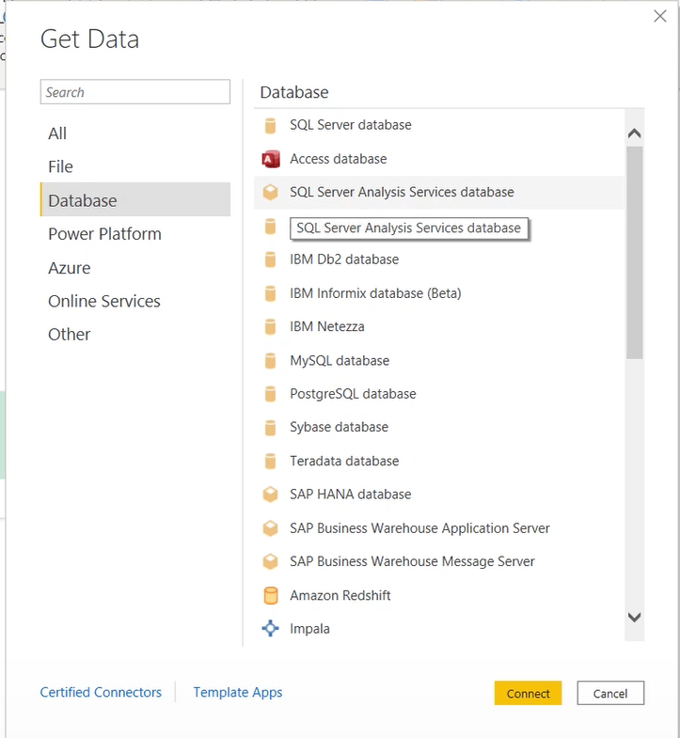

Nhập tên Server Analysis Services

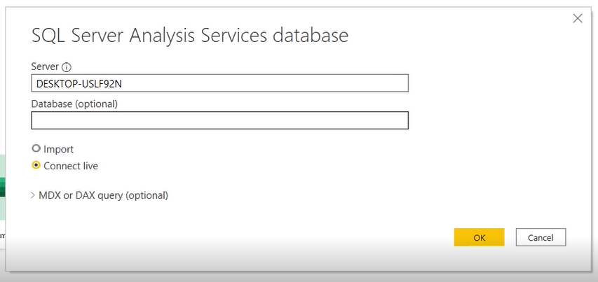

Chọn database cần trích xuất báo cáo

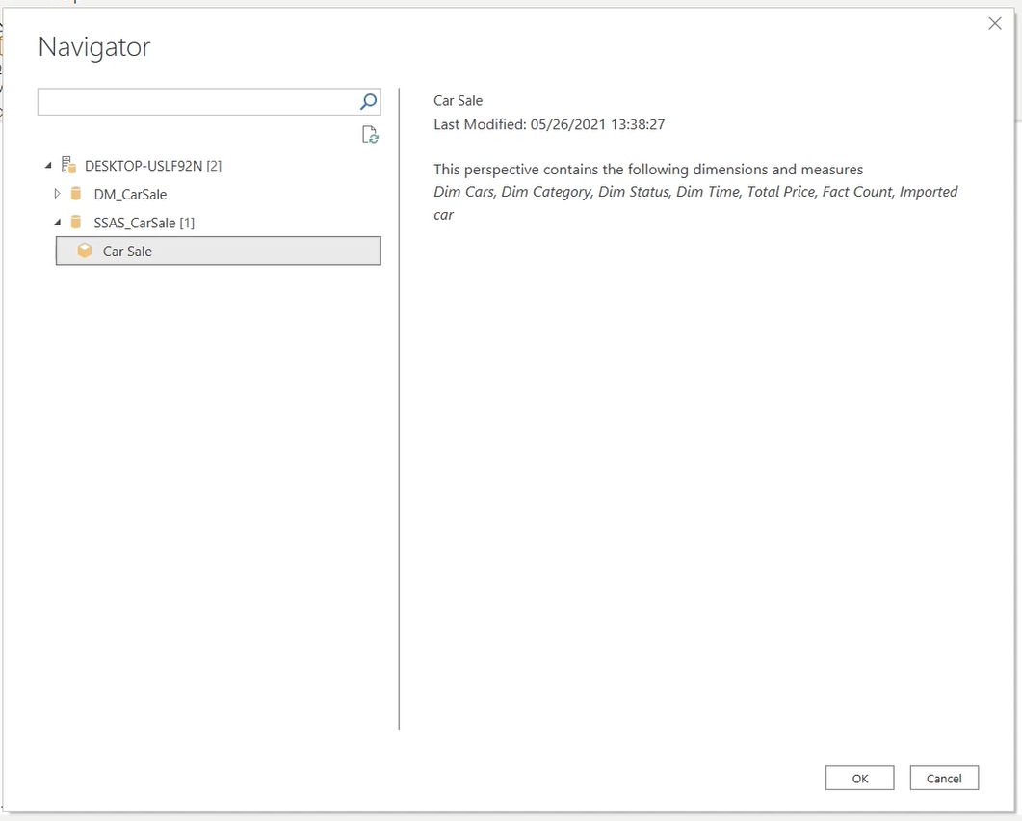

**2.3.3 Trích xuất báo cáo và drill down theo biểu đồ**

Chọn thuộc tính cần trích xuất báo cáo

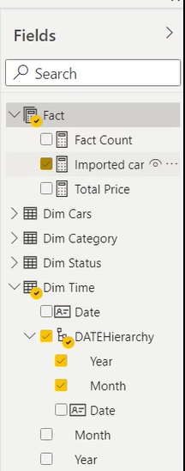

Biểu đồ đa dạng để thể hiện dữ liệu theo nhiều cách khác nhau

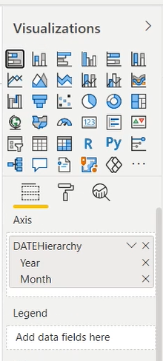

Biểu đồ cột ngang thể hiện theo năm

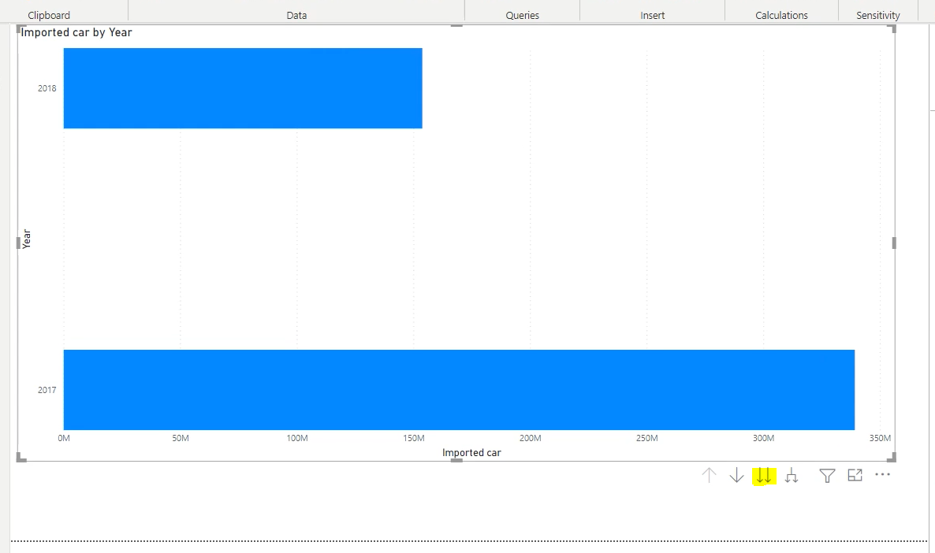

Thể hiện theo tháng bao gồm tất cả các năm

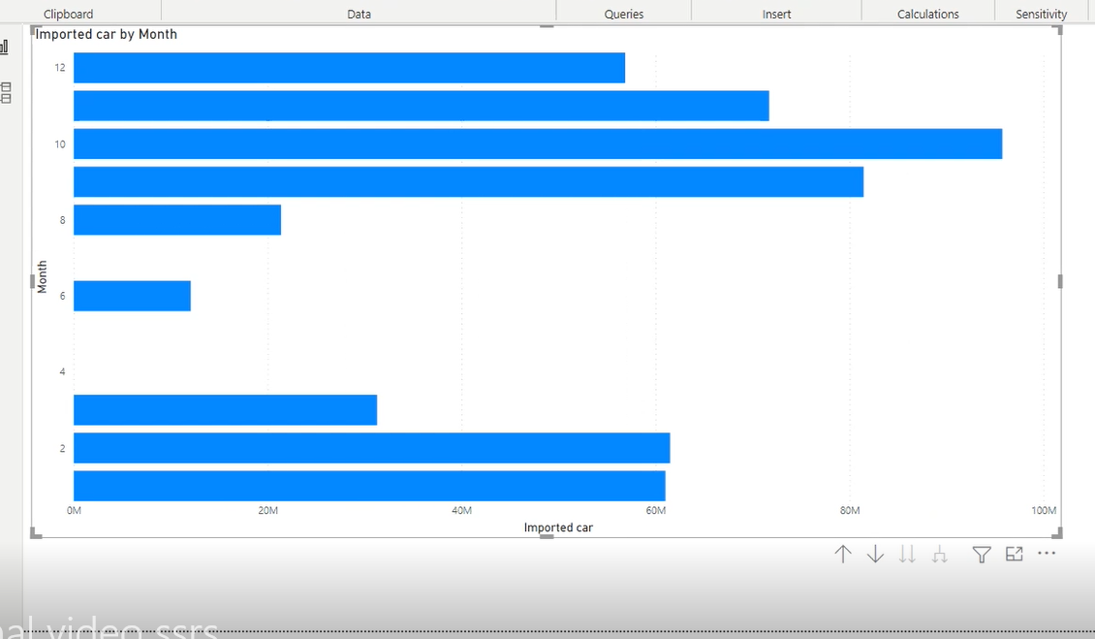

Trong trường hợp này biểu đồ đường thể hiện rõ số lượng nhập xe qua các năm

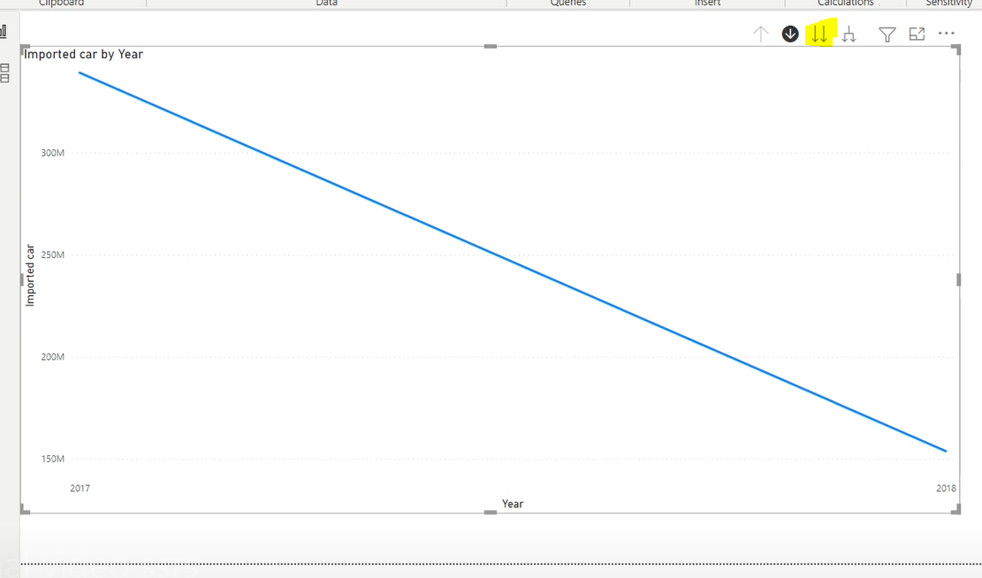

Thống kê theo tháng

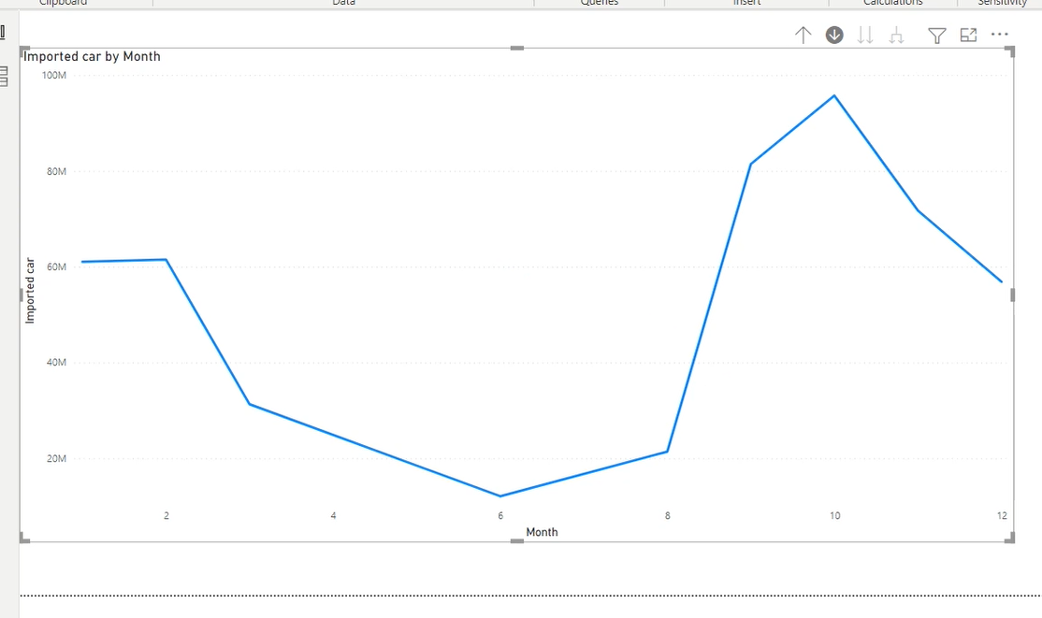

Biểu đồ hình thác nước thể hiện các giá trị âm (trong trường hợp này không có)

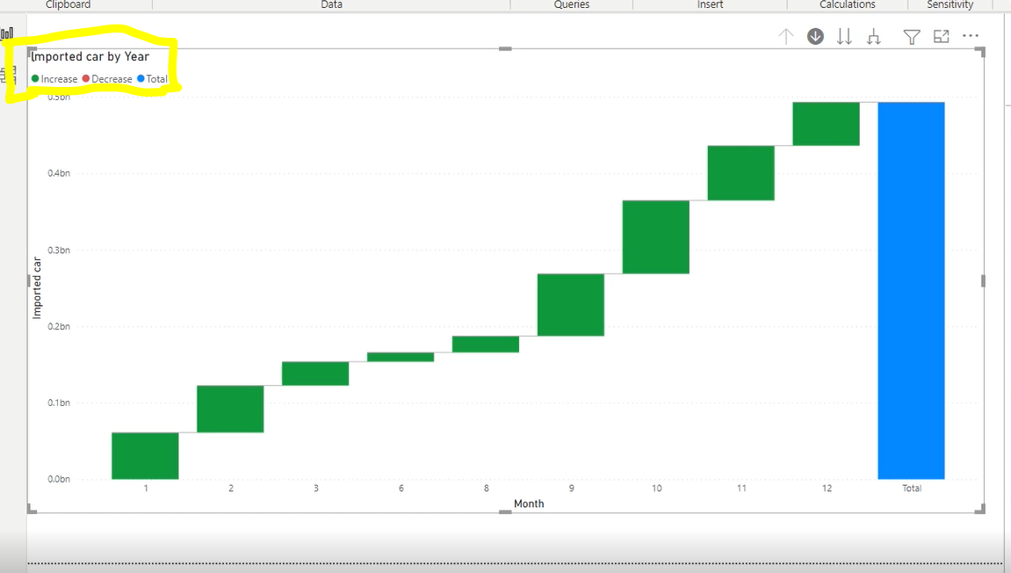

**2.3.4 Chỉnh sửa thông tin và trang trí cho biểu đồ**

Biểu đồ quạt

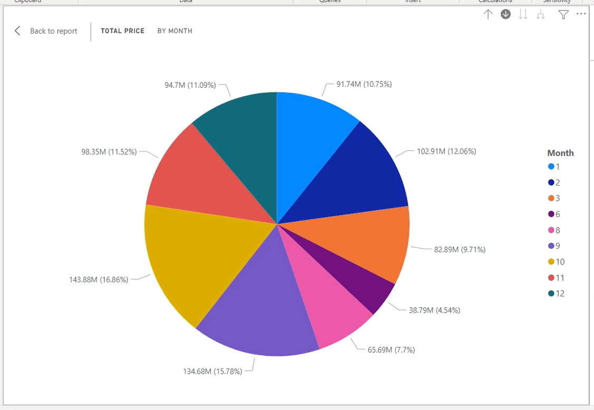

Nhấp chuột phải vào biểu đồ nhấp Show as a table để thể hiện thêm bảng dữ liệu việc theo dõi đơn giản hơn

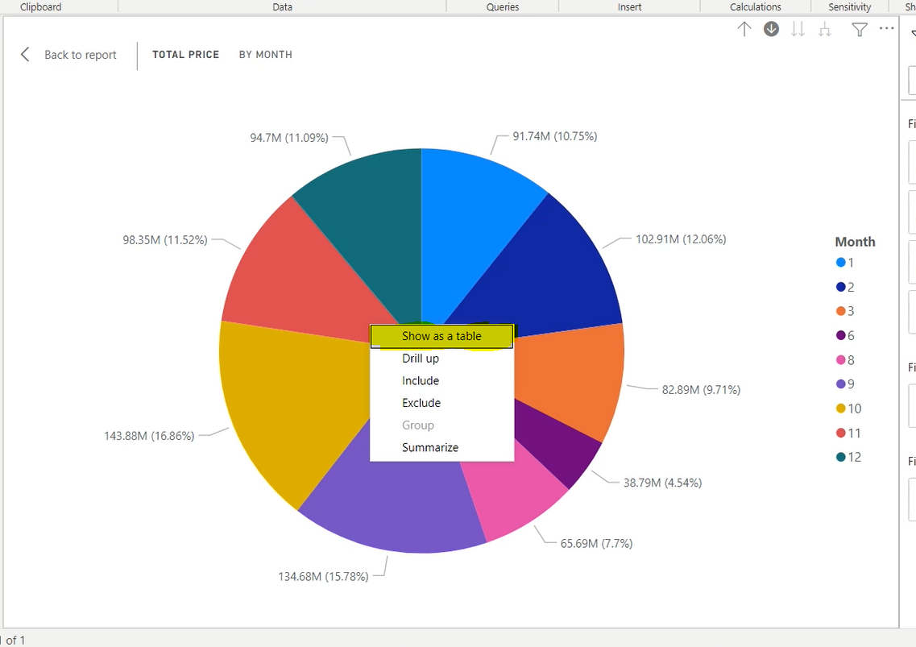

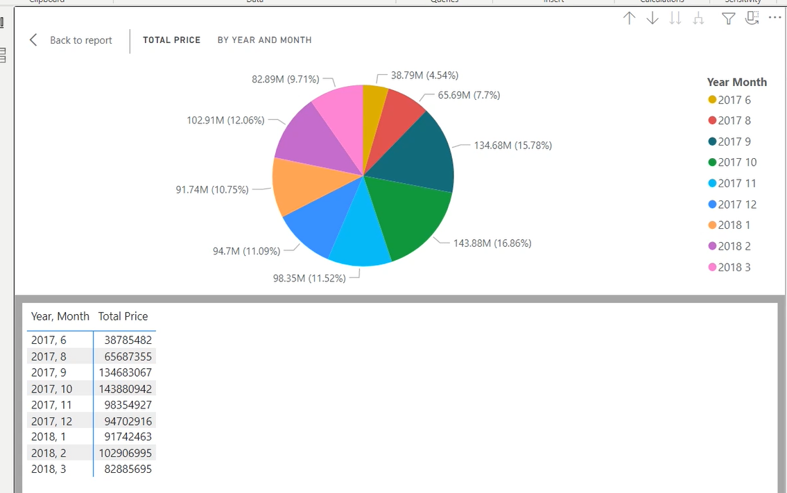

Có thể sử dụng Text box để mô tả thêm tên cho biểu đồ

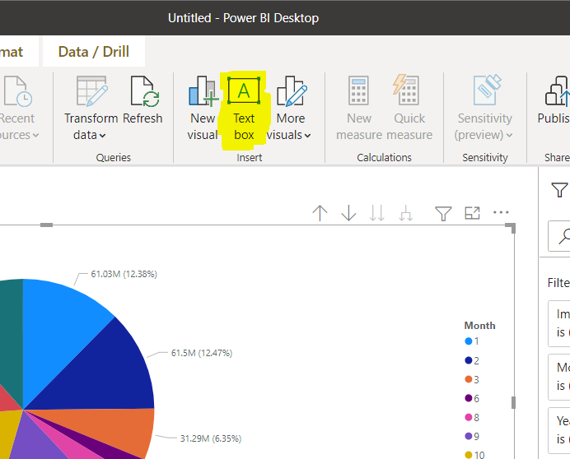

Chỉnh sửa font chữ font size , màu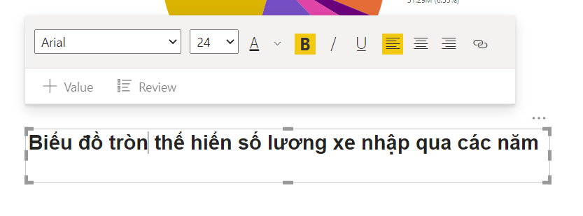

**2.3.5 Mối liên hệ 2 biểu đồ trong cùng 1 trang làm việc**

Nhấp chọn chức năng new visual

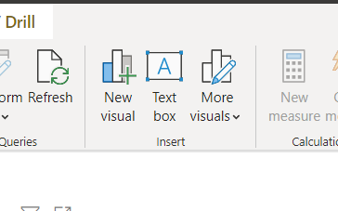

Sau đó sẽ hiện lên một biểu đồ trắng chưa có thông tin , chúng chỉnh sửa thông tin giống như biểu đồ còn lại sau đó drill down bất kỳ 1 trong 2 biểu đồ

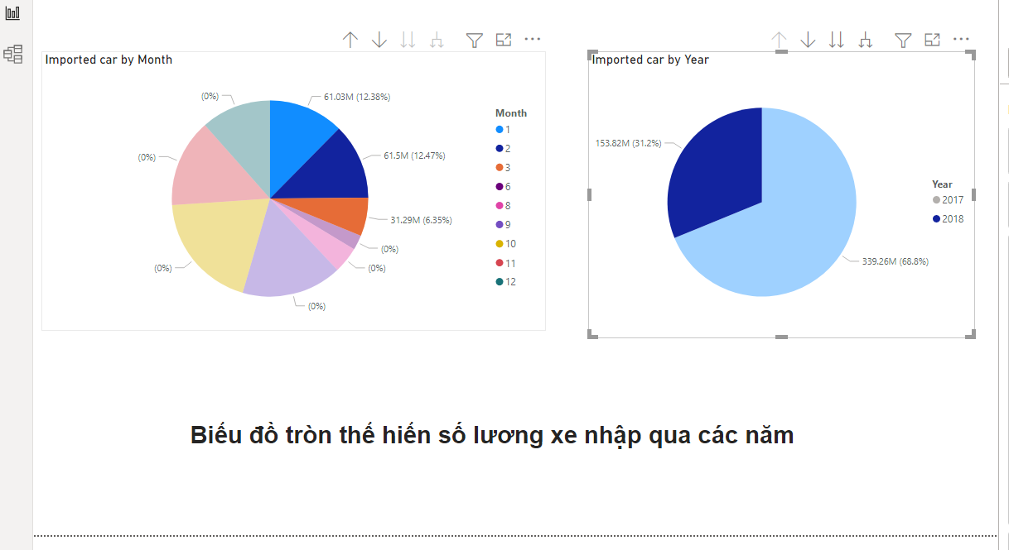

Khi nhấp vào mảnh của biểu đồ bên phải thì biểu đồ bên trái sẽ hiển thị phần liên quan và làm mờ trắng đi phần mảnh không liên quan

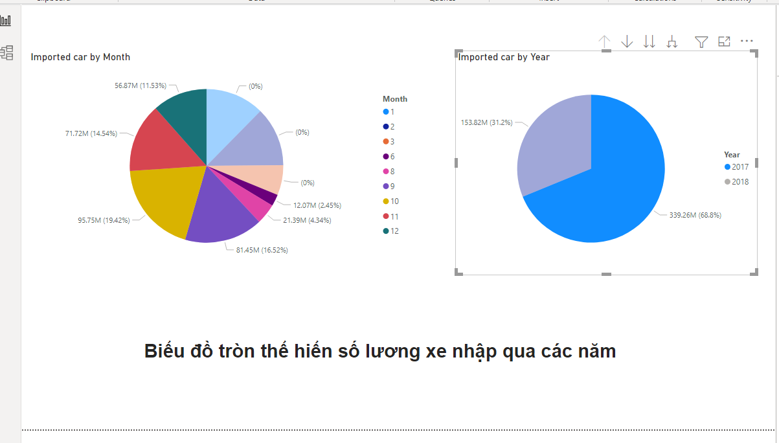

Ngược lại khi nhấp vào mảnh của biểu đồ bên trái thì biểu đồ bên phải sẽ hiển thị một hình tròn bị cắt nằm trong phần tròn liên quan và làm mờ trắng đi phần mảnh không liên quan

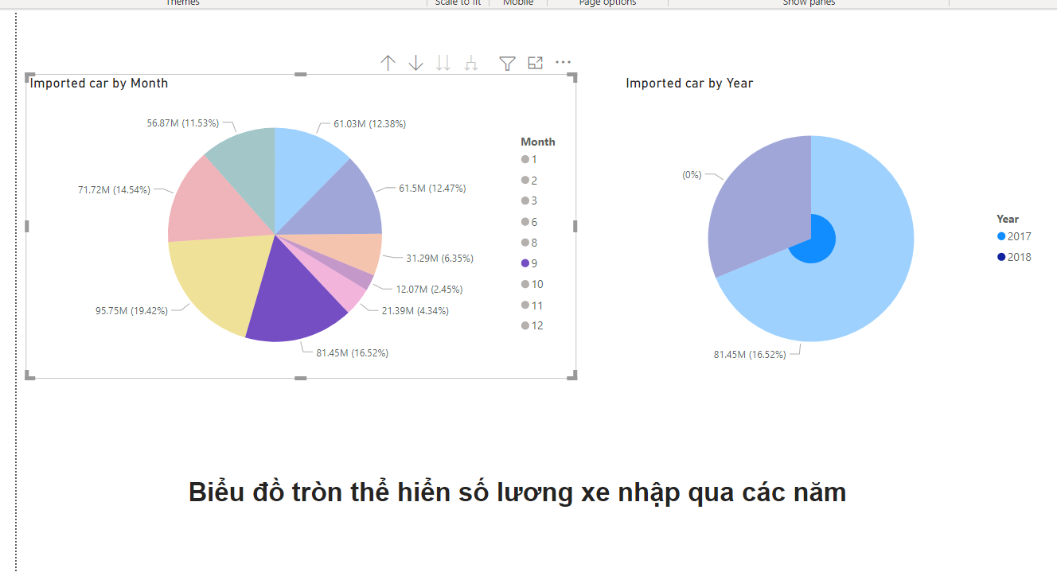

**2.3.5 Thao tác thêm biểu đồ ở chức năng more visual**

Nhấp chọn More visuals trên thanh công cụ

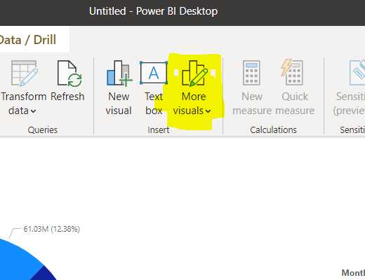

Chọn nguồn phù hợp với dữ liệu hiện tại của bạn trong trường hợp này chọn drill-down column chart

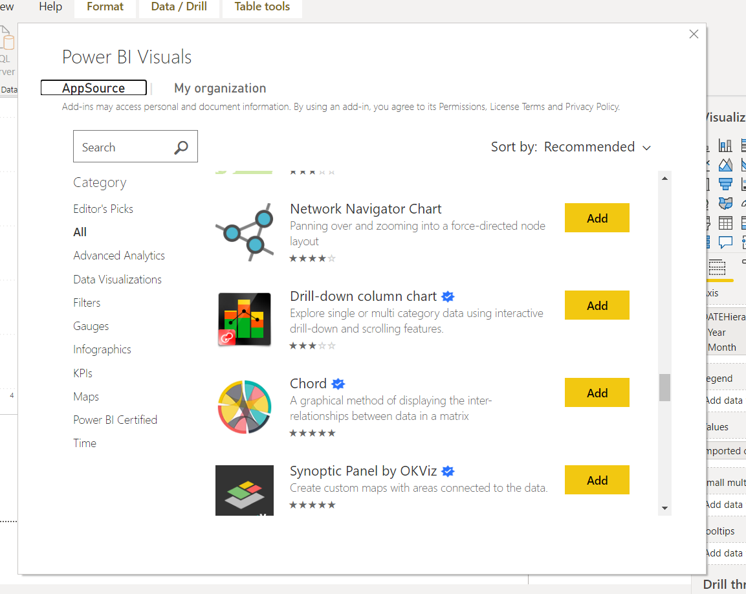

Chỉnh sửa dữ liệu phù hợp với biểu đồ (chọn ngày tháng năm để drill down)

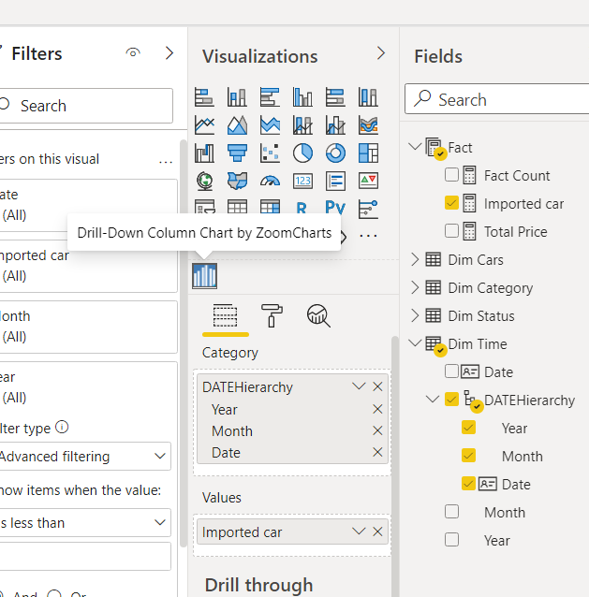

Nhấp vào cột năm muốn drill down

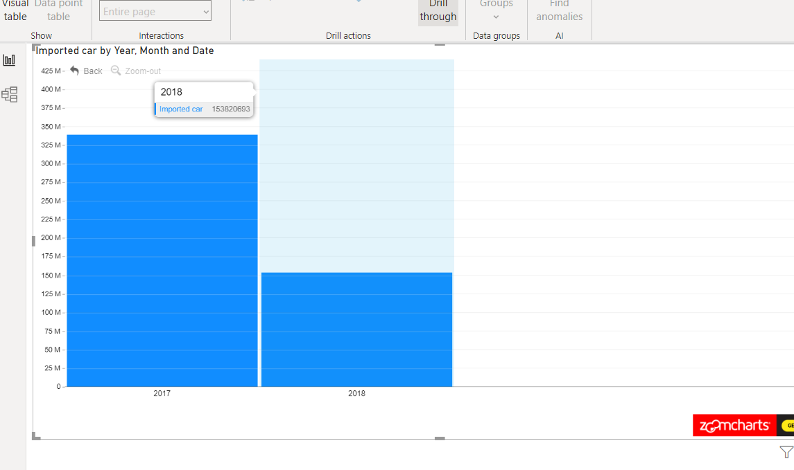

Hiển thị tháng trong năm của cột vừa nhấp, tiếp tục nhấp cột tháng

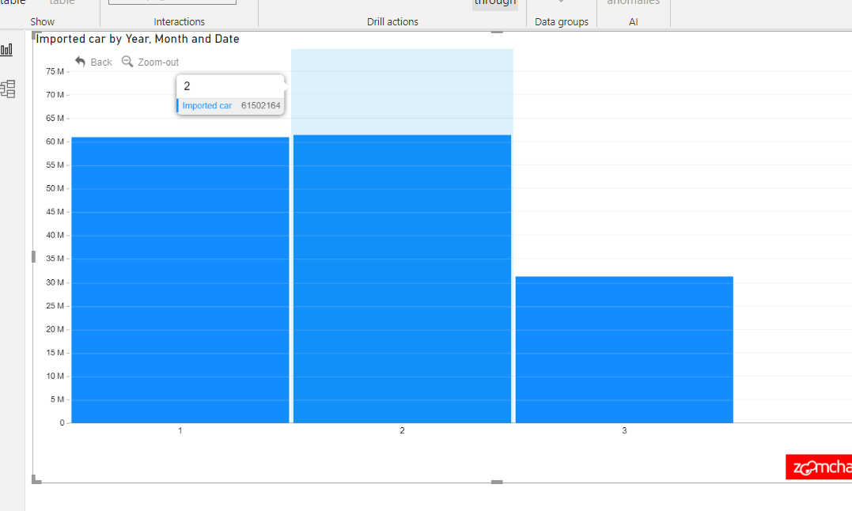

Hiển thị tất cả ngày trong tháng

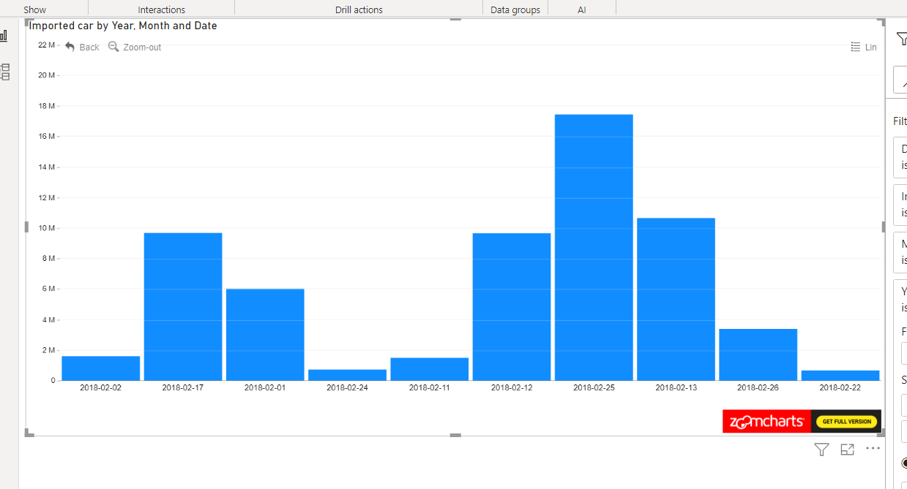

**CHƯƠNG 5 Data Mining**

**1 Nội dung thực hiện**

* 1. **Mô tả về dataset dùng để mining**

-Tên dataset : UK Car Accidents 2005-2015

-Link: [UK Car Accidents 2005-2015 | Kaggle](https://www.kaggle.com/silicon99/dft-accident-data)

- Bối cảnh : Dữ liệu được cảnh sát Vương quốc Anh thu thập các vụ va chạm xe và một biểu mẫu tên là Stats19.Dữ liệu được xuất bản tại [Road Safety Data - data.gov.uk](https://data.gov.uk/dataset/cb7ae6f0-4be6-4935-9277-47e5ce24a11f/road-safety-data)

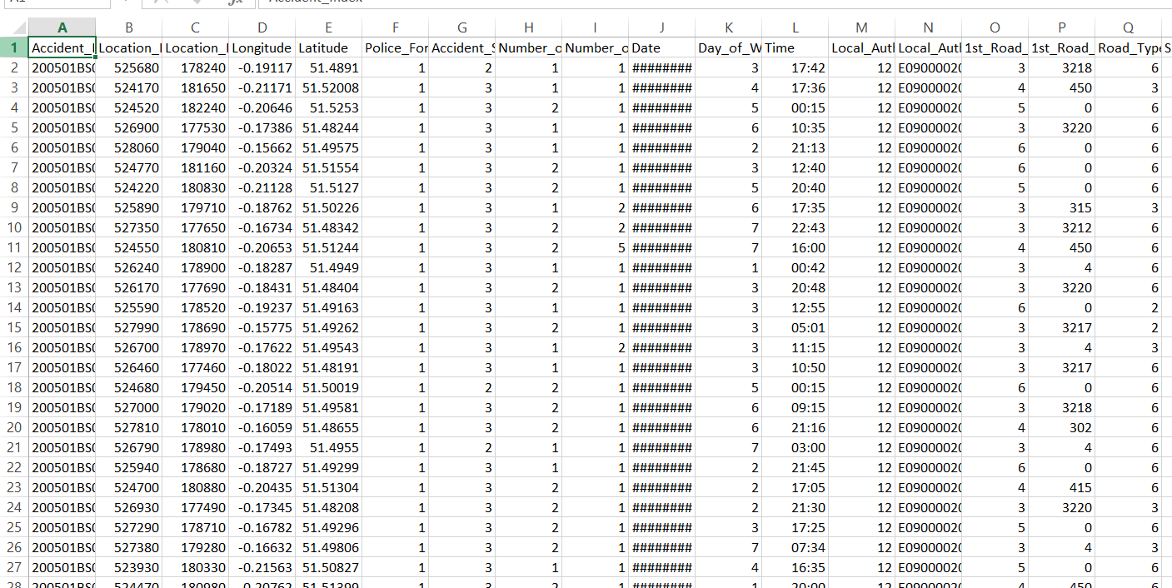

- Dữ liệu gồm 1 triệu dòng dư liệu với hơn 30 cột thuộc tính

Mô tả các trường dữ liệu được sử dụng để Mining

|  |  |  |
| --- | --- | --- |
| **Tên trường dữ liệu** | **Kiểu dữ liệu** | **Mô tả / Ý nghĩa** |
| Urban_or_Rural_Area | String | Khu vực Urban hay Rural_Area(được mô tả dạng nhị phân) |
| Speed_limit | Int | Tốc độ giới hạn cho phép |
| Date | Date | Ngày/tháng/năm gây tai nạn |
| Day_of_Week | Date | Ngày trong tuần gây tai nạn |
| Number_of_Casualties | String | Số ca thương vong |
| Number_of_Vehicles | String | Tổng số phương tiện |
| Accident_Index | String | Mã số tai nạn |
| Accident_Severity | Int | Mức độ nghiêm trọng của tại nạn |
| Weather_Conditions | String | Điều kiện thời tiết(được mô tả dạng nhị phân) |
| Road_Surface_Conditions | String | Điều kiện mặt đường(được thể hiện qua số) |
| Police_Force | String | Số lực lượng cảnh sát |
| Light_Conditions | String | Điều kiện ánh sang (được mô tả dạng nhị phân) |

Sơ đồ hình bông tuyết

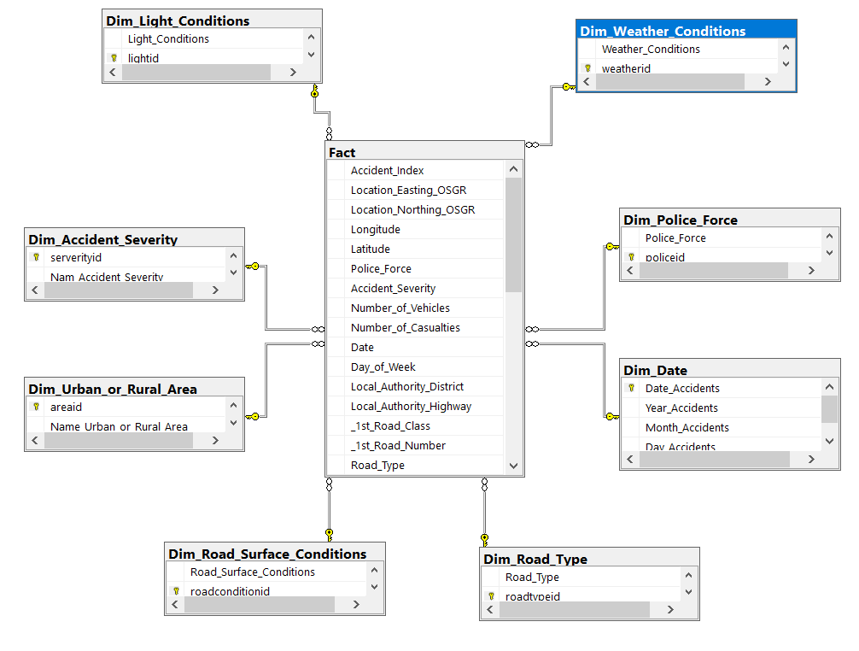

* 1. **Đổ dữ liệu vào SQL Server bằng công cụ SSIS**

Table Data_Set đã được nhậpsẳn trong Database theo hướng dẫn Chương 2 Quá trình SSIS

* “SQL cho loc du lieu” thực thi xóa bảng Data_Clean và Data_Null
* “Lọc dữ liệu” tiến hành tách dữ liệu thành 1 bảng chứa dữ liệu null và bảng còn lại chứa dữ liệu đã được lọc
* “Sequence Container” chứa các bảng Dim

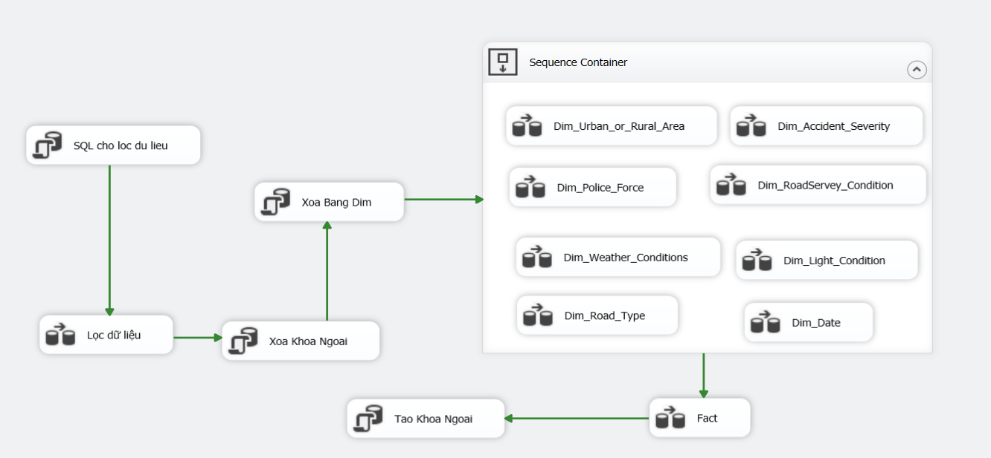

Trong data flow lọc dữ liệu

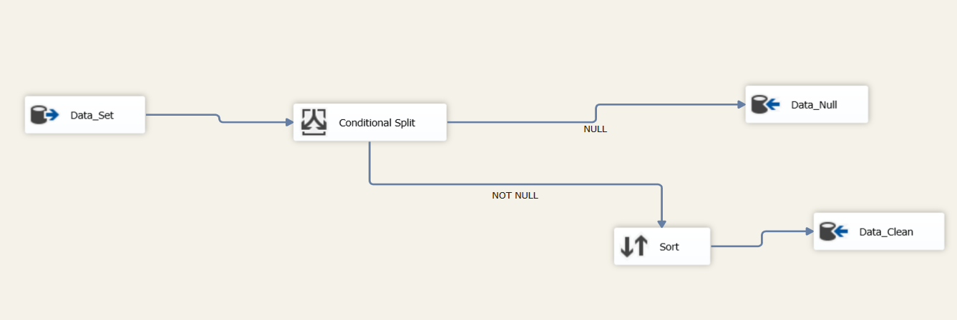

Trong Conditional Split lọc NULL những thuộc tính quan trọng khi Mining

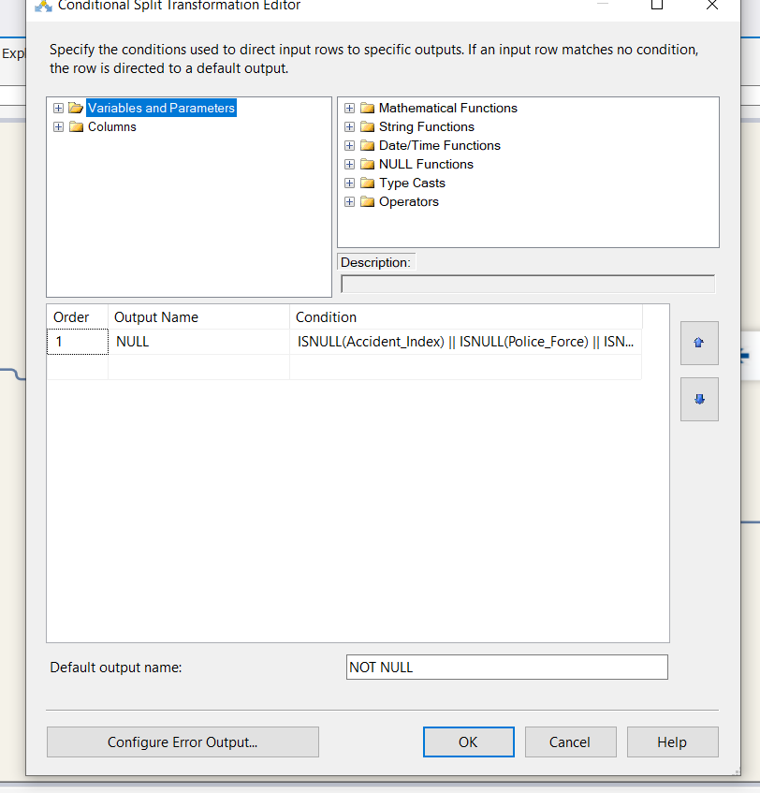

**1.2.1 Dùng thuộc tính date làm khóa chính trong bảng Dim_Date**

Các thuộc tính tự thêm Year_Accidents, Month_Accidents, Day_Accidents

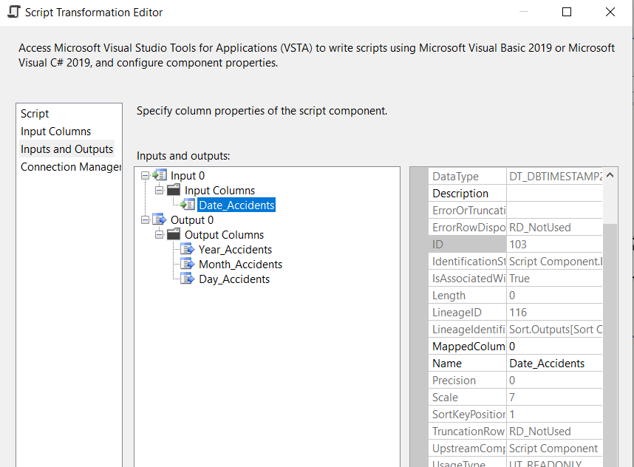

Thuộc tính date_accidents (date) làm khóa chính

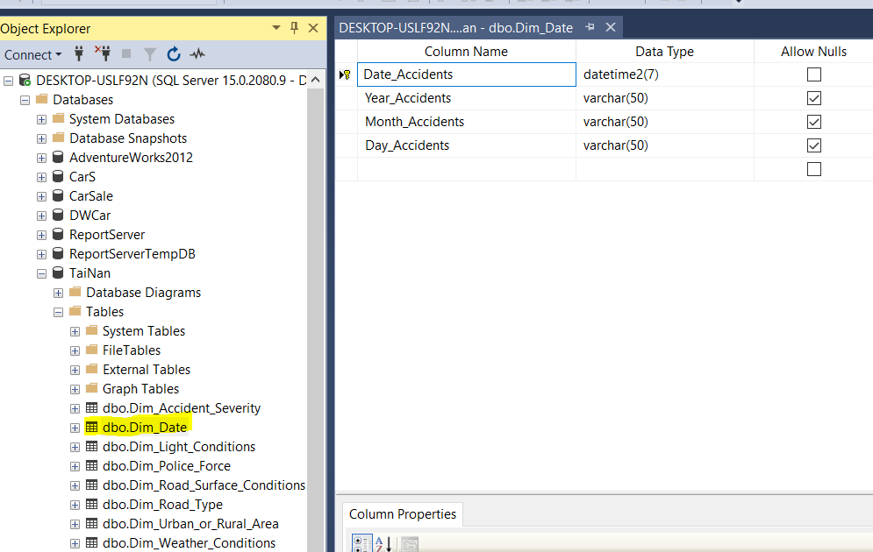

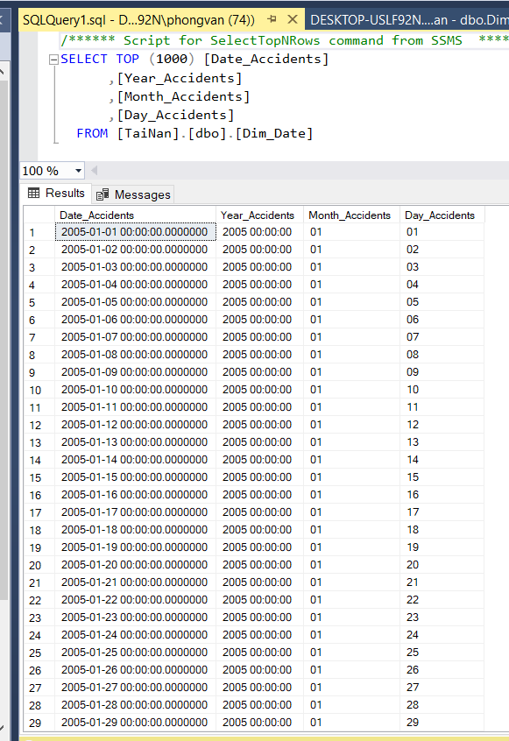

* 1. **Data mining bằng công cụ SSAS trên Visual Studio và thêm 1 số thuật toán trong quá trình khai thác**

Chọn tên server và chọn database chứa bảng dim, fact ở mục 1.2

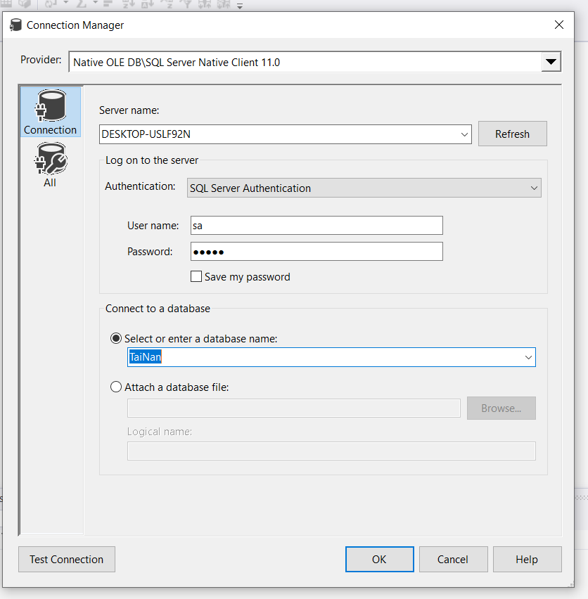

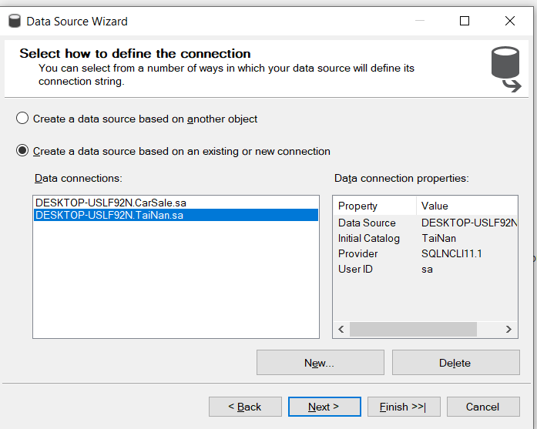

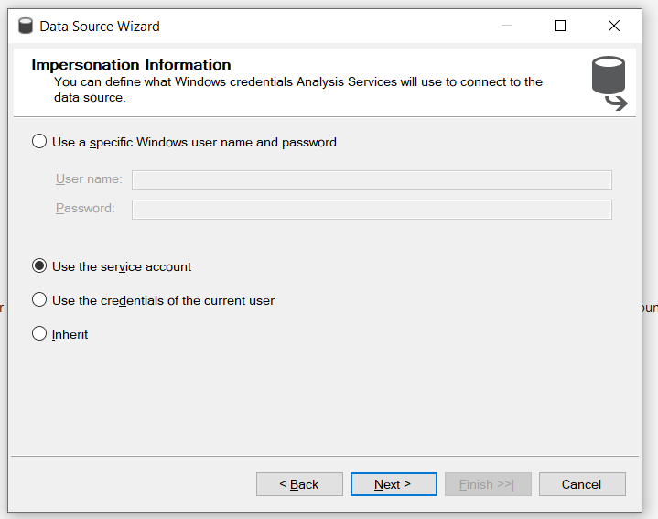

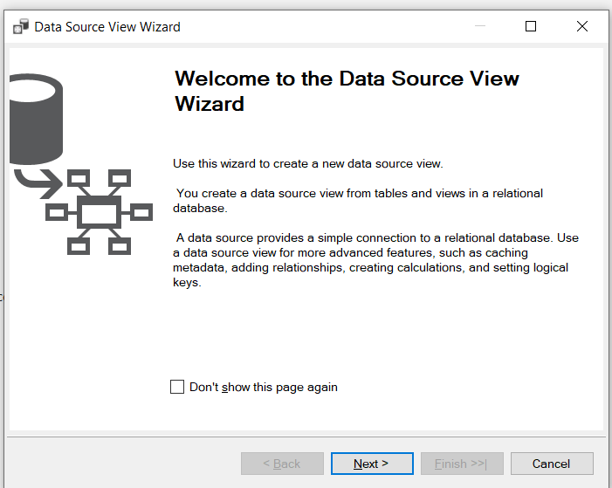

Thêm bảng Fact rồi chọn Add Related Tables để kết nối các bảng Dim

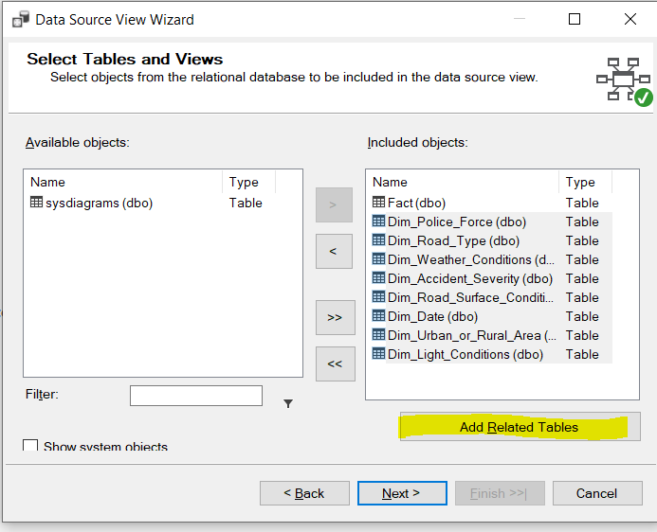

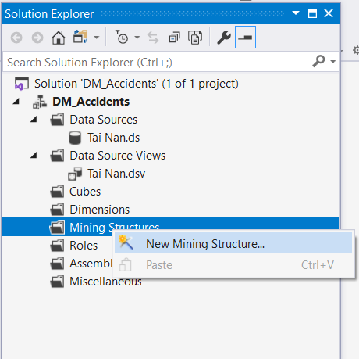

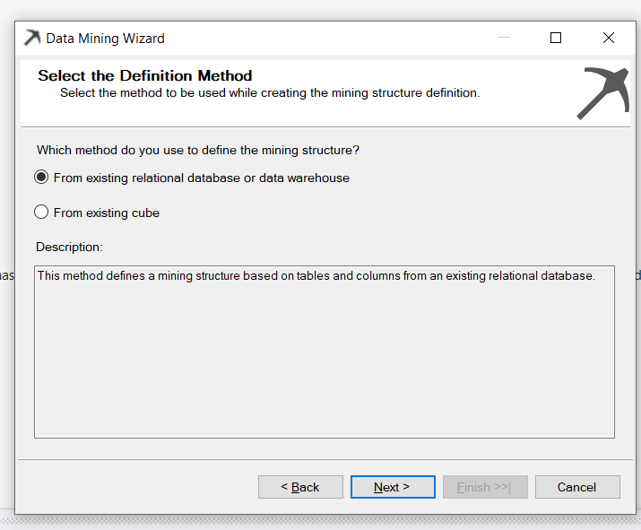

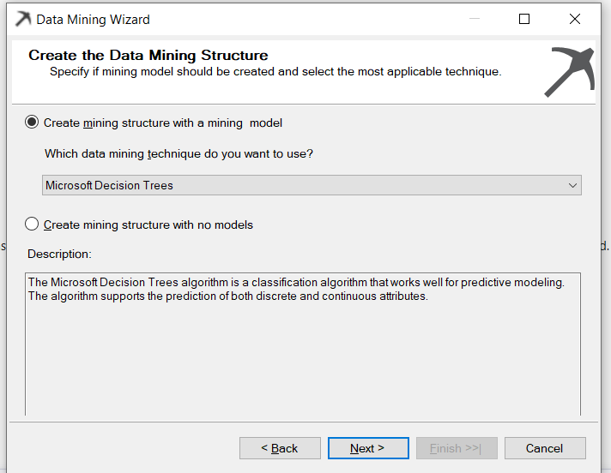

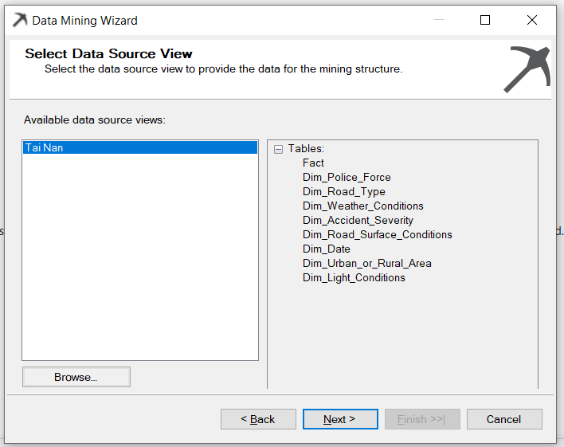

Tick vào bảng để phân tích

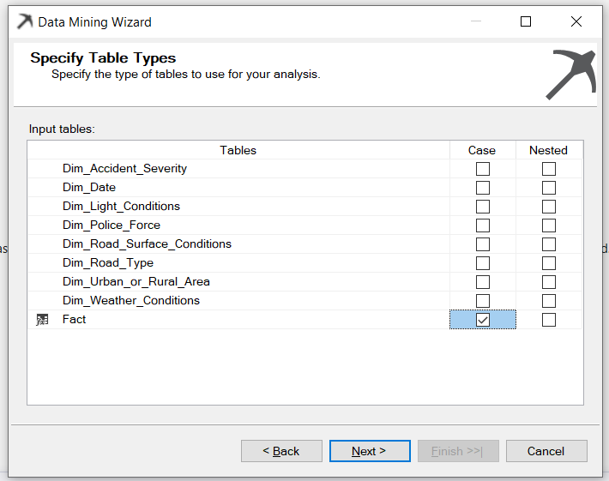

Tick các cột thuộc tính cần phân tích và chọn 1 cột thuộc tính predict

,Trong bài Mining này sẽ là Urban_or_Rual_Area

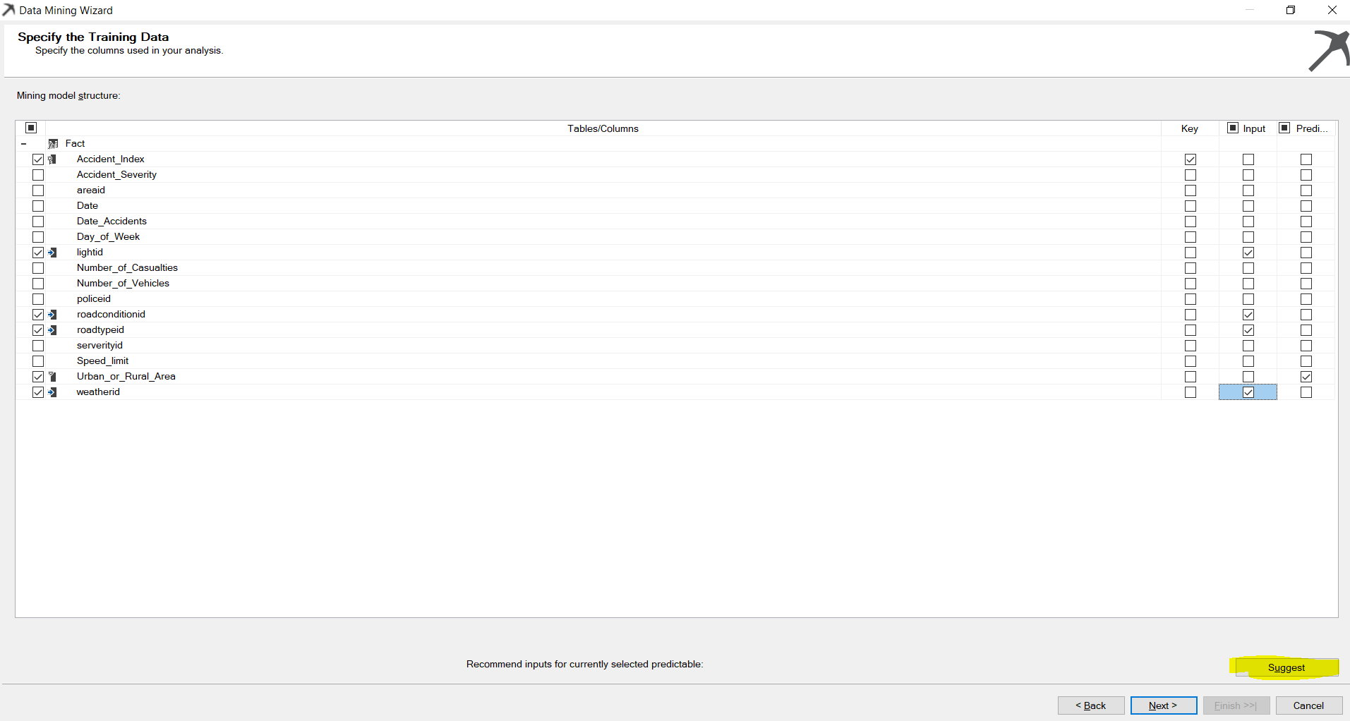

Sau đó chọn chức năng Suggest để hiển thị các cột có mối liên quan nhất

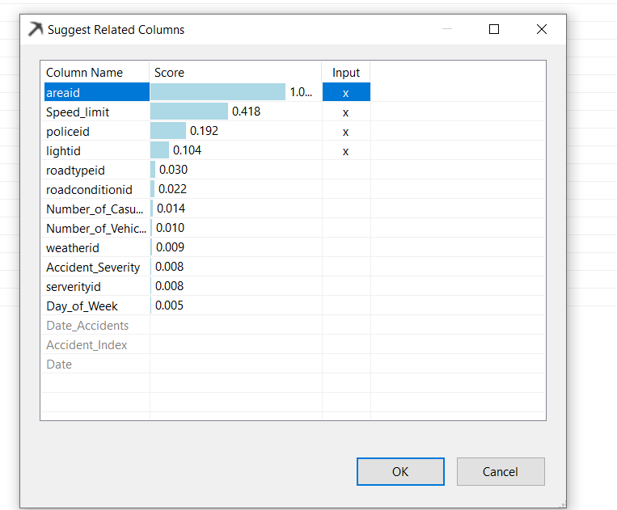

Tick thêm cột areaid và speed_limit và nhấn next

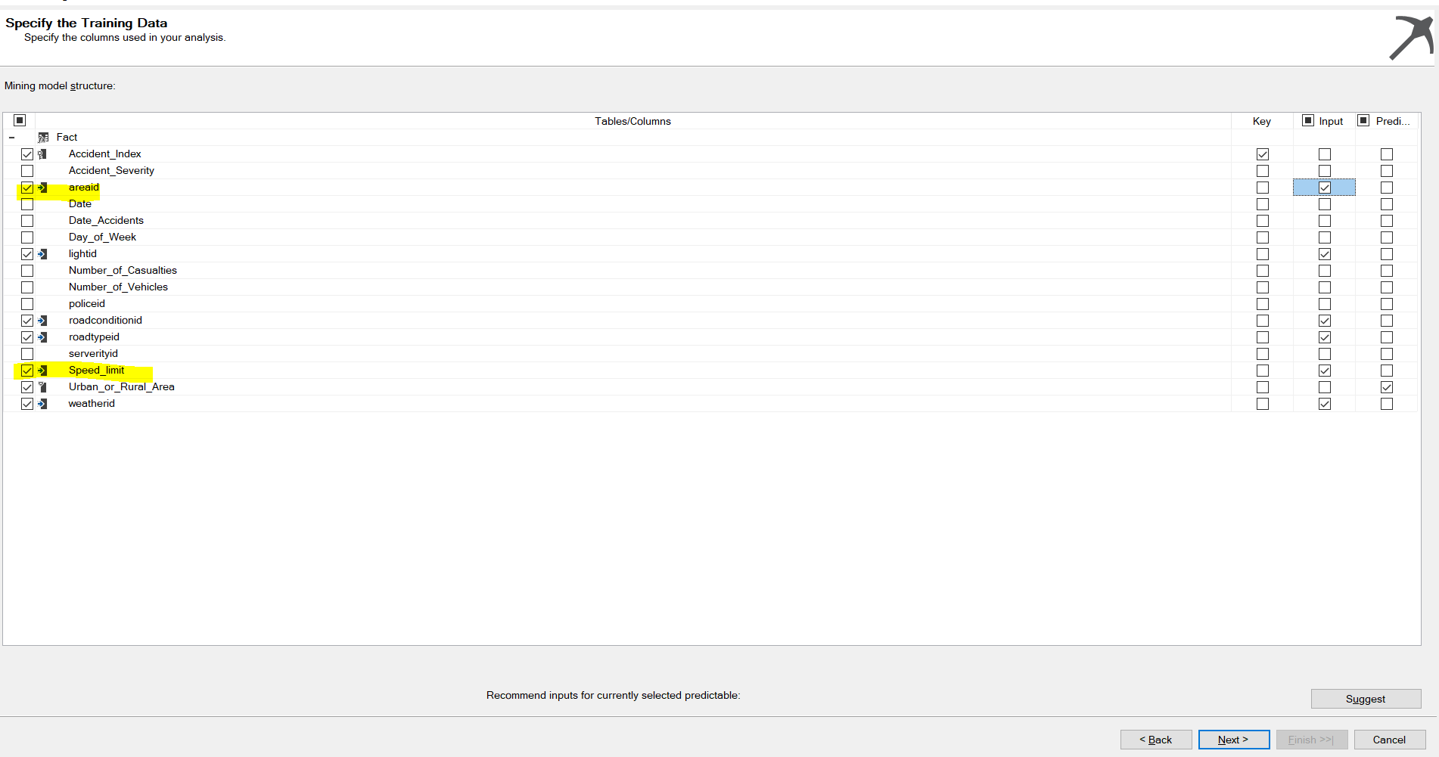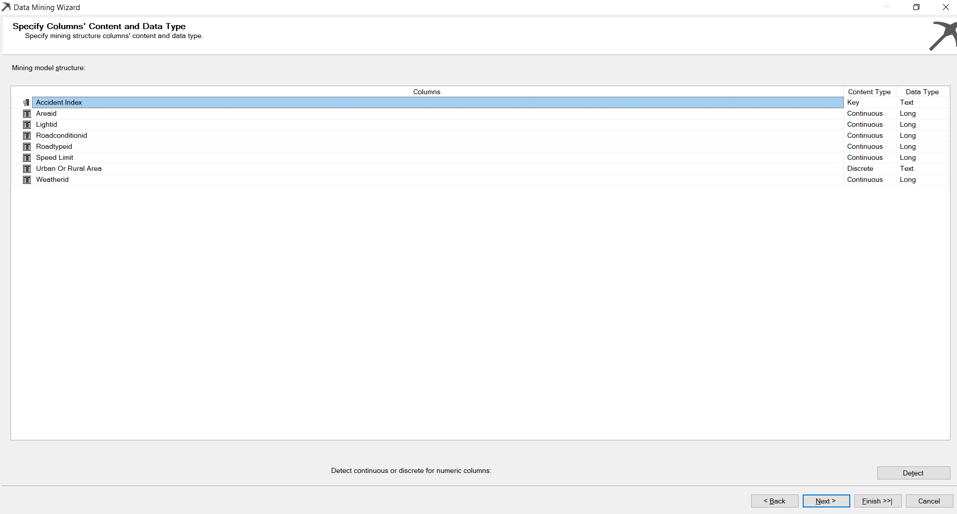

Nhập vào Maximum number of cases in testing data set nhập 100000

Percentage of data for testing để giá trị mặc định là 30%

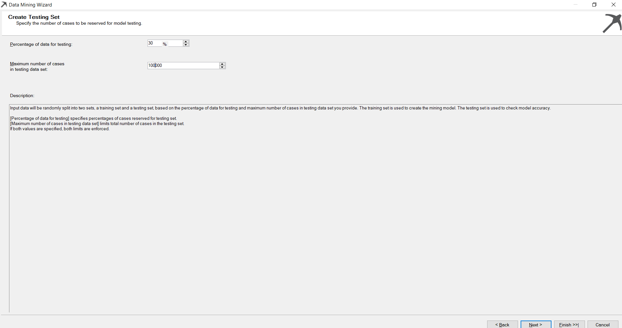

Sau khi cấu hình xong tiến hành deploy

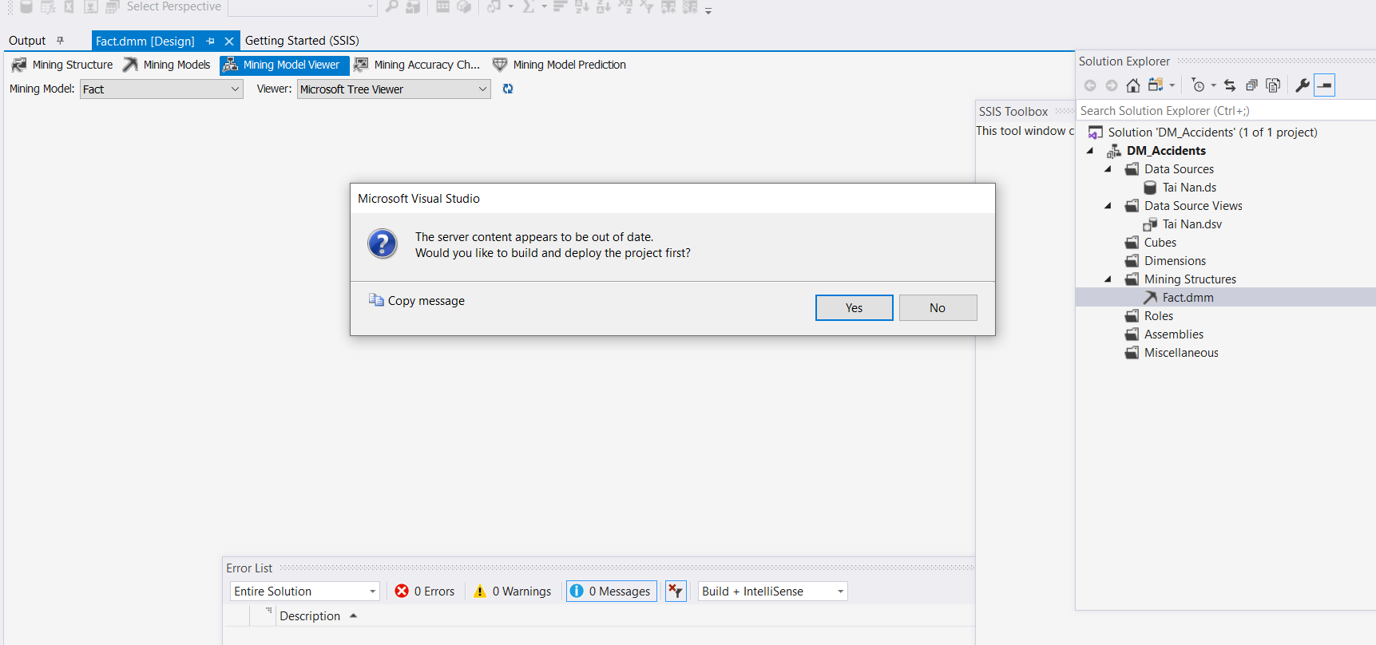

Kết quả deploy thành công

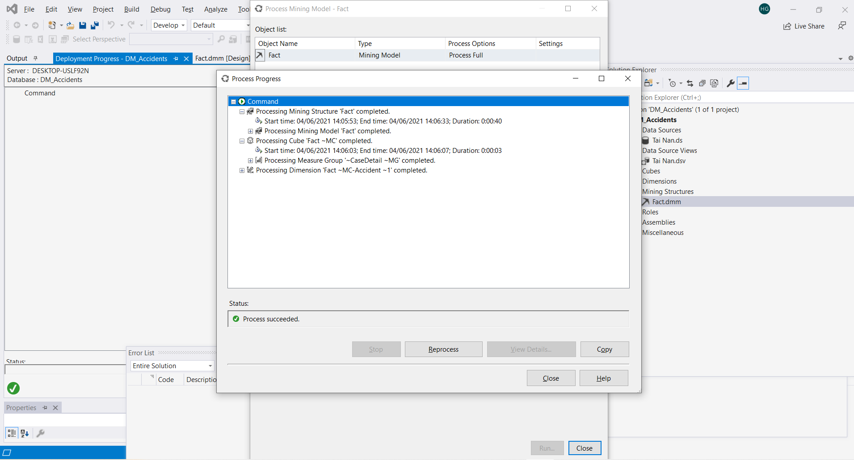

Sau khi deploy thuật toán decision tree, tiến hành thêm các thuật toán thuật toán. Vào phần Mining Models nhấp chuột phải vào không gian trống chọn New Mining Model

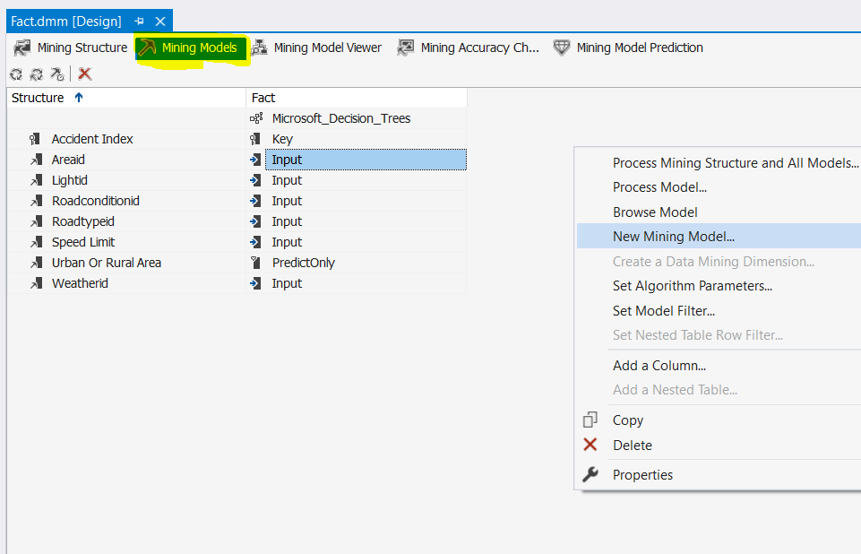

Nhập tên cho Model name và Algorithm name chọn Microsoft Clustering

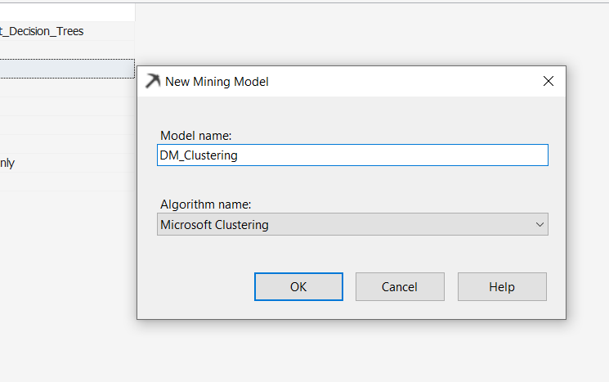

Tương tự như thuật toán Micrsoft Naïve Bayes

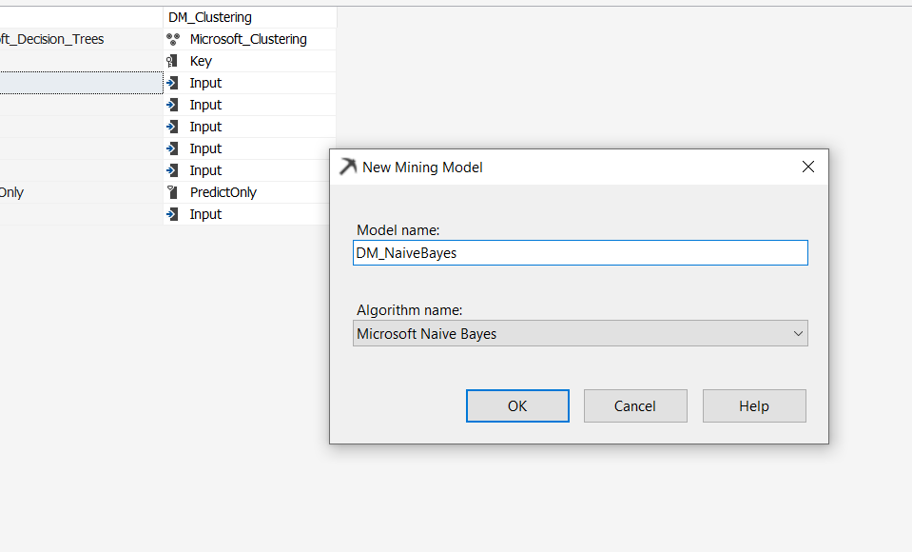

Kết quả

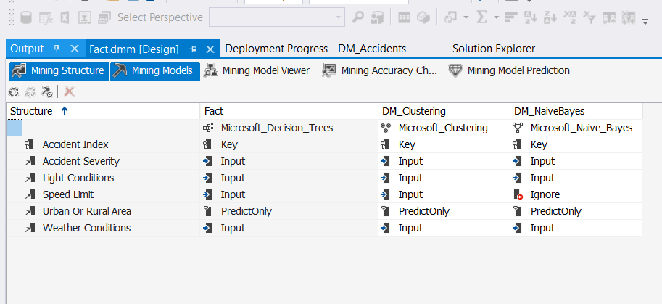

Tiến hành deploy lại project

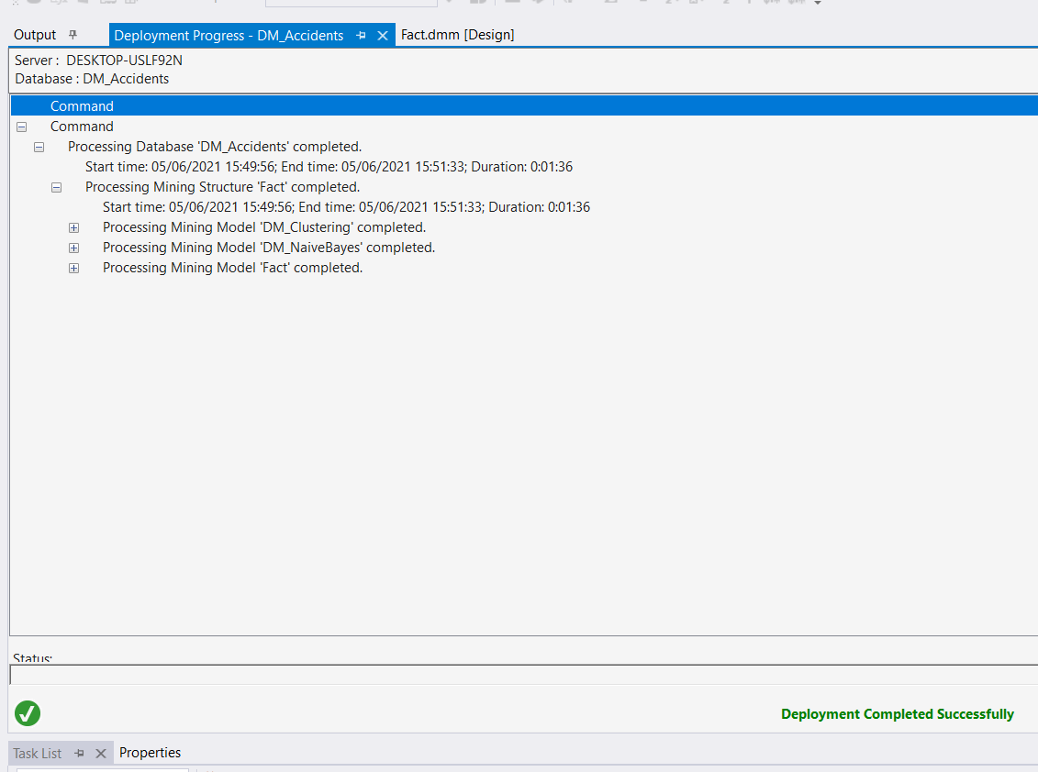

* 1. **Nhận xét kết quả sau khi Mining dữ liệu**

Giải thích mức độ của các thuộc tính Weather Condition, Light Condition

|  |  |
| --- | --- |
| **ĐIỀU KIỆN ÁNH SÁNG** | |
| Light Condition | Ý nghĩa |
| 1 | Ánh sáng ban ngày |
| 4 | Đường tối có đèn |
| 5 | Ánh sương trong sương mù |
| 6 | Tối - Đèn chiếu sáng có trên đường |
| 7 | Tối –Không có đèn chiếu sang trên đường |

|  |  |
| --- | --- |
| **ĐIỀU KIỆN THỜI TIẾT** | |
| Weather Condition | Ý Nghĩa |
| 1 | Nắng |
| 2 | Nắng kèm theo mưa |
| 3 | Mưa nhiều |
| 4 | Mưa vào ban đêm |
| 5 | Mưa đá |
| 6 | Ban đêm không có mây |
| 7 | Bão tuyết |
| 8 | Tuyết |
| 9 | Sương mù |
| -1 | Lốc xoáy (xảy ra gần hiện trường tai nạn) |

* + 1. **Thuật toán Decesion Tree**

Đánh giá dựa trên Decision Tree

Trường hợp xảy ra tai nạn ở Urban 64.37% nhiều hơn ở Rural 35.62% 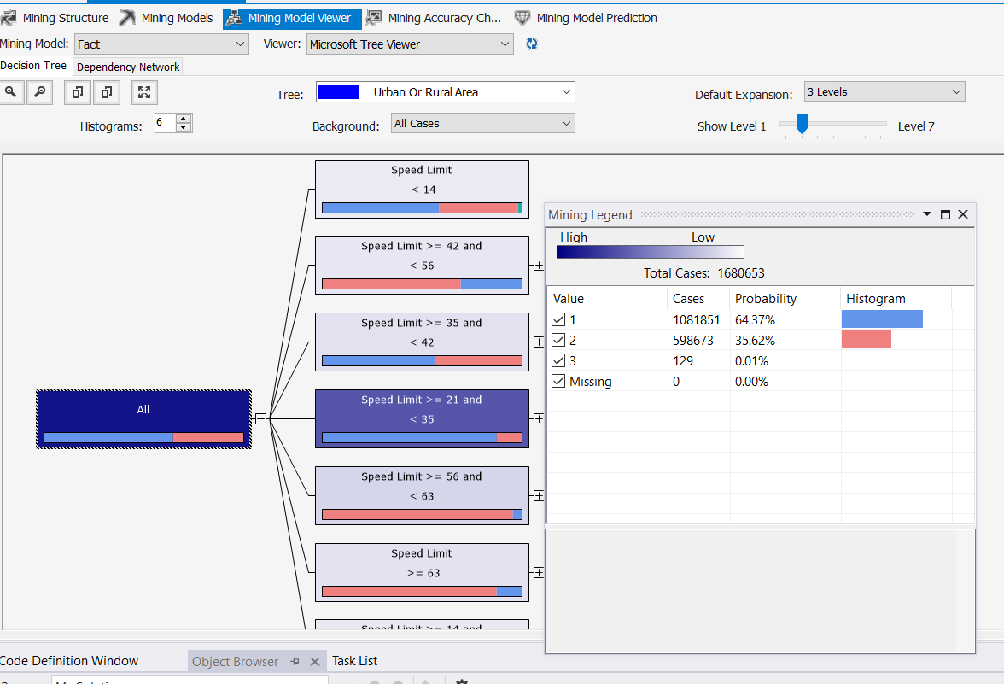

Trường hợp xảy ra tai nạn với tốc độ trong khoảng [21;35) thường có điều kiện ánh sáng là 5,1,4,7 chiếm tỉ trọng cao trên 80% đối với khu vực Urban (tham khảo bảng điều kiện ánh sáng ở mục 1.4) và điều kiện ánh sang là 6 (Tối - Đèn chiếu sáng có trên đường) trên 60% đối với khu vực Rural

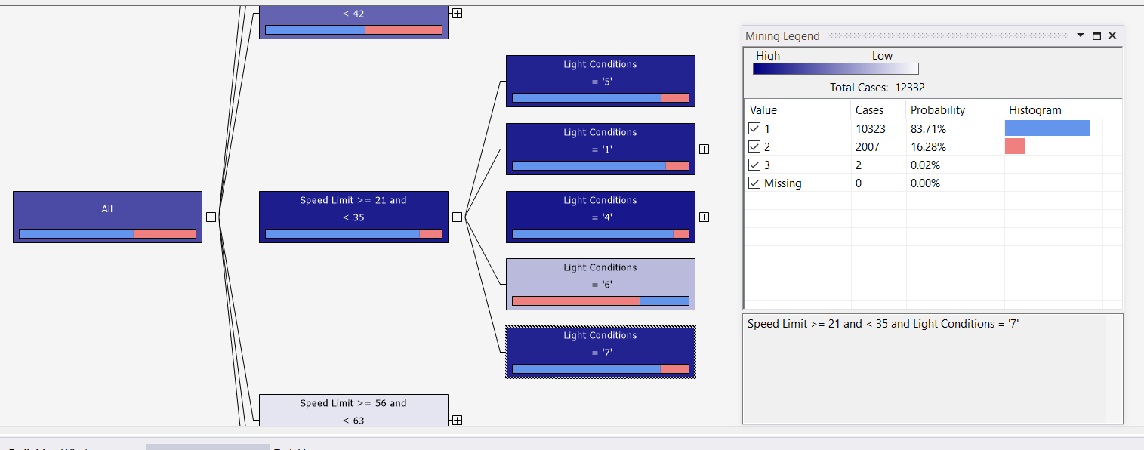

Trường hợp tai nạn có mức độ nghiêm trọng cao nhất ở khu vực Rural

vào ban ngày và có tốc độ lớn hơn 63 chiếm 86.73% trong cả 2 khu vực

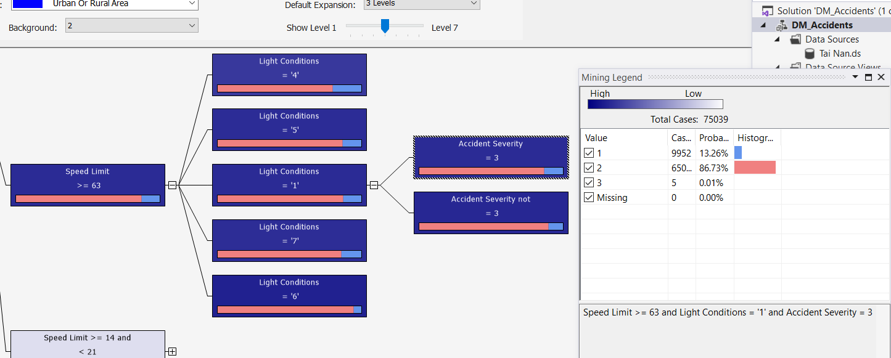

Điều kiện thời tiết ảnh hưởng ở khu vực Urban nhiều hơn ở Rural

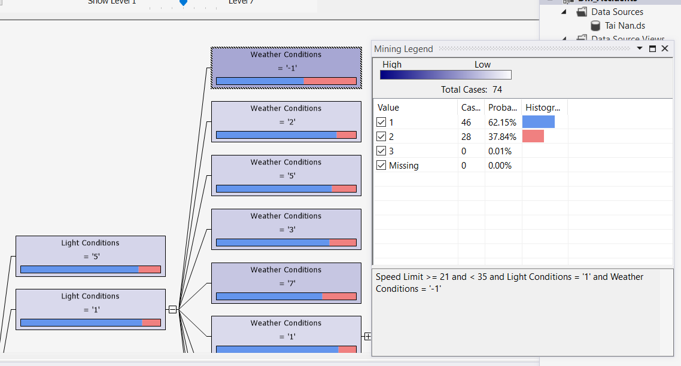

Trường hợp tai nạn vào ban ngày trời nắng ở khu vực Urban có tốc độ [21;35) chiếm 86.98% trong cả 2 khu vực

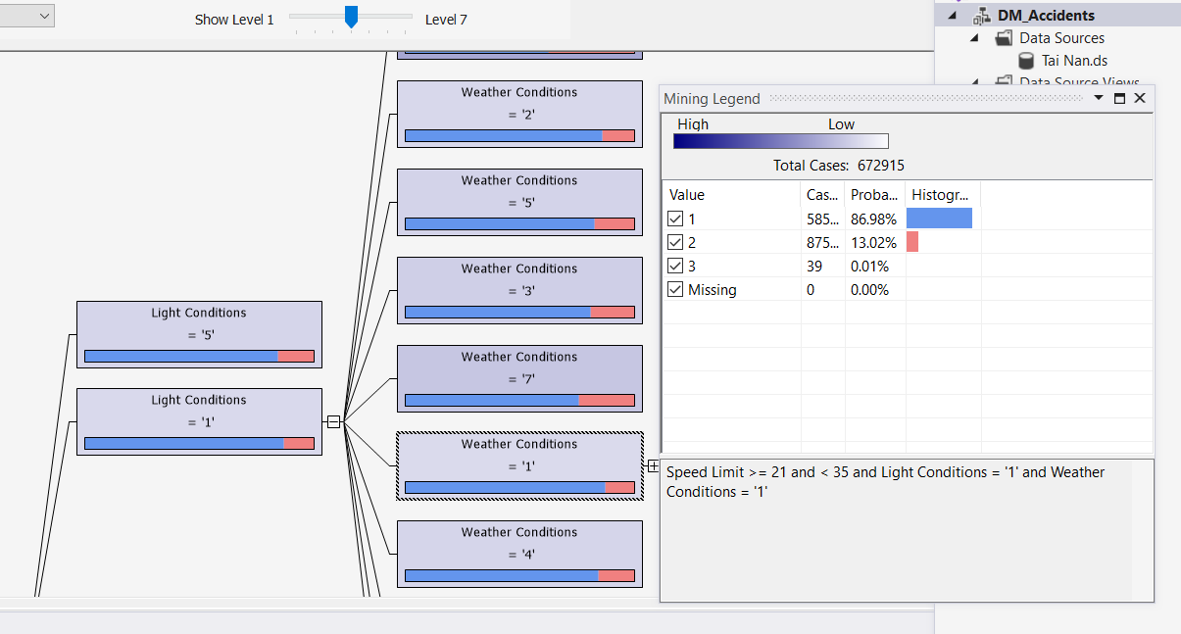

Đánh giá dựa trên Dependency Network

Mạng lưới thể hiện mức độ điều kiện quan trọng ảnh hưởng đến việc xảy ra tai nạn ở hai khu vực

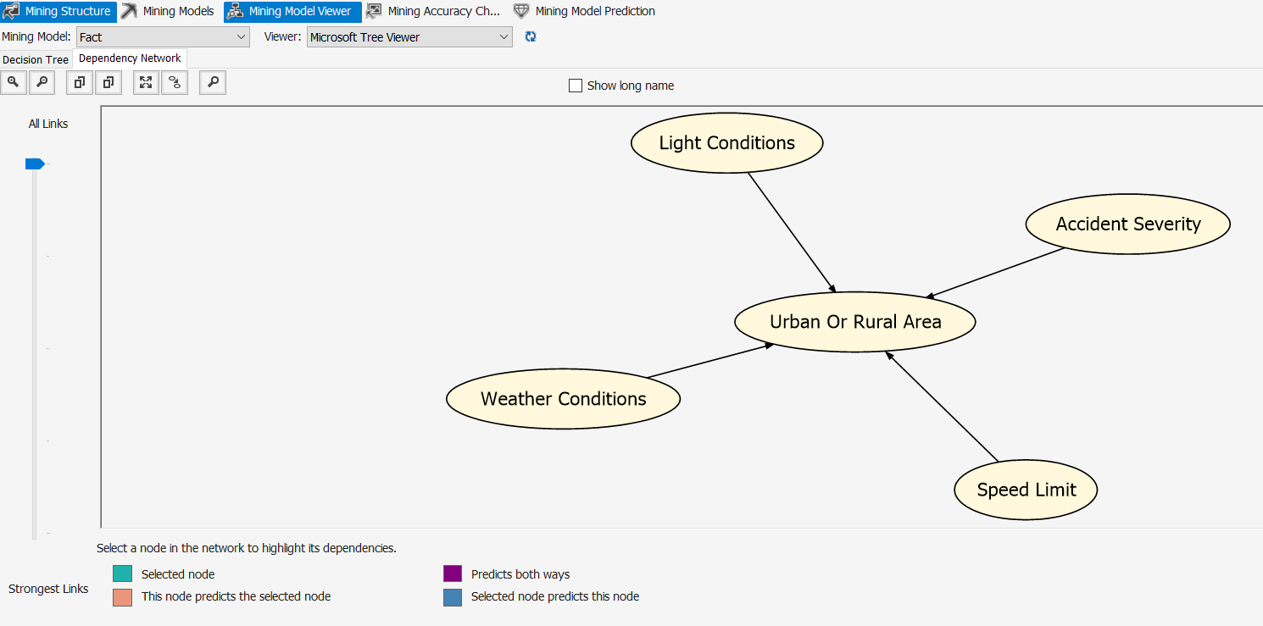

Bắt đầu tăng mức độ quan trọng

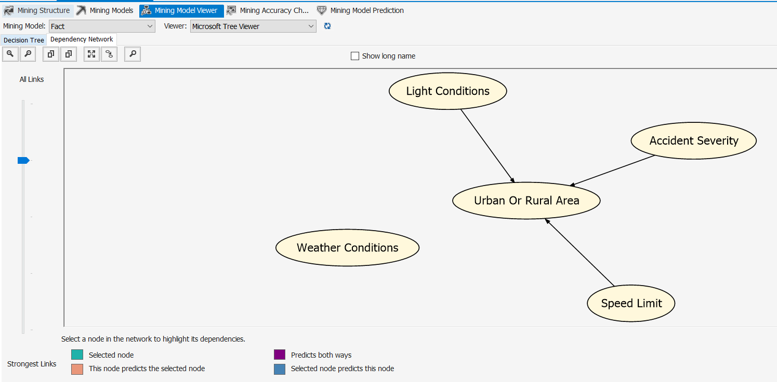

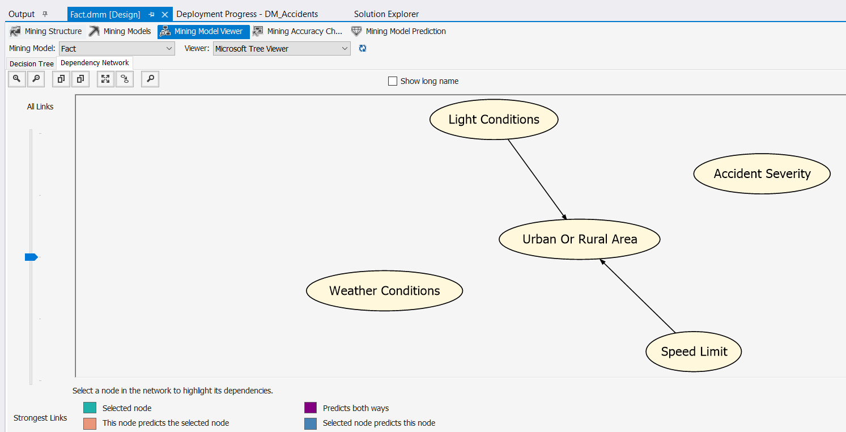

Việc ảnh hưởng nhiều nhất xảy ra tai nạn là tốc độ

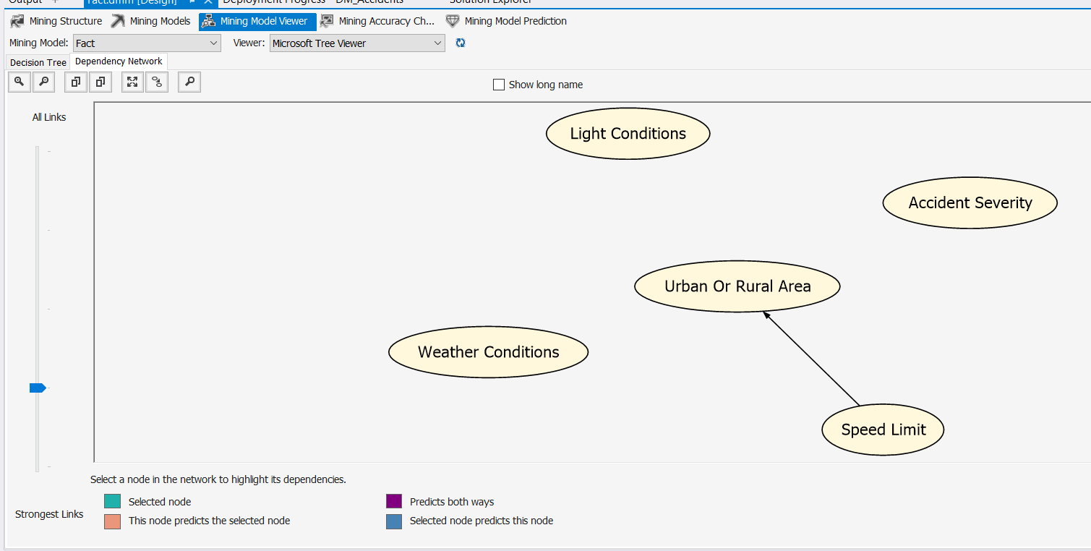

* + 1. **Thuật toán Clustering**

Đánh giá dựa trên mức độ nhẹ nhất của tai nạn

- Đổi tên Cluster đậm màu nhất thành High (Khả năng mức độ tai nạn ở khu vực Urban là nhiều nhất )

- Đổi tên Cluster nhạt màu nhất thành Low (Khả năng mức độ tai nạn ở khu vực Urban là ít nhất)

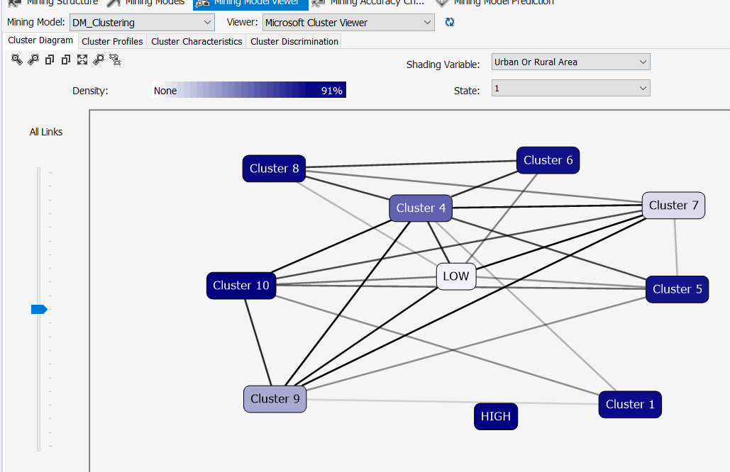

Với Cluster Profiles của Cluster High cho thấy khả năng cao việc xảy ra tai nạn ở khu vực Urban đều ảnh hưởng do đường tối có đèn, ban ngày trời nắng, mức độ nghiêm trong là cao nhất với tốc độ giới hạn là 30

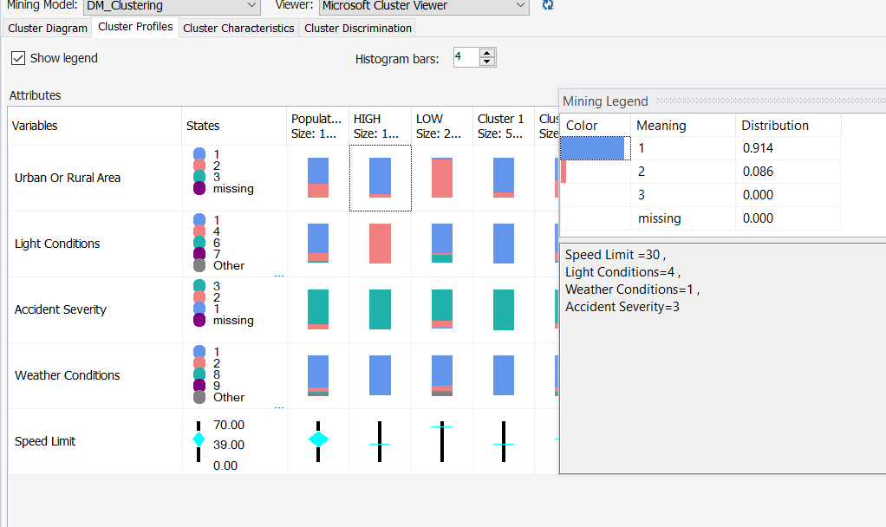

Với Cluster Profiles của Cluster Low cho thấy khả năng thấp việc xảy ra tai nạn ở khu vực Urban đều phụ thuộc bởi tốc độ giới hạn 60 , Buổi tối đèn chiếu sáng trên xe và đường mức độ nghiêm trọng thấp và vừa, các loại thời tiết trừ sương mù.

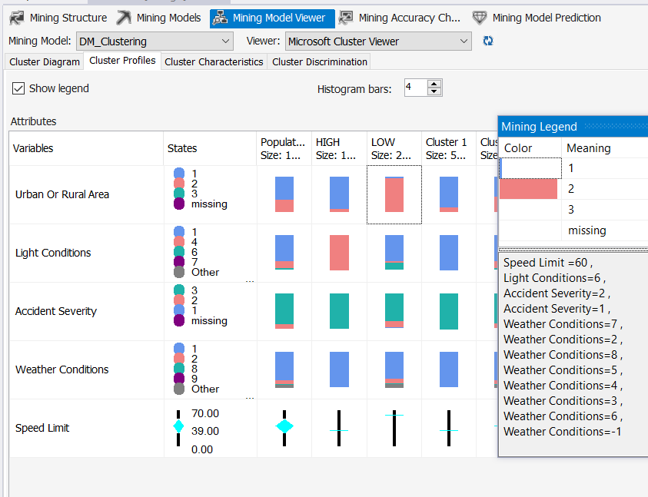

Cluster Discrimination cho ta thấy sự tương quan giữa Cluster High và Cluster Thấp

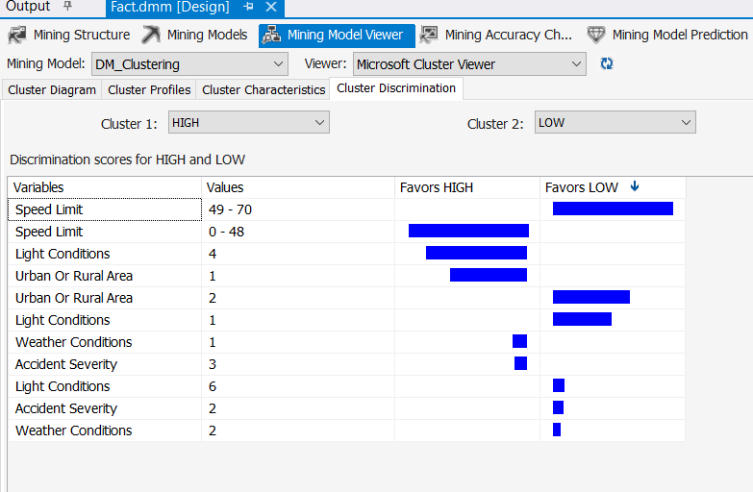

* + 1. **Thuật toán Naïve Bayes**

Thể hiện các yếu tố quan hệ mạnh thể hiện xảy ra tai nạn ở 2 khu vực

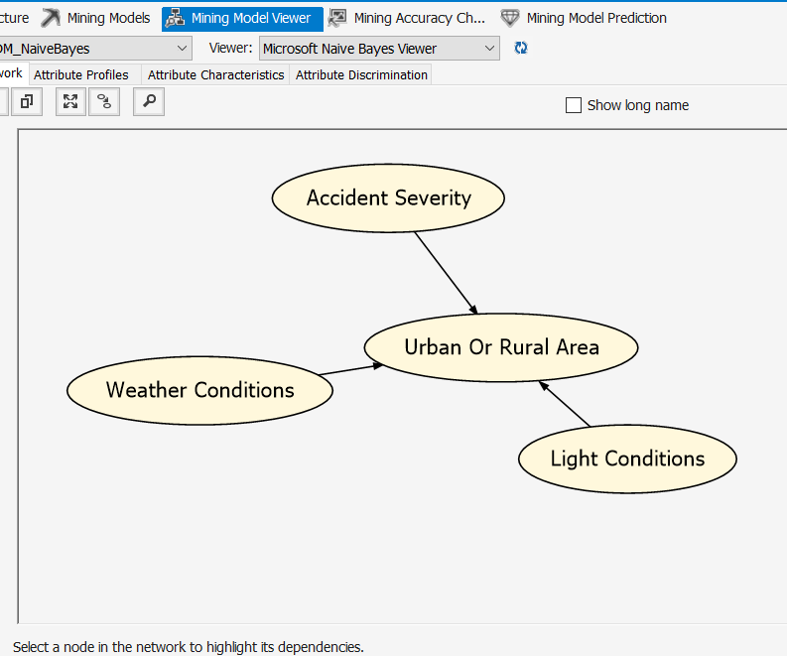

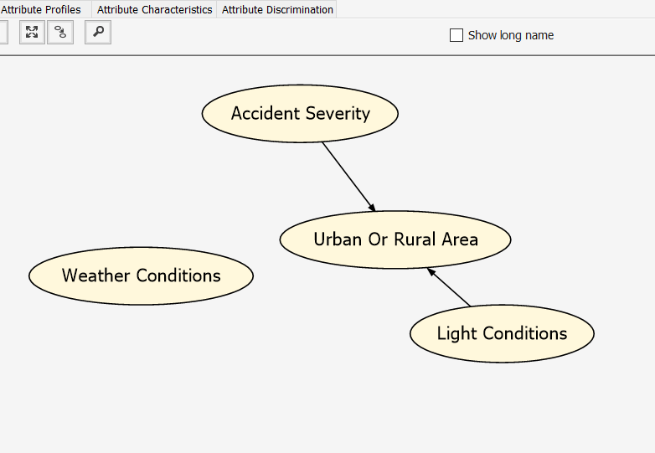

Yếu tố liên hệ mạnh nhất bởi điều kiện ánh sáng

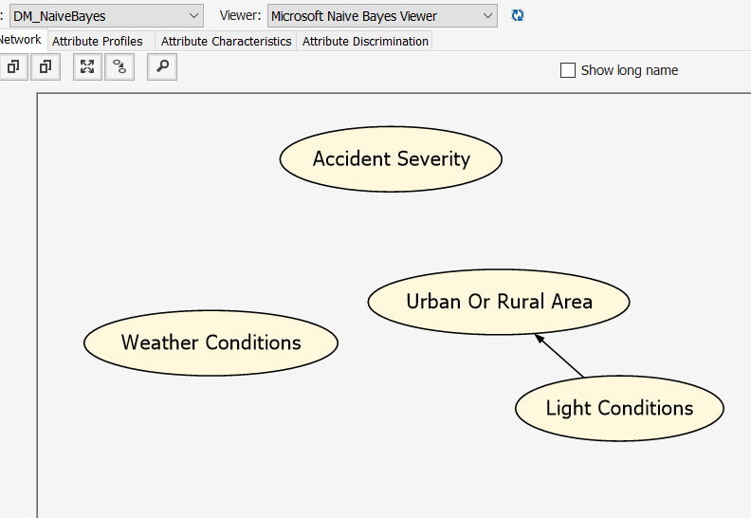

Ở khu vực Urban, có xác suất gây ra tai nạn nghiêm trọng nhất, điều kiện thời tiết nắng,Ánh sáng ban ngày và vào đường tối có đèn đường chiếm xác suất dưới 50% và các yếu tố thời tiết khác

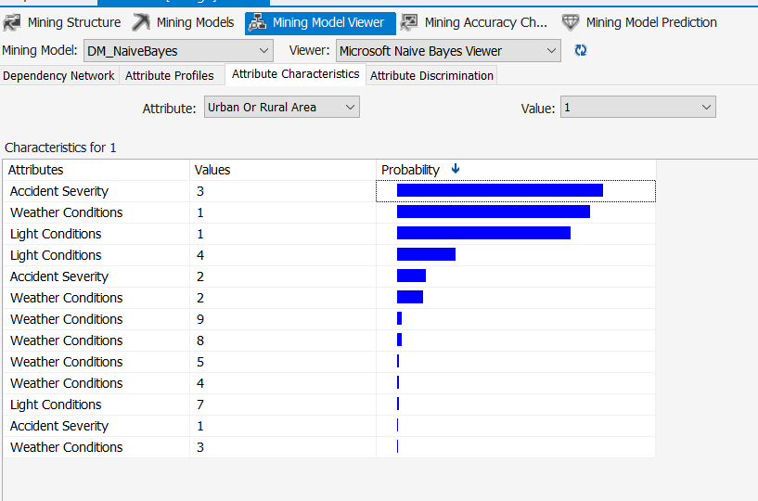

Ở khu vực Rurual, có xác suất gây ra tai nạn nghiêm trọng nhất, điều kiện thời tiết nắng,Ánh sáng ban ngày và vào đường tối có đèn đường chiếm xác suất dưới 50% và các yếu tố thời tiết khác

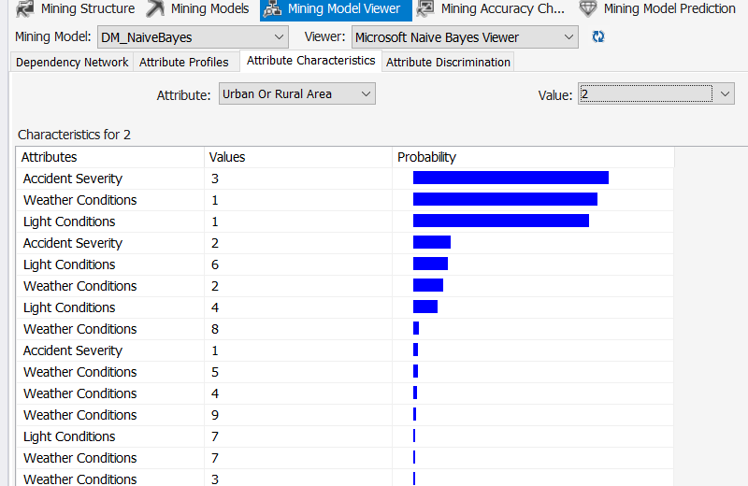

Attribute Charateristics thể hiện các yếu tố ảnh hưởng gây tai nạn gần như là giống nhau.

Attribute Discrimination thể hiện mối tương quan giữa 2 khu vực

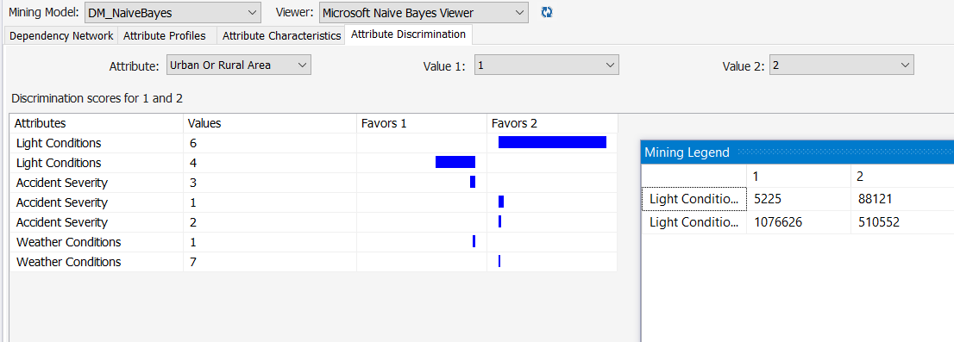

* 1. **Đánh giá các thuật toán bằng Mining Accuracy Chart**

Chọn giá trị dự đoán là 1 (tên Fact thay cho thuật toán Decesion Tree), chọn Use mining structure test cases

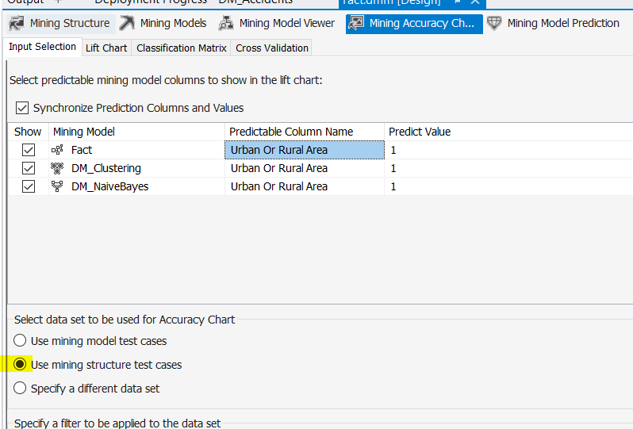

Khả năng dự đoán của thuật toán Decision tree là 87.21%, thuật toán Clustering là 84.99%, thuật toán Naïve Bayes là 66.88%

